Описание

Название курса | Flutter. Уровень Начинающий
Целевая группа | Мобильные разработчики, веб-разработчики
Что этот курс даст сотрудникам, что они узнают по его завершению. | Научатся создавать проекты на Flutter, создавать интерфейсы, настраивать навигацию, а также строить правильную архитектуру приложения, используя принципы Clean Architecture.
Список тем курса | Лекция 1 - Введение, настройка среды  Лекция 2 - Введение в виджеты  Лекция 3 - Введение в ключи  Лекция 4 - Основы компоновки UI  Лекция 5 - Dart - работа с Null Safety  Лекция 6 - Навигация и передача данных  Лекция 7 - Взаимодействие с пользователем  Лекция 8 - Работа с HTTP (отправка запросов)  Лекция 9 - Управление состоянием  Лекция 10 - BLoC  Лекция 11 - Хранение данных на устройстве.  Лекция 12 - Clean architecture  Лекция 13 - Генерация кода  Лекция 14 - Основы тестирования
Формат курса: | лекции в онлайне, практика - в записи
Планируемая дата начала курса | 4.09.2023
Даты лекций | 5.09.2023 - Лекция 1 - Фурманчук Александр  7.09.2023 - Лекция 2 - Фурманчук Александр  12.09.2023 - Лекция 3 - Мерзляков Алексей  14.09.2023 - Лекция 4 - Фурманчук Александр  19.09.2023 - Лекция 5 - Мерзляков Алексей  21.09.2023 - Лекция 6 - Фурманчук Александр  26.09.2023 - Лекция 7 - Мерзляков Алексей  28.09.2023 - Лекция 8 - Фурманчук Александр  03.10.2023 - Лекция 9 - Мерзляков Алексей  05.10.2023 - Лекция 10 - Мерзляков Алексей  10.10.2023 - Лекция 11 - Фурманчук Александр  12.10.2023 - Лекция 12 - Мерзляков Алексей  17.10.2023 - Лекция 13 - Фурманчук Александр  19.10.2023 - Лекция 14 - Мерзляков Алексей
Навыки | Основа - Android Studio / VS Code - Level 1  Основа - Flutter CI - Level 1  Dart - Dart - Level 2  Dart - ООП - Level 3  Dart - Functional - Level 1  Flutter - Basic widgets - Material Widgets - Level 1  Flutter - Basic widgets - Material Design - Level 1  Flutter - Basic widgets - Cupertino Design - Level 1  Flutter - Core Design Patterns - Dependency Injection - Level 1  Flutter - State management -InheritedWidget,Provider, BloC, Riverpod - Level 1  Технологии - JSON - Level 1  Flutter - Simple Persistence - Local Storage - Level 1

Лекция 1 - Введение, настройка среды

Установка Flutter

Flutter — комплект средств разработки и фреймворк с открытым исходным кодом для создания мобильных приложений под Android и iOS, веб-приложений, а также настольных приложений под Windows, macOS и Linux с использованием языка программирования Dart, разработанный и развиваемый корпорацией Google.

Инструкция по установке https://docs.flutter.dev/get-started/install
- Загрузить последний релиз фреймворка.
- Распаковать в любую директорию.
- Настроить переменную окружения PATH
- Запустить для проверки flutter doctor

Установка Android Studio.
- Загрузить и установить Android Studio https://developer.android.com/studio
- Запустить Android Studio, при первом старте запуститься Wizard, с помощью которого необходимо загрузить последний Android SDK, Android SDK Command-Line Tools и Android SDK Build-Tools.
- Запустить для проверки flutter doctor. Если Flutter не находит установленную Android Studio, можно указать ее вручную с помощью команды flutter config --android-studio-dir=<directory

Настройка Android эмулятора.
- Если Windows, Linux: Включить VM acceleration. Подробнее https://developer.android.com/studio/run/emulator-acceleration#accel-vm
- Запустите Android Studio, кликнуть на иконку Virtual Device Manager, нажать Create Device.
- Выберите параметры устройства и нажмите Next
- Выберите версию Андроида.
- Введите название устройства. В разделе Advanced Settings можно выбрать дополнительные параметры устройства, такие как объем ОЗУ и размера внутреннего хранилища и SD карты.
- Нажать Finish.

Установка VS Code
- Скачать и установить VS Code по ссылке: https://code.visualstudio.com/
- Запустить VS Code
- На вкладке Extensions найти и установить расширение Flutter

Создание проекта.
- Через консоль: flutter create appname
- Через VS Code:
- View - Command Pallete
- Набрать flutter и выбрать Flutter: New Project
- Выбрать Application
- Создать или выбрать директорию для папки с проектом
- Ввести имя проекта и нажать Enter.

Обзор папок в Flutter приложении

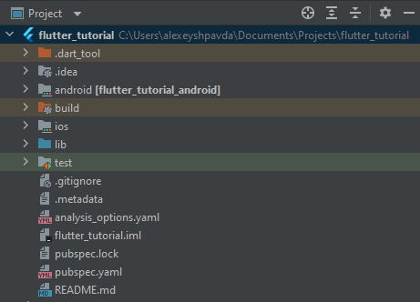

.dart_tool - директория используется пакетным менеджером языка программирования Dart (который называется Pub), а также другими инструментами языка программирования Dart. В данную папку мы не вносим никаких изменений.
android - содержит специфические для платформы Android настройки, исходный код и ресурсы. Здесь находятся редактируемые файлы AnroidManifest.xml и build.gradle, а также ресурсная папка res (в которой, например, будет находиться иконка приложения для Android в различных разрешениях). Если же у вас появится необходимость добавить специфичный для Android платформы код, то вы будите вносить изменения именно сюда.
build - в только что созданном проекте данной директории нет, она автоматически создается при запуске проекта. В ней находятся различные продукты сборки и запуска приложения, а также, после запуска команды flutter build appbundle, будут находиться apk и aab файлы необходимые для релиза.

ios - данная папка очень похожа на папку android, с тем отличием, что в ней находятся специфичные для платформы iOS файлы: настройки, исходный код и ресурсы. Здесь имеется папка Assets.xcassets, которая очень похожа на res в андроиде, а также файл Info.plist, похожий на AndroidManifest.xml. Если же у вас появится необходимость добавить специфичный для iOS платформы код, то вы будите вносить изменения именно сюда.

lib - именно в этой директории проводится основная работа по написанию кода. Изначально внутри находится только файлик main.dart, который содержит функцию main - точку входа в наше приложение. В процессе разработки внутри данной директория появляется целая иерархия других папок, например, папка models - с файлами моделей (описанием данных, которые используются в приложении), или директория screens - с экранами приложения, или же директория services (прослойка для работы с различными API и подключенными пакетами).

test - в данную папку будет добавлять код связанный с автоматическим тестированием.
.gitignore - файл, содержащий список файлов, папок и расширений, которые ледует игнорировать в проекте при работе с Git.
.metadata - содержит связанные с проектом метаданные. Никаких изменений в этот файл самостоятельно вносить не нужно.
analysis_options - файл с опциями для статического анализа кода.
название_проекта .iml - файл автоматически называется по имени вашего Flutter проекта и содержит дополнительные настройки. Никаких изменений в этот файл вносить не нужно.
pubspec.lock - автоматически генерируемый файл, основанный на файле .yaml (смотрите ниже). Он содержит подробную информацию обо всех зависимостях. Никаких изменений в файл, самостоятельно, вносить не нужно.
pubspec.yaml - это конфигурационный файл проекта. Здесь объявляются зависимости, которые необходимы проекту, подключаются необходимые шрифты и подключаются ассеты (картинки, иконки, аудио файлы и т.д.). В данном файле можно изменить название, описание, а также версию кода приложения.
README.md - markdown файл, который используется для описания проекта. В него можно добавлять то, для чего нужен проект, как его настраивать и как им пользоваться.

Структура pubspec.yaml (инфа на англ https://dart.dev/tools/pub/pubspec )

Каждому пакету pub нужны некоторые метаданные, чтобы он мог указать свои зависимости. Пакеты Pub, которыми делятся с другими, также должны предоставлять некоторую другую информацию, чтобы пользователи могли их обнаружить. Все эти метаданные входят в pubspec пакета: файл с именем pubspec.yaml, написанный на языке YAML.

В pubspec могут быть следующие поля:

name
Каждому пакету нужно имя. Это то, как другие пакеты ссылаются на ваш, и как он выглядит в мире, если вы его опубликуете. Имя должно быть написано строчными буквами, с подчеркиванием для разделения слов, just_like_this. Используйте только основные латинские буквы и арабские цифры: [a-z0-9_]. Кроме того, убедитесь, что имя является допустимым идентификатором Dart — оно не начинается с цифр и не является зарезервированным словом. Постарайтесь выбрать понятное, лаконичное и еще не используемое имя. Рекомендуется выполнить быстрый поиск пакетов на сайте pub.dev, чтобы убедиться, что ничто другое не использует ваше имя.
version
У каждого пакета есть версия. Номер версии требуется для размещения вашего пакета на сайте pub.dev, но его можно не указывать для пакетов, предназначенных только для локального использования. Если вы опустите его, ваш пакет неявно имеет версию 0.0.0. Управление версиями необходимо для повторного использования кода, позволяя ему быстро развиваться. Номер версии — это три числа, разделенные точками, например 0.2.43. Он также может иметь суффикс сборки (+1, +2, +hotfix.oopsie) или предварительной версии (-dev.4, -alpha.12, -beta.7, -rc.5). Каждый раз, когда вы публикуете свой пакет, вы публикуете его в определенной версии. Как только это будет сделано, эта версия больше недоступна для изменений. Чтобы внести дополнительные изменения, вам понадобится новая версия.
description
Это необязательно для ваших личных пакетов, но если вы собираетесь опубликовать свой пакет, вы должны предоставить описание, которое должно быть на английском языке. Описание должно быть относительно коротким — от 60 до 180 символов — и сообщать случайному читателю то, что он может захотеть узнать о вашем пакете. Воспринимайте описание как рекламный ход вашего пакета. Пользователи видят это, когда просматривают пакеты. Описание представляет собой обычный текст.
homepage
Optional. Это должен быть URL-адрес, указывающий на веб-сайт вашего пакета. Для размещенных пакетов этот URL связан со страницей пакета. Хотя указывать домашнюю страницу необязательно, укажите ее или репозиторий (или и то, и другое). Это помогает пользователям понять, откуда пришел ваш пакет.
repository
Необязательное поле репозитория должно содержать URL-адрес репозитория исходного кода вашего пакета, например, https://github.com/<user>/<repository>. Если вы публикуете свой пакет на сайте pub.dev, на странице вашего пакета отображается URL-адрес репозитория. Хотя предоставление репозитория не является обязательным, укажите его или домашнюю страницу (или и то, и другое). Это помогает пользователям понять, откуда пришел ваш пакет.
issue_tracker
Необязательное поле issue_tracker должно содержать URL-адрес системы отслеживания проблем пакета, где можно просмотреть существующие ошибки и зарегистрировать новые ошибки. Сайт pub.dev пытается отобразить ссылку на систему отслеживания проблем каждого пакета, используя значение этого поля. Если issue_tracker отсутствует, но репозиторий присутствует и указывает на GitHub, то сайт pub.dev использует трекер по умолчанию (https://github.com/<user>/<repository>/issues).

documentation
У некоторых пакетов есть сайт, на котором размещена документация, отдельно от главной домашней страницы и справочника по API, созданного Pub. Если у вашего пакета есть дополнительная документация, добавьте документацию: поле с этим URL-адресом; pub показывает ссылку на эту документацию на странице вашего пакета
dependencies
Зависимости — это смысл существования pubspec. В этом разделе вы перечисляете каждый пакет, который необходим вашему пакету для работы. Зависимости делятся на два типа. Обычные зависимости перечислены в разделе dependencies: это пакеты, которые также понадобятся всем, кто использует ваш пакет. Зависимости, которые необходимы только на этапе разработки самого пакета, перечислены в разделе dev_dependencies. В процессе разработки вам может понадобиться временно переопределить зависимость. Вы можете сделать это, используя dependency_overrides.
dev_dependencies
Can be omitted if your package has no dev dependencies. Learn more.
dependency_overrides
Can be omitted if you do not need to override any dependencies. Learn more.
environment
Пакет может указать, какие версии своих зависимостей он поддерживает, но у пакетов есть еще одна неявная зависимость: сама платформа Dart. Платформа Dart со временем развивается, и пакет может работать только с определенными версиями платформы. Пакет может указать эти версии с помощью ограничения SDK. Это ограничение входит в отдельное поле среды верхнего уровня в pubspec и использует тот же синтаксис ограничения версии, что и зависимости.
executables
Пакет может предоставлять один или несколько своих сценариев в виде исполняемых файлов, которые можно запускать непосредственно из командной строки. Чтобы сделать сценарий общедоступным, укажите его в поле исполняемых файлов. Записи перечислены в виде пар ключ/значение: <имя исполняемого файла>: <Dart-script-from-bin>
platforms
Когда вы публикуете пакет, pub.dev автоматически определяет платформы, которые поддерживает пакет. Если этот список поддержки платформ неверен, используйте платформы, чтобы явно объявить, какие платформы поддерживает ваш пакет.
Пример:
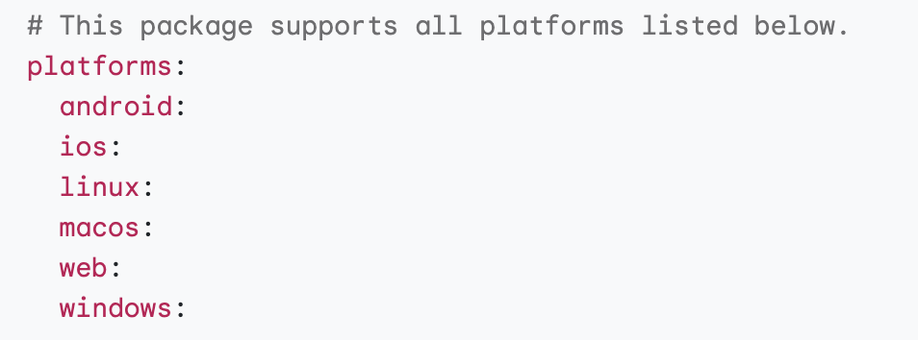
publish_to
По умолчанию используется сайт pub.dev. Укажите none, чтобы предотвратить публикацию пакета. Этот параметр можно использовать для указания пользовательского сервера пакетов pub для публикации.
funding
Авторы пакетов могут использовать свойство финансирования, чтобы указать список URL-адресов, предоставляющих информацию о том, как пользователи могут помочь финансировать разработку пакета. Например:
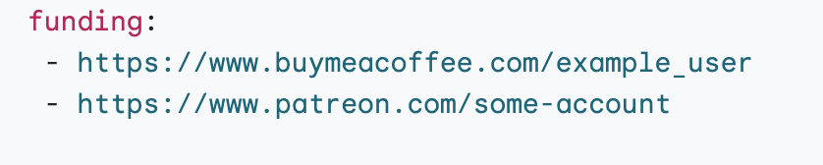

false_secrets
Optional.
Укажите файлы, которые следует игнорировать при проведении поиска потенциальных утечек секретов.
screenshots
Пакеты могут демонстрировать свои виджеты или другие визуальные элементы с помощью скриншотов, отображаемых на их странице pub.dev. Чтобы указать снимки экрана для отображения пакета, используйте поле снимков экрана. Пакет может содержать до 10 снимков экрана под полем снимков экрана. Не включайте в этот раздел логотипы или другие фирменные изображения. Каждый снимок экрана включает одно описание и один путь. Описание объясняет, что изображено на скриншоте, не более чем в 160 символах. Например:
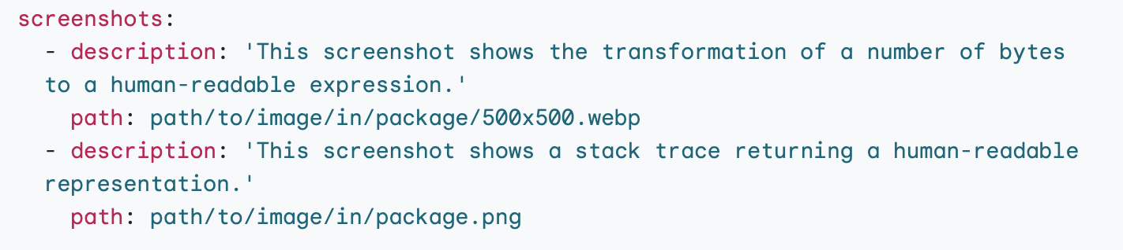
Pub.dev ограничивает скриншоты следующими спецификациями: Размер файла: максимум 4 МБ на изображение. Типы файлов: png, jpg, gif или webp. Допускаются как статические, так и анимированные изображения. Файлы скриншотов должны быть небольшими. Каждая загрузка пакета включает в себя все файлы снимков экрана. Pub.dev создает миниатюру пакета из первого снимка экрана. Если на этом снимке экрана используется анимация, pub.dev использует ее первый кадр.

topics
Авторы пакетов могут использовать поле тем для категоризации своего пакета. Темы можно использовать для облегчения обнаружения во время поиска с помощью фильтров на pub.dev. Pub.dev отображает темы на странице пакета, а также в результатах поиска.

Hot Reload и Hot Restart

Чтобы запустить приложение на эмуляторе или реальном устройства найдите в статус баре VS Code Device Selector и выберите устройство для запуска.
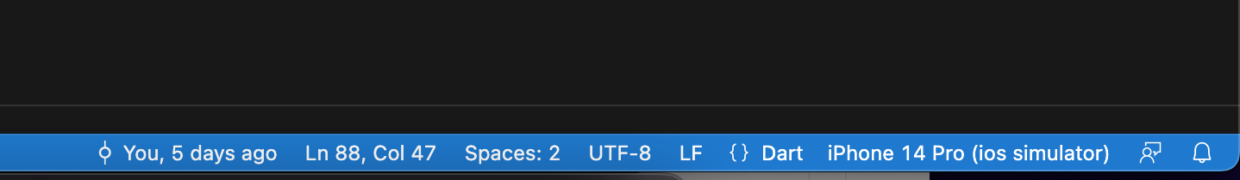
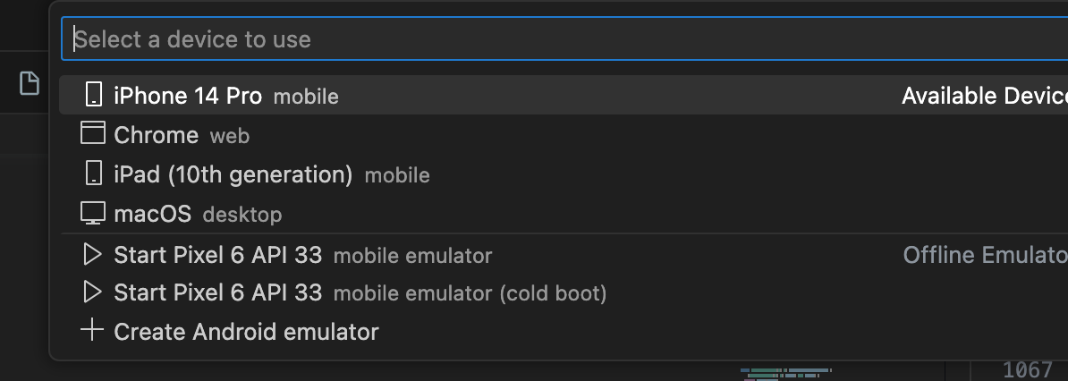

После успешного запуска приложения появится Debug панель
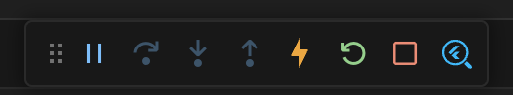

 поставить приложение на паузу
Step Over (доступна при остановке в режиме отладки)
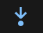Step Into (доступна при остановке в режиме отладки)
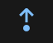 Step Out (доступна при остановке в режиме отладки)
 Hot Reload
Hot Restart
 Кнопка остановки отладки
Открыть DevTools Widget Inspector

Функция горячей перезагрузки Flutter помогает быстро и легко экспериментировать, создавать пользовательские интерфейсы, добавлять функции и исправлять ошибки. Горячая перезагрузка работает путем внедрения обновленных файлов исходного кода в работающую виртуальную машину Dart (VM). После того, как виртуальная машина обновляет классы новыми версиями полей и функций, платформа Flutter автоматически перестраивает дерево виджетов, позволяя вам быстро просмотреть результаты ваших изменений.

Запустите приложение из поддерживаемого редактора Flutter или из окна терминала. Целью может быть как физическое, так и виртуальное устройство. Только приложения Flutter в режиме отладки могут быть перезагружены или перезапущены в горячем режиме. Измените один из файлов Dart в вашем проекте. Если вы работаете в IDE/редакторе, который поддерживает инструменты IDE Flutter, выберите «Сохранить все» (cmd-s/ctrl-s) или нажмите кнопку горячей перезагрузки на панели инструментов. Если вы запускаете приложение из командной строки с помощью флаттера, введите r в окне терминала.

Не все изменения в коде можно применить с помощью Hot Reload. Примеры таких кейсов можно найти на этой странице https://docs.flutter.dev/tools/hot-reload#special-cases
В таких случаях необходимо применять Hot Restart, с помощью которого можно полностью перезапустить приложения без его сборки.

Вопросы
- На каком сайте можно скачать фреймворк Flutter и получить документацию?
- https://dartpad.dev/
- https://developer.android.com/
- https://flutter.dev/
- https://code.visualstudio.com/
2. Какую команду можно использовать для проверки установки Flutter?
- flutter run
- flutter config
- flutter doctor
- flutter create
3. Какой каталог в flutter проекте используется для хранения исходного кода на языке Dart?
- android
- lib
- ios
- build
4. Какой командой можно загрузить зависимости прописанные в pubspec.yaml?
- flutter pub get
- flutter pub run
- flutter run
- flutter get

5. В какой секции файла pubspec.yaml указываются завиcимости необходимые только во время разработки проекта?
- dependencies
- dependency_overrides
- environment
- dev_dependencies

Лекция 2 - Введение в виджеты
Центральным элементом приложения на Flutter являются виджеты. Фактически это те визуальные компоненты, из которых состоит графический интерфейс.

Выполнение приложения Flutter начинается с функции main. Для создания графического интерфейса в этой функции вызывается другая встроенная функция - runApp(Widget app). Она прикрепляет определенный виджет к экрану. То есть по сути это, что мы видим при запуске приложения на экране устройства. Прикрепляемый виджет передается в функцию runApp() в качестве параметра.

void main() {
runApp(
Text(
'Hello World',
textDirection: TextDirection.ltr,
textAlign: TextAlign.center,
),
);
}

В данном случае мы передаем виджет Text, который умеет отображать текст c заданными параметрами.

Одни виджеты могут включать другие, образуя тем самым иерархическую систему в виде дерева. Например, разместим текст по центру экрана по вертикали. Для этого воспользуемся виджетом Align:

void main() {
runApp(
Align(
alignment: Alignment.center,
child:Text(
'Hello World',
textDirection: TextDirection.ltr,
),
),
);
}

Теперь корневым виджетом, который передается в функцию runApp, является виджет Align. С помощью свойства alignment задается выравнивание вложенных элементов. В данном случае значение Alignment.center указывает, что выравнивание будет идти по центру как по горизонтали, так и по вертикали.

Другое свойство - child представляет вложенный виджет - в данном случае ранее использовавшийся виджет Text.

MaterialApp
Виджет MaterialApp является основным контейнером для приложения Flutter, использующего Material Design. Это готовый виджет, который предоставляет множество встроенных функций и свойств, помогающих разработчикам легко внедрять концепции материального дизайна и делать свои приложения более визуально привлекательными и согласованными на всех устройствах.
Возможности MaterialApp
Давайте подробнее рассмотрим некоторые ключевые функции, предоставляемые виджетом MaterialApp.
- Навигация: Виджет MaterialApp предоставляет встроенные функции навигации для создания иерархии экранов для вашего приложения. С помощью виджета MaterialApp вы можете легко создавать навигационный стек вашего приложения и управлять им с помощью виджета Navigator. Это позволяет вам перемещаться между различными экранами или страницами в вашем приложении всего с помощью нескольких строк кода.
- Темы: Виджет MaterialApp также предоставляет встроенную поддержку для создания тем вашего приложения. С помощью свойства ThemeData вы можете легко определить набор цветов, шрифтов и других визуальных свойств, которые определяют внешний вид приложения. Вы можете использовать готовые темы, такие как светлые и темные темы, или создавать свои собственные пользовательские темы, соответствующие брендингу вашего приложения.
- Локализации: Виджет MaterialApp предоставляет встроенную поддержку для локализации. С помощью виджета MaterialApp вы можете легко определять локализованные ресурсы, такие как строки, изображения и другие ресурсы, и управлять ими. Это позволяет вашему приложению поддерживать несколько языков и культур, делая его более доступным для более широкой аудитории.
- Маршрутизация: Виджет MaterialApp обеспечивает встроенную поддержку маршрутизации. С помощью свойства Route вы можете легко определить роутинг вашего приложения. Это позволяет вам определять пользовательские маршруты и переходы между экранами, делая ваше приложение более визуально привлекательным.
Чтобы использовать Material Appwidget, вам нужно создать экземпляр класса и передать его функции runApp(), например:

void main() {
runApp(MaterialApp(
title: 'My App',
home: MyHomePage(),
));
}

В этом примере мы создаем экземпляр класса MaterialApp с заголовком «My App», и свойством home, установленным на экземпляр виджета MyHomePage. Затем мы передаем этот экземпляр функции runApp(), чтобы запустить наше приложение Flutter.

Конструктор MaterialApp() принимает несколько аргументов, которые вы можете использовать для настройки поведения и внешнего вида вашего приложения Flutter. Вот некоторые из наиболее часто используемых именованных аргументов:
- title: строка, представляющая заголовок вашего приложения. Строка будет отображаться в заголовке приложения.
- home: указывает на виджет, определяющий начальный экран приложения.
- theme: Объект данных темы, который определяет визуальный стиль вашего приложения. Его можно использовать для настройки цветов, шрифтов и других визуальных свойств приложения.
- routes: карта, которая определяет маршруты вашего приложения. Это позволяет вам определять маршруты, по которым можно перемещаться с помощью Navigator.pushNamed().
- initialRoute: строка, представляющая название начального маршрута вашего приложения. Это маршрут, который будет отображаться при первом запуске приложения.
- onGenerateRoute: функция, которая генерирует объект маршрута при запросе именованного маршрута. Это полезно для динамического создания маршрутов на основе пользовательского ввода.
- navigatorObservers: список объектов Navigator Observer, которые будут уведомлены, когда навигатор приложения будет использоваться для навигации между маршрутами.
- debugShowCheckedModeBanner: логическое значение, которое определяет, отображать ли баннер «debug» в правом верхнем углу экрана приложения в режиме отладки. Это полезно для целей отладки и тестирования.

Scaffold
Несмотря на то, что для параметра home у MaterialApp можно использовать любой виджет, в реальности, как правило, в данном качестве используется виджет Scaffold. Это еще один виджет, который применяется для создания интерфейса в стиле Material Design.

Конструктор класса Scaffold также имеет довольно много параметров, из которых прежде всего следует выделить параметр body - он задает основное содержимое Scaffold в виде другого виджета. Например:
void main() {
runApp(MaterialApp(
home: Scaffold(
body: Container(
color: Colors.white,
padding: EdgeInsets.only(top:25),
child: Text("Hello World",
style: TextStyle(fontSize: 22, color: Colors.black87),
textDirection: TextDirection.ltr),
),
),
));
}

Из других параметров конструктора Scaffold следует отметить параметр appBar, который задает верхнюю панель с заголовком и возможными иконками. В качестве значения этот параметр принимает объект AppBar.
AppBar представляет еще один класс, который применяется для придания приложению стиля Material Design.

Виджет AppBar также предоставляет для настройки ряд свойств:
- leading: виджет, который отображается перед заголовком. Это может быть иконка гамбургер-меню или кнопка «Назад».
- title: заголовок тулбара, обёрнутый в виджет Text
- actions: это эквивалент menu.xml, в котором мы создаём набор <item/> для отображения пунктов меню. Свойство actions принимает список виджетов для отображения в меню. Обычно этими виджеты представлены в виде IconButtons, которые эквивалентны <item/>.
- bottom: обычно используется для TabBar, располагающегося под AppBar.
- flexibleSpace: этот виджет используется для создания эффекта CollapsingToolbarLayout (схлопывающегося тулбара).

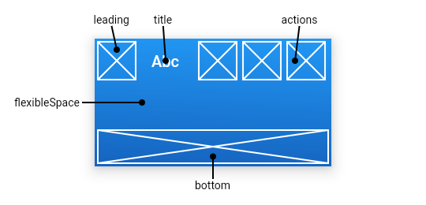

§Типы виджетов
Во Flutter существует два основных типа виджетов: StatefullWidget (с сохранением состояния) и StatelessWidget (без сохранения состояния).
- StatelessWidget: Виджет без состояния — это виджет, который не меняется с течением времени. Виджеты без состояния обычно используются для простых элементов пользовательского интерфейса, таких как кнопки, текст и значки. Эти виджеты неизменяемы, что означает, что их свойства не могут быть изменены после их создания. Примеры виджетов без состояния в Flutter включают текст, изображение, иконку и RaisedButton.
- StatefullWidget: Виджет с сохранением состояния — это виджет, который может меняться с течением времени. Эти виджеты используются для более сложных элементов пользовательского интерфейса, требующих динамического поведения или взаимодействия, таких как формы или анимация. Виджеты с отслеживанием состояния поддерживают свое собственное состояние, которое может быть изменено на протяжении всего жизненного цикла виджета. Примеры виджетов с отслеживанием состояния в Flutter включают ListView, TextField и Checkbox.
Так же стоит упомянуть об отдельном типе виджетов InheritedWidget. Это базовый класс для виджетов, которые не имеют визуального отображения, но могут передавать данные своим детям. Более подробно об этом типе виджетов будет рассказано в лекции о методах управления состояниями.

Stateless Widget
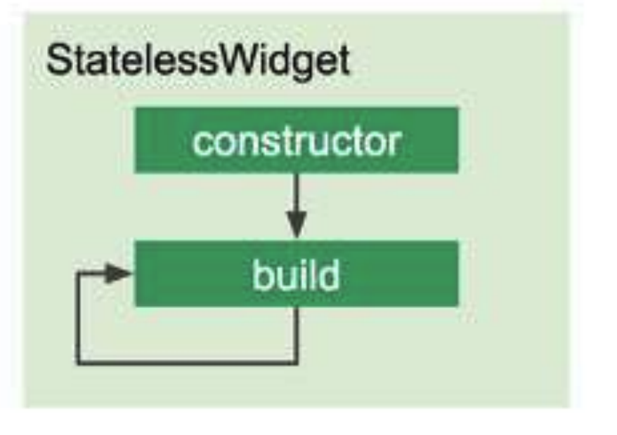
Этот класс подходит для создания виджетов, которые не хранят состояние. При создании своего подкласса необходимо переопределить метод build(). Этот метод используется для построения интерфейса и вызывается обычно в трех ситуациях:
- когда виджет в первый раз добавляется в дерево виджетов, которое описывает пользовательский интерфейс
- когда контейнер, в котором расположен подкласс StatelessWidget, меняет конфигурацию подкласса StatelessWidget
- когда меняется объект InheritedWidget, от которого зависит подкласс StatelessWidget

Определение простейшего подкласса StatelessWidget:
class MyStatelessWidget extends StatelessWidget{
@override
Widget build(BuildContext context) {

return Container(
color: Colors.white,
);
}
}
В качестве параметра в метод build() передается объект BuildContext, который содержит информацию о контексте виджета.
Метод build() должен возвращать другой виджет. В данном случае он возвращает виджет Container.

StatefulWidget
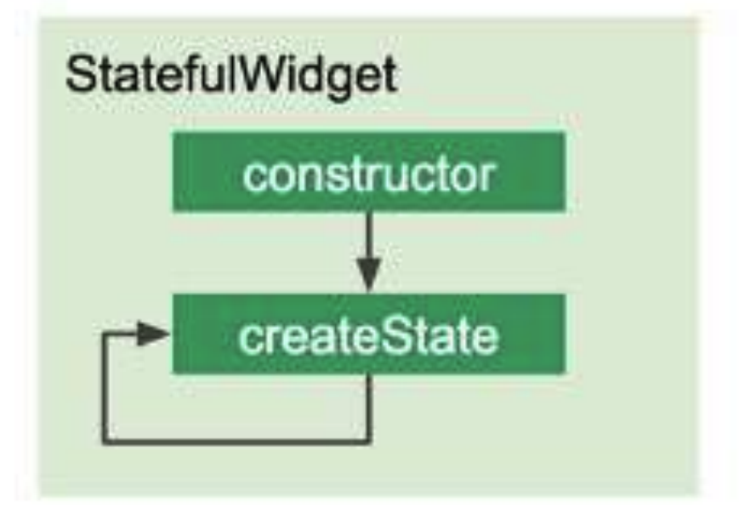
Класс StatefulWidget предназначен для создания виджетов, которые хранят состояние. При этом несмотря на то, что объекты класса StatefulWidget являются неизменяемыми (immutable), их состояние является изменяемым (mutable).

Что представляет собой состояние? Состояние - это некоторая информация, которая может быть считана синхронно при создании виджета и которая в процессе жизненного цикла виджета может измениться. Состояние может храниться в виде отдельных объектов State, либо в других объектах, на которые объект State подписывается.

Объекты State создаются с помощью метода createState, который вызывается фреймворком и который связывает их с виджетом StatefulWidget.

Например, определим простейший виджет StatefulWidget:

import 'package:flutter/material.dart';

void main() {
runApp(MaterialApp(
home: Scaffold(
body: Counter(),
appBar: AppBar(title: Text("Title")),)
));
}

class Counter extends StatefulWidget{
Counter({ super.key});
@override
_CounterState createState() => _CounterState();
}
class _CounterState extends State<Counter>{

int value = 0;

@override
Widget build(BuildContext context) {

return Text(
"Value: $value", style: TextStyle(fontSize: 22),
);
}
}

Итак,здесь определен класс Counter, который наследуется от StatefulWidget.

Его конструктор содержит один параметр - key, хотя при необходимости мы можем определять какие-то другие параметры, исходя из наших потребностей.

Также класс виджета должен переопределить метод createState(), который должен возвращать состояние для этого виджета

@override
_CounterState createState() => _CounterState();

В данном случае это объект класса _CounterState. (Классы или члены классов, которые предваряются знаком прочерка (_), являются приватными по отношению к классам из других библиотек.)

Сам класс состояния унаследован от класса State, который типизирован классом класса виджета.

class _CounterState extends State<Counter>{

В самом классе определена переменная value, которая условно представляет данные, которые хранит класс состояния.

int value = 0;

Также нам надо переопределить метод build(), который возвращает виджет:

Widget build(BuildContext context) {
return Text(
"Value: $value", style: TextStyle(fontSize: 22),
);
}

Здесь мы просто возвращаем виджет Text, который выводит значение переменной value. Но естественно возвращаемая иерархия виджетов может быть более сложной.

Ключевая идея StatefulWidget состоит в том, что мы можем менять его состояние. Поэтому добавим изменение переменной value по нажатию на кнопку:
class Counter extends StatefulWidget{
Counter({ super.key});
@override
_CounterState createState() => _CounterState();
}
class _CounterState extends State<Counter>{

int value = 0;

@override
Widget build(BuildContext context) {

return ElevatedButton(
child: Text("Value: $value", style: TextStyle(fontSize: 22)),
onPressed:(){ setState(() {
value++;
});}
);
}
}

Жизненный цикл StatefulWidget
Когда Flutter создает StatefulWidget, он создает объект State. В этом объекте хранится все изменяемое состояние этого виджета.
https://flutterbyexample.com/lesson/stateful-widget-lifecycle
Жизненный цикл состоит из следующих упрощенных шагов:
- createState()
Когда Flutter получает указание построить StatefulWidget, он немедленно вызывает createState(). Этот метод всегда должен быть определен в Statefull виджете.
- mounted == true
Когда createState создает класс состояния, этому состоянию назначается buildContext.
Все виджеты имеют логическое свойство this.mounted. Это свойство становится true, когда назначается buildContext.
- initState()
Это первый метод, вызываемый при создании виджета (конечно, после конструктора класса). initState вызывается один и только один раз. Он также должен вызывать super.initState().
- Переопределение этого метода часто используют, чтобы: Инициализировать данные, основанные на конкретном BuildContext для созданного экземпляра виджета.
- Инициализировать свойства, которые зависят от «родителя» этого виджета в дереве.
- Подписаться на Streams, ChangeNotifiers или любой другой объект, который может изменить данные в этом виджете.
- didChangeDependencies()
Метод didChangeDependencies вызывается сразу после initState при первой сборке виджета.
Он также будет вызываться всякий раз, когда вызывается объект, от данных которого зависит этот виджет. Например, если он использует InheritedWidget, который обновляется.
build всегда вызывается после вызова didChangeDependencies, поэтому он требуется редко.
- build()
Этот метод вызывается чаще всего и его требуется переопределить. Метод должен возвращать Widget, который будет визуально отображать state виджета.
- didUpdateWidget()
Метод вызывается если родительский виджет изменился и хочет перестроить этот виджет. (Например потому что изменилась конфигурация stateful виджета) В таких ситуациях Flutter пытается переиспользовать State, и вызывает этот метод, в котором мы можем сравнить текущую конфигурации с предыдущей и переинициализировать стейт с новыми данными.
- setState()
Метод используется для уведомления фреймворка в необходимости перестройки виджета (например изменились данные в стейте)
- deactivate()
Метод вызывается когда state удаляется из дерева, но может быть установлен в другую часть дерева. Этот метод существует, потому что state могут быть перемещены в другую часть дерева.
- dispose()
Метод вызывается когда state когда удален из дерева
- mounted == false

Работа с Asset и Image
Flutter приложения помимо кода может включать в себя и ассеты. Ассеты могут содержать в себе статические данные, например файлы json, файлы конфигурации, шрифты, иконки, изображения и видео файлы.
Во время сборки Flutter помещает ассеты в специальный архив, который называется Asset Bundle, который приложение может читать во время выполнения.
Обычно принято для ассетов создавать отдельный каталог assets в корне проекта.
Вторым шагом необходимо зарегистрировать пути для ассетов в файл pubspec.yaml.
flutter:
uses-material-design: true
assets:
- assets/
- assets/icons/
- assets/images/

Чтобы отобразить на экране изображение из ассета необходимо использовать виджет AssetImage() или Image.asset() в который необходимо передать путь до изображения.

import 'package:flutter/material.dart';

void main() {
runApp(MaterialApp(
home: Scaffold(
body: Image.asset("assets/images/image.png"),
),
));
}

У виджета Image есть несколько параметров:
- width и height чтобы установить ширину и высоту изображения
- fit позволяет настроить расположение изображения внутри контейнера. В качестве значения он принимает одно из значений перечисления BoxFit:
BoxFit.contain: изображение масштабируется относительно минимальной стороны контейнера (ширины или высоты).
BoxFit.cover: изображение масштабируется относительно максимальной стороны контейнера (ширины или высоты).
BoxFit.fill: изображение заполняет все пространство контейнера. BoxFit.fitHeight: изображение растягивается по высоте. Аналогичен значению BoxFit(4)
BoxFit.fitWidth: изображение растягивается по ширине.
BoxFit.none: изображение выравниваниется в контейнере (по умолчанию по центру), при этом аспектное отношение ширины и высоты игнорируется.
BoxFit.scaleDown: изображение выравниваниется в контейнере (по умолчанию по центру) и при необходимости масштабируется, чтобы вписаться в границы контейнера.

Виджет Image также поддерживает получение изображения из различных источников. И в зависимости от источника применяется соответствующий конструктор класса Image:

Image(): для получения изображения с помощью ImageProvider

Image.asset(): для получения изображения с помощью объекта AssetBundle и ключа ресурса

Image.network(): для получения изображения с помощью сетевого адреса

Image.file(): для получения изображения из файла с помощью класса File

Image.memory(): для получения изображения с помощью класса Uint8List

Работа с Asset и Font
Для добавления кастомных шрифтов нужно создать каталог в проекте для хранения шрифтов и положить туда шрифты.

Flutter поддерживает следующие форматы шрифтов:
- .ttc
- .ttf
- .otf
Далее требуется указать фреймворку, где находятся шрифты. Это можно сделать, включив определение шрифта в файл pubspec.yaml.
flutter:
fonts:
- family: Raleway
fonts:
- asset: fonts/Raleway-Regular.ttf
- asset: fonts/Raleway-Italic.ttf
style: italic
- family: RobotoMono
fonts:
- asset: fonts/RobotoMono-Regular.ttf
- asset: fonts/RobotoMono-Bold.ttf
weight: 700
family определяет имя шрифта, которое вы используете в свойстве fontFamily объекта TextStyle.
asset — это путь к файлу шрифта относительно файла pubspec.yaml. Эти файлы содержат глифы шрифта. При создании приложения эти файлы включаются в Asset Bundle.
Один шрифт может ссылаться на множество разных файлов с разной толщиной контура и стилями:
- Свойство weight указывает вес контуров в файле как целое число, кратное 100, в диапазоне от 100 до 900. Эти значения соответствуют FontWeight и могут использоваться в свойстве fontWeight объекта TextStyle. Например, если вы хотите использовать шрифт RobotoMono-Bold, определенный выше, вы должны установить для fontWeight значение FontWeight.w700 в вашем TextStyle.
- Свойство style указывает, будут ли контуры в файле курсивными или обычными. Эти значения соответствуют FontStyle и могут использоваться в свойстве fontStyle объекта TextStyle. Например, если вы хотите использовать шрифт Raleway-Italic, определенный выше, вы должны установить для fontStyle значение FontStyle.italic в вашем TextStyle.

Вы можете установить свой шрифт по умолчанию. Для этого установите свойство fontFamily как часть темы приложения. Значение, предоставленное fontFamily, должно соответствовать названию семейства, объявленному в pubspec.yaml.
return MaterialApp(
title: 'Custom Fonts',
// Set Raleway as the default app font.
theme: ThemeData(fontFamily: 'Raleway'),
home: const MyHomePage(),
);

Также можно использовать шрифт в отдельном виджете, для этого достаточно установить TextStyle c указанным шрифтом к любому виджету Text:

child: Text(
'Roboto Mono sample',
style: TextStyle(fontFamily: 'RobotoMono'),
),

Вопросы
- С какой функции начинается старт приложения?
- runApp
- void main()
- MaterialApp
- Scaffold

2. Какие функции не выполняет виджет MaterialApp?
- Навигация
- Локализация
- Темы
- Выравнивание по ширине

3. Какой виджет используется для создания экрана с аппбаром?
- MaterialApp
- Scaffold
- AppBar
- Container

4. Какой тип виджета не может быть изменен после создания?
- StatefullWidget
- StatelessWidget
- Widget
- ProxyWidget

5. Какой метод используется для уведомления фреймворка в необходимости перерисовки виджета?
- mounted
- deactivate
- build
- setState

6. Какой конструктор виджета Image нужно использовать для вывода изображения доступного нам в виде массива байт?
- Image()
- Image.asset()
- Image.network
- Image.memory()

7. Какой формат шрифтов не поддерживается в Flutter?
- ttc
- ttf
- fnt
- otf

8. С помощью какого виджета можно установить шрифт по умолчанию?
- Scaffold
- Text
- MaterialApp
- TextStyle

Лекция 3 - Введение в ключи
Параметр key можно найти практически в каждом конструкторе виджета, но используют этот параметр при разработке достаточно редко. Keys сохраняют состояние при перемещении виджетов в дереве виджетов.

Ключ управляет тем, как один виджет заменяет другой виджет в дереве.

Если свойства runtimeType и key двух виджетов имеют значение operator== соответственно, то новый виджет заменяет старый виджет, обновляя базовый элемент (т. е. вызывая Element.update с новым виджетом). В противном случае старый элемент удаляется из дерева, новый виджет расширяется до элемента, а новый элемент вставляется в дерево.

Кроме того, использование GlobalKey в качестве ключа виджета позволяет перемещать элемент по дереву (изменение родителя) без потери состояния. Когда найден новый виджет (его ключ и тип не совпадают с предыдущим виджетом в том же месте), но в другом месте дерева в предыдущем кадре был виджет с таким же глобальным ключом, тогда элемент этого виджета перемещается в новое место.

Понимание ключей очень важно, так как они могут объяснить на первый взгляд странное поведение фреймворка.
Пример:
Выведем на экран два цветных квадрата разного цвета и добавим кнопку, которая будет изменять их порядок. Для этого создадим StatefulWidget

class PositionedTile extends StatefulWidget {
const PositionedTile({super.key});

@override
State<PositionedTile> createState() => _PositionedTileState();
}

class _PositionedTileState extends State<PositionedTile> {
late List<Widget> tiles;

@override
void initState() {
super.initState();
tiles = [
StatefullColorTile(),
StatefullColorTile()
];
}

@override
Widget build(BuildContext context) {
return Scaffold(
body: Row(
children: tiles,
),
floatingActionButton: FloatingActionButton(
onPressed: swapTiles,
child: const Icon(
Icons.switch_access_shortcut,
)),
);
}

void swapTiles() {
setState(() {
tiles.insert(1, tiles.removeAt(0));
});
}
}

class StatefullColorTile extends StatefulWidget {
const StatefullColorTile({super.key});

@override
State<StatefullColorTile> createState() => _StatelfulColorfulTileState();
}

class _StatelfulColorfulTileState extends State<StatefullColorTile> {
late Color color;

@override
void initState() {
super.initState();
color = Colors.primaries[Random().nextInt(Colors.primaries.length)];
}

@override
Widget build(BuildContext context) {
return Container(width: 100, height: 100, color: color);
}
}

Здесь мы создали экран, в котором находятся два цветных контейнера и при помощи кнопки мы меняем их местами и вызываем setState для перерисовки нашего stateful виджета. Если запустить этот пример, то оказывается, что контейнеры не меняются местами, хотя в стейте они поменяны местами.
Чтобы разобраться почему так происходит необходимо понимать как Flutter работает с виджетами и их отрисовкой.

Внутри для каждого виджета Flutter строит соответствующий элемент. Так же, как Flutter строит дерево виджетов, он также создает дерево элементов (ElementTree). ElementTree чрезвычайно просто, содержит только информацию о типе каждого виджета и ссылку на дочерние элементы. Вы можете думать о ElementTree как о скелете вашего Flutter приложения. Он показывает структуру вашего приложения, но всю дополнительную информацию можно посмотреть по ссылке на исходный виджет.

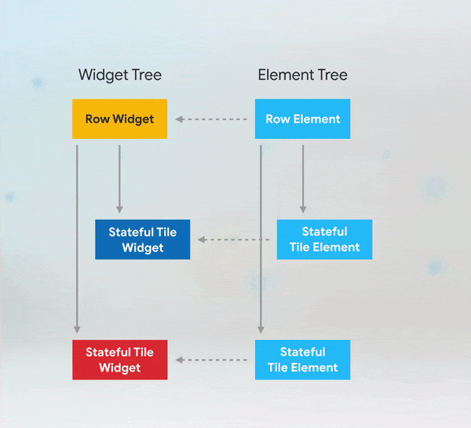

Row виджет в приведенном выше примере содержит набор упорядоченных слотов для каждого из его дочерних элементов. Когда мы меняем порядок цветных виджетов в Row, Flutter ходит по ElementTree, чтобы проверить, является ли структура скелета приложения такой же.

Проверка начинается с RowElement, а затем переходит к дочерним элементам. ElementTree проверяет, что у нового виджета те же тип и key, что и у старого, и если это так, то элемент обновляет свою ссылку на новый виджет.

В нашем примере когда я меняю порядок двух виджетов, Flutter ходит по ElementTree, проверяет тип RowWidget и обновляет ссылку. Затем элемент цветного виджета проверяет, что соответствующий виджет имеет тот же тип, и обновляет ссылку. То же самое происходит со вторым виджетом. Поскольку Flutter использует ElementTree и соответствующее ему состояние, чтобы определить, что на самом деле отображать на вашем устройстве, с нашей точки зрения, похоже, что виджеты не поменялись местами!
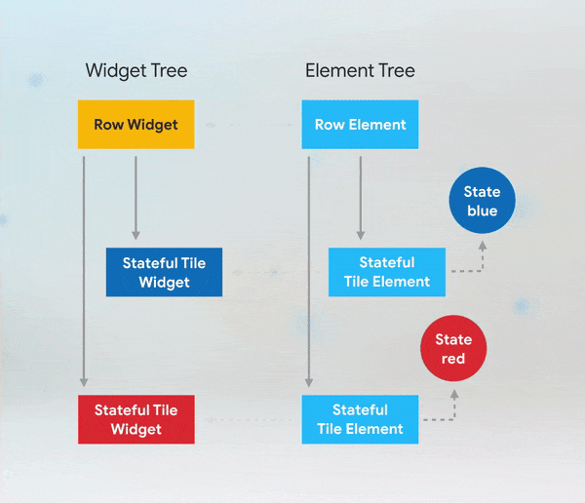

Для того чтобы исправить этот пример нам нужно добавить ключи в конструктор StatefullColorTile

@override
void initState() {
super.initState();
tiles = [
StatefullColorTile(
key: UniqueKey(),
),
StatefullColorTile(
key: UniqueKey(),
)
];
}

Теперь, если мы поменяем виджеты в Row, то по типу они совпадут как и раньше, но значения key у цветного виджета и у соответствующего элемента в ElementTree будут разными. Это заставляет Flutter деактивировать эти элементы цветных виджетов и удалить ссылки на них в ElementTree, начиная с первого, у которого не совпадает key.
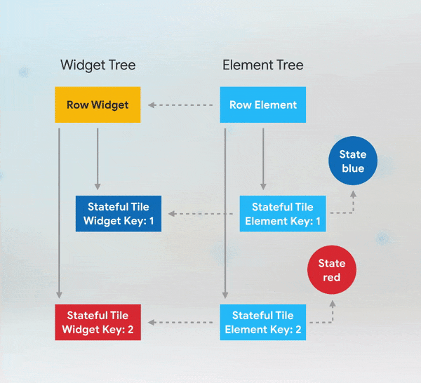

Таким образом, keys полезны, если вы изменяете порядок или количество виджетов с состоянием в коллекции. В данном я примере я сохранил цвет. Однако, часто состояние бывает не таким явным. Воспроизведение анимации, отображение введенных пользователем данных и прокрутка местоположения, – всё имеет состояние.

UniqueKey
Flutter APIs дали нам на выбор несколько Key классов. Тип key, который вы должны использовать, зависит от того, какая отличительная характеристика у элементов, нуждающихся в keys. Посмотрите на информацию, которую вы храните в соответствующих виджетов.
Если у вас есть несколько виджетов в коллекции с одинаковым значением или если вы хотите действительно убедиться, что каждый виджет отличается от всех других, то можно использовать UniqueKey. Мы использовали UniqueKey в примере приложения для переключения цветов, потому что у нас не было других постоянных данных, которые хранились бы в наших виджетах, и мы не знали, какой цвет будет у виджета при создании.

ValueKey

ValueKey можно использовать если вы хотите идентифицировать виджет по своему значению. Например в списке виджетов с пользователями значением может быть их идентификатор.

ObjectKey
Если вы хотите идентифицировать виджет какимито более сложными структурами данных, которые гарантируют уникальность этого виджета, то необходимо использовать ObjectKey, принимающий в себя любой Object.

PageStorageKey
PageStorageKeys – это специализированные keys, которые содержит текущее состояние скролла, чтобы приложение могло сохранить его для последующего использования.

GlobalKey
Есть два варианта использования GlobalKeys: они позволяют виджетам менять родителей в любом месте приложения без потери состояния и могут использоваться для доступа к информации о другом виджете в совершенно другой части дерева виджетов. В качестве примера первого сценария можно представить, что вы хотите показать один и тот же виджет на двух разных экранах, но с одинаковым состоянием, для того, чтобы данные виджета сохранились, вы будете использовать GlobalKey. Во втором случае может возникнуть ситуация, когда вам надо проверить пароль, но при этом вы не хотите делиться информацией о состоянии с другими виджетами в дереве. GlobalKeys также могут быть полезны для тестирования, используя key для доступа к конкретному виджету и запроса информации о его состоянии.

Вопросы
- Чем отличаются GlobalKey от LocalKey?
- Уникальностью во всем приложении.
- Возможность получить доступ к стейту виджета.
- Циклом жизни ключа.
- Циклом жизни виджета с глобальным ключем.

2. Какой тип ключа используется для сохранения состояния скролла?
- ValueKey
- ObjectKey
- PageStorageKey
- GlobalKey

3. Какой ключ можно использовать для идентификации виджета с помощью сложных структур данных?
- ValueKey
- ObjectKey
- UniqueKey
- GlobalKey

4. Какой ключ нужно использовать для идентификации виджета с помощью уникального случайного значения?
- ValueKey
- UniqueKey
- ObjectKey
- GlobalKey

5. Какой ключ нужно использовать для идентификации виджетов определенным значением?
- ValueKey
- UniqueKey
- ObjectKey
- GlobalKey

Лекция 4 - Основы компоновки UI

Layout Widgets
Ядром механизма компоновки Flutter являются виджеты. Во Flutter почти все является виджетом — даже модели макета являются виджетами. Изображения, значки и текст, которые вы видите в приложении Flutter, — все это виджеты. Но вещи, которые вы не видите, также являются виджетами, такими как строки, столбцы и сетки, которые упорядочивают, ограничивают и выравнивают видимые виджеты. Вы создаете макет, составляя виджеты для создания более сложных виджетов.

Padding
Виджет Padding позволяет задать отступы для вложенного элемента.

Он применяет следующий конструктор:

Padding({Key key, @required EdgeInsetsGeometry padding, Widget child})

Для установки отступов в конструкторе применяется параметр padding, который является обязательным параметром. Он представляет класс EdgeInsetsGeometry. Чтобы задать отступы, мы можем использовать один из конструкторов этого класса:

EdgeInsets.all(double value): устанавливает одно значение double для всех четырех отступов (слева, сверху, справа и снизу)

EdgeInsets.fromLTRB(double left, double top, double right, double bottom): устанавливает для каждой из четырех сторон свое значение отступ

EdgeInsets.fromWindowPadding(WindowPadding padding, double devicePixelRatio): определяет простанство, которое соответствует параметру padding

EdgeInsets.only({double left: 0.0, double top: 0.0, double right: 0.0, double bottom: 0.0}): устанавливает для каждой из четырех сторон ненулевые значения отступов

EdgeInsets.symmetric({double vertical: 0.0, double horizontal: 0.0}): vertical устанавливает верхний и нижний отступ, а horizontal - левый и правый.

Align
Виджет Align позволяет позиционировать вложенный элемент относительно определенной стороны контейнера. По умолчанию он растягивается по всей ширине и высоте контейнера, заполняя все его пространство.

Для создания виджета применяется следующий конструктор:

Align({Key key, AlignmentGeometry alignment: Alignment.center, double widthFactor, double heightFactor, Widget child})

Как видно из сигнатуры конструктора все его параметры необязательные. Для установки вложенного элемента, к которому будет применяться выравнивание по определенному краю контейнера, используется параметр child - в его качестве может выступать любой объект Widget, то есть любой виджет.

Дополнительные параметры widthFactor и heightFactor коэффициент изменения ширины и высоты виджета Align относительно вложенного дочернего элемента. Например, если widthFactor равен 2.0, то ширина виджета Align будет равна ширине дочернего элемента, умноженной на 2.0. То же самое касается и heightFactor, только он изменяет высоту.

Для установки выравнивания применяется параметр alignment, который представляет класс AlignmentGeometry и может принимать следующие значения:

Alignment.bottomCenter: выравнивание по горизонтали по центру, по вертикали - у нижнего края контейнера (внизу по центру). Аналогично значению Alignment(0.0, 1.0)

Alignment.bottomLeft: выравнивание по горизонтали по левому краю, по вертикали - у нижнего края контейнера (внизу слева). Аналогично значению Alignment(-1.0, 1.0)

Alignment.bottomRight : выравнивание по горизонтали по правому краю, по вертикали - у нижнего края контейнера (внизу справа). Аналогично значению Alignment(1.0, 1.0)

Alignment.center: выравнивание по горизонтали и по вертикали по центру. Аналогично значению Alignment(0.0, 0.0)

Alignment.centerLeft: выравнивание по горизонтали по левому краю, по вертикали - по центру контейнера. Аналогично значению Alignment(-1.0, 0.0)

Alignment.centerRight: выравнивание по горизонтали по правому краю, по вертикали - по центру контейнера. Аналогично значению Alignment(1.0, 0.0)

Alignment.topCenter: выравнивание по горизонтали по центру, по вертикали - у верхнего края контейнера (вверху по центру). Аналогично значению Alignment(0.0, -1.0)

Alignment.topLeft: выравнивание по горизонтали по левому краю, по вертикали - у верхнего края контейнера (вверху слева). Аналогично значению Alignment(-1.0, -1.0)

Alignment.topRight: выравнивание по горизонтали по правому краю, по вертикали - у верхнего края контейнера (вверху справа). Аналогично значению Alignment(1.0, -1.0)

Несмотря на то, что в конструкторе параметр alignment представляет класс AlignmentGeometry, здесь же константы представляют класс Alignment, который унаследован от AlignmentGeometry.

Center

Center располагает вложенный элемент по центру. Он унаследован от класса Align, поэтому во многом перенимает у него функционал. По умолчанию он растягивается по всей ширине и высоте контейнера, заполняя все его пространство.

Для создания виджета применяется следующий конструктор:

Center({Key key, double widthFactor, double heightFactor, Widget child})

Для установки вложенного элемента, к которому будет применяться центрирование, используется параметр child - в его качестве может выступать любой объект Widget, то есть любой виджет.

Дополнительные параметры widthFactor и heightFactor устанавливают коэффициент изменения ширины и высоты виджета Center относительно вложенного дочернего элемента. Например, если widthFactor равен 2.0, то ширина виджета Center будет равна ширине дочернего элемента, умноженной на 2.0. То же самое касается и heightFactor, только он изменяет высоту.

Container
Container представляет такой виджет, который также может содержать только один вложенный элемент, но при этом предоставляет дополнительные возможности по настройке фона, позиционирования и размера вложенных виджетов.
Конструктор контейнера принимает довольно много параметров, которые позвляют настроить отдельные аспекты отображения:

Container({Key key, AlignmentGeometry alignment, EdgeInsetsGeometry padding, Color color, Decoration decoration,
Decoration foregroundDecoration, double width, double height, BoxConstraints constraints, EdgeInsetsGeometry margin,
Matrix4 transform, Widget child, Clip clipBehavior: Clip.none})

Рассмотрим некоторые параметры:

key: ключ элемента

alignment: настройки выравнивания вложенного элемента в виде объекта AlignmentGeometry, аналогично настройке выравнивания в виджете Align

padding: настройки отступа вложенного элемента от границ контейнера, аналогично настройке отступов в виджете Padding

color: цвет контейнера

constraints: ограничения длины и ширины в виде объекта BoxConstraints, применяемые к вложенному виджету. Аналогично установке размеров в ConstrainedBox

margin: устанавливает отступы текущего виджета Container от границ внешнего контейнера, аналогично настройке параметра padding

width: ширина контейнера

height: высота контейнера

Row и Column

Row
Виджет Row располагает элементы горизонтально, в виде строки.

Для создания виджета Row применяется следующий конструктор:

Row({Key key, MainAxisAlignment mainAxisAlignment: MainAxisAlignment.start, MainAxisSize mainAxisSize: MainAxisSize.max,
CrossAxisAlignment crossAxisAlignment: CrossAxisAlignment.center, TextDirection textDirection,
VerticalDirection verticalDirection: VerticalDirection.down, TextBaseline textBaseline, List<Widget> children: const []})

Его параметры:

key: ключ виджета

mainAxisAlignment: задает выравнивание по горизонтали

mainAxisSize: задает пространство, занимаемое виджетом по горизонтали

crossAxisAlignment: задает выравнивание по вертикали

textDirection: определяет порядок расположения вложенных элементов по горизонтали

verticalDirection: определяет порядок расположения вложенных элементов по вертикали

textBaseline: устанавливает базовую линию для выравнивания элементов

children: набор вложенных элементов

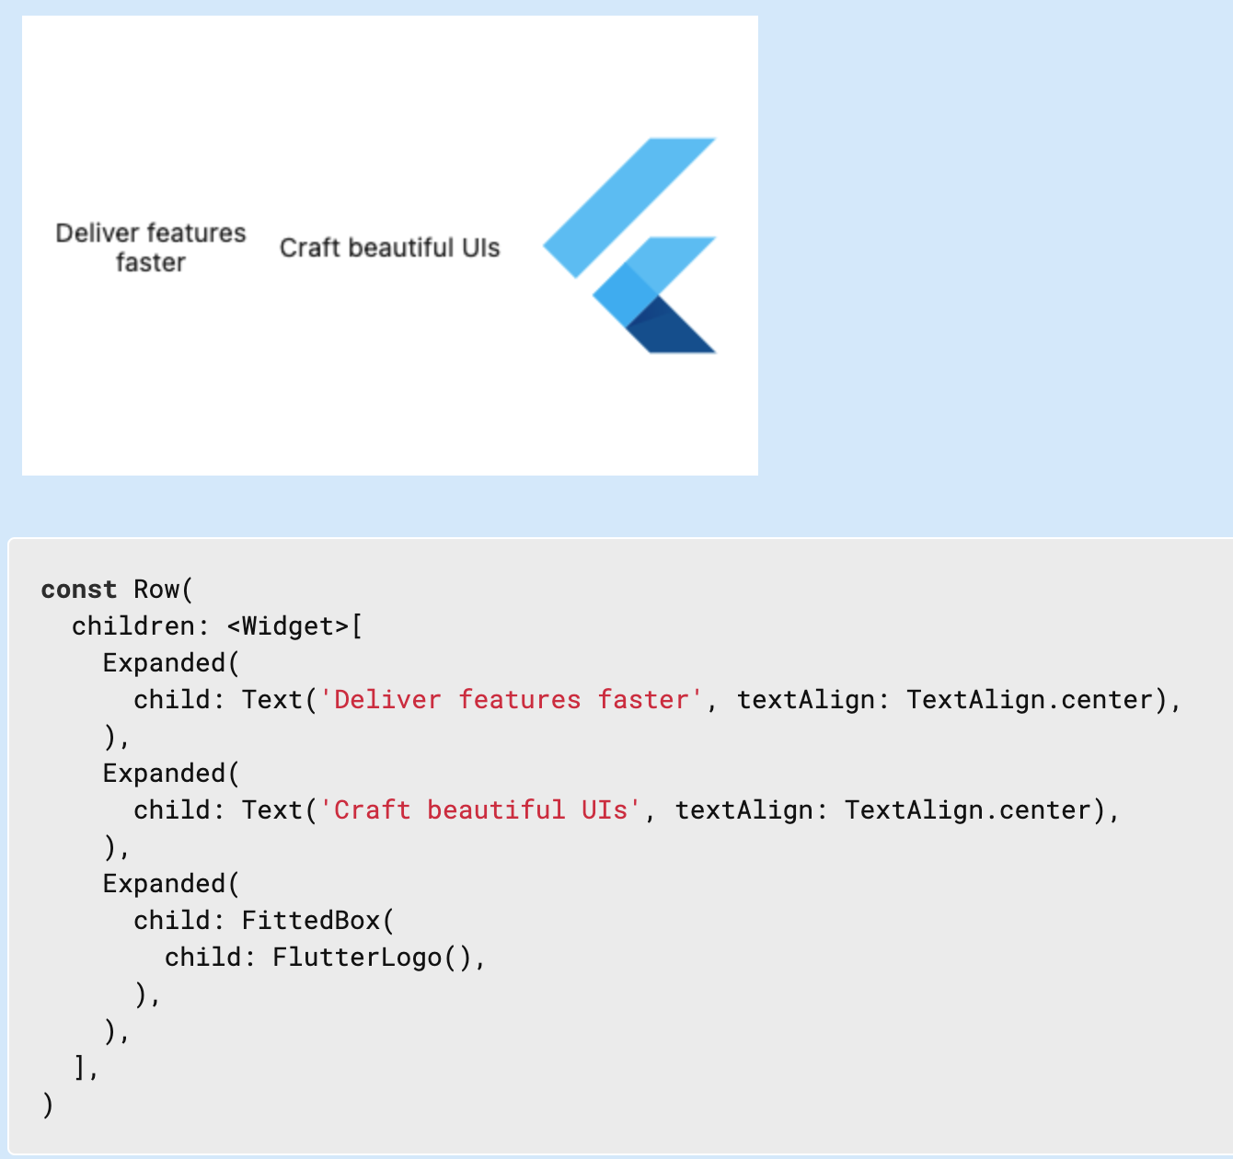
По умолчанию элемент Row располагает все вложенные виджеты по центру по вертикали и слева по горизонтали. Причем все вложенные виджеты находятся друг к другу впритык.

MainAxisAlignment
Параметр mainAxisAlignment конструктора позволяет настроить позиционирование вложенных элементов по горизонтали. Он представляет тип MainAxisAlignment и может принимать следующие значения:

MainAxisAlignment.center: выравнивание по горизонтали по центру

MainAxisAlignment.end: выравнивание в конце горизонтальной оси. Где находится конец горизонтальной оси, зависит от другого параметра конструктора - textDirection. Если он равен TextDirection.ltr (текст слева направо), конец горизонтальной оси аналогичен правому краю, а при значении TextDirection.rtl конец аналогичен левому краю.

MainAxisAlignment.start: выравнивание в начале вертикальной оси. Аналогично MainAxisAlignment.end расположение "начала" горизонтальной оси зависит от значения параметра textDirection

MainAxisAlignment.spaceBetween: свободное пространство Row равным образом распределяется между вложенными виджетами

MainAxisAlignment.spaceEvenly: свободное пространство Row равным образом распределяется между вложенными виджетами, а также перед первым и после последнего виджета

MainAxisAlignment.spaceAround: свободное пространство Row равным образом распределяется между вложенными виджетами, кроме того, перед первым и после последнего виджета добавляются половинные отступы (половина от отступа между виджетами)

CrossAxisAlignment
Параметр crossAxisAlignment в конструкторе Row указывает, как вложенные виджеты будут располагаться по вертикали. Этот параметр представляет класс CrossAxisAlignment и может принимать следующие значения:

CrossAxisAlignment.center: значение по умолчанию, располагает вложенные элементы по центру по вертикали. Это значение по умолчанию.

CrossAxisAlignment.end: располагает вложенные элементы в конце вертикальной оси. Это значение зависит от другого параметра конструктора Row - verticalDirection. Если он равен VerticalDirection.down (сверху вниз), то элементы выравниваются по нижнему краю. А если он равен VerticalDirection.up (снизу вверх), то элементы выравниваются по верхнему краю.

CrossAxisAlignment.start: располагает вложенные элементы в начале вертикальной оси. Его значение, как и CrossAxisAlignment.end, зависит от парамета конструктора verticalDirection. Если он равен VerticalDirection.down (сверху вниз), то элементы выравниваются по верхнему краю. А если он равен VerticalDirection.up (снизу вверх), то элементы выравниваются по нижнему краю.

CrossAxisAlignment.stretch : растягивает вложенные элементы о всей ширине контейнера Row.

CrossAxisAlignment.baseline: выравнивает вложенные элементы по базовой линии - пересекающей оси. Аналогично значению CrossAxisAlignment(4). Требует установки параметра textBaseline

Column

Контейнер Column располагает элементы вертикально, в виде столбика.

Для создания виджета применяется следующий конструктор:

Column({Key key, MainAxisAlignment mainAxisAlignment: MainAxisAlignment.start, MainAxisSize mainAxisSize: MainAxisSize.max,
CrossAxisAlignment crossAxisAlignment: CrossAxisAlignment.center, TextDirection textDirection,
VerticalDirection verticalDirection: VerticalDirection.down, TextBaseline textBaseline, List<Widget> children: const []})

Его параметры:

key: ключ виджета

mainAxisAlignment: задает выравнивание по вертикали

mainAxisSize: задает пространство, занимаемое виджетом по основной оси

crossAxisAlignment: задает выравнивание по горизонтали

textDirection: определяет порядок расположения вложенных элементов по горизонтали

verticalDirection: определяет порядок расположения вложенных элементов по вертикали

textBaseline: устанавливает базовую линию для выравнивания элементов

children: набор вложенных элементов

CrossAxisAlignment
Параметр crossAxisAlignment в конструкторе Column указывает, как вложенные виджеты будут располагаться по пересекающей оси - в данном случае по горизонтали. Этот параметр может принимать следующие значения:

CrossAxisAlignment.center: значение по умолчанию, располагает вложенные элементы по центру по горизонтали. Аналогично значению CrossAxisAlignment(2).

CrossAxisAlignment.end: располагает вложенные элементы в конце горизонтальной оси. В Column, если другой параметр конструктора textDirection равен TextDirection.ltr (то есть текст слева направо), то элементы выравниваются по правому краю. А если он равен TextDirection.rtl (то есть текст справа налево), то элементы выравниваются по левому краю. Аналогично значению CrossAxisAlignment(1).

CrossAxisAlignment.start: располагает вложенные элементы в начале пересекающей оси. В Column, если другой параметр конструктора textDirection равен TextDirection.ltr (то есть текст слева направо), то элементы выравниваются по левому краю. Аналогично значению CrossAxisAlignment(0).

CrossAxisAlignment.stretch: растягивает вложенные элементы по всей ширине контейнера Column. Аналогично значению CrossAxisAlignment(3).

CrossAxisAlignment.baseline: выравнивает вложенные элементы по базовой линии - пересекающей оси. Аналогично значению CrossAxisAlignment(4). Для контейнера Column фактически аналогично значению CrossAxisAlignment.start. Требует установки параметра textBaseline

VerticalDirection
Параметр verticalDirection в конструкторе Column указывает на направление расположения элементов по вертикали: сверху вниз или снизу вверх. Этот параметр представляет класс VerticalDirection, который определяет следующие константы:

VerticalDirection.down: расположение сверху вниз

VerticalDirection.up: расположение снизу вверх

MainAxisAlignment
Еще один параметр конструктора Column - mainAxisAlignment представляет класс MainAxisAlignment и управляет выравниванием по вертикали. Он может принимать следующие значения:

MainAxisAlignment.center: выравнивание по вертикали по центру

MainAxisAlignment.end: выравнивание в конце вертикальной оси. Где находится конец вертикальной оси, зависит от другого параметра конструктора - verticalDirection. Если он равен VerticalDirection.down (расположение виджетов сверху вниз), конец вертикальной оси аналогичен низу, а при значении VerticalDirection.up - находится вверху вертикальной оси.

MainAxisAlignment.start: выравнивание в начале вертикальной оси. Аналогично MainAxisAlignment.end расположение "начала" вертикальной оси зависит от значения параметра verticalDirection

MainAxisAlignment.spaceBetween: свободное пространство Column равным образом распределяется между вложенными виджетами

MainAxisAlignment.spaceEvenly: свободное пространство Column равным образом распределяется между вложенными виджетами, а также перед первым и после последнего виджета

MainAxisAlignment.spaceAround: свободное пространство Column равным образом распределяется между вложенными виджетами, кроме того, перед первым и после последнего виджета добавляются половинные отступы (половина от отступа между виджетами)

Expanded

Контейнер Expanded позволяет своему вложенному виджету child заполнить доступное пространство (или его часть) других контейнеров - Row и Column.

Для создания виджета Expanded применяется следующий конструктор:

Expanded({Key key, int flex: 1, @required Widget child})

Параметр child представляет вложенный виджет, а параметр flex задает флекс-фактор - величину, в соответствии с которой виджету Expanded будет отводиться определенное пространство контейнера.

Флекс-фактор
Флекс-фактор указывает на часть пространства контейнера, которая будет отдаваться виджету Expanded. При вычислении данной части пространства флекс-фактор данного виджета Expanded делиться на сумму флекс-факторов всех элементов. Полученное значение умножается на общее доступное пространство контейнера.

Например, пусть у нас есть следующий контейнер Row:
import 'package:flutter/material.dart';

void main() {
runApp(Container(
padding: EdgeInsets.only(top:25),
color: Colors.white,
child:Row(
textDirection: TextDirection.ltr,
crossAxisAlignment: CrossAxisAlignment.start,
verticalDirection: VerticalDirection.down,
children: <Widget>[
Expanded(
child: Container(color: Colors.teal),
flex: 3,
),
Expanded(
child: Container(color: Colors.red),
flex:1
),
Expanded(
child: Container(color: Colors.indigoAccent),
flex: 2,
)
]
)
)
);
}

Таким образом, у нас три виджета Expanded, каждый из которых содержит виджет Container с определенной цветовой окраской. Первый виджет Expanded имеет флекс-фактор 3, второй - 1, третий - 2. Сумма всех флекс-факторов равна 3 + 1 + 2 = 6. Поэтому первый виджет Expanded получить 3/6 или 1/2 пространства Row, второй виджет Expanded - 1/6 пространства Row, а третий виджет Expanded - 2/6 или 1/3 пространства Row.
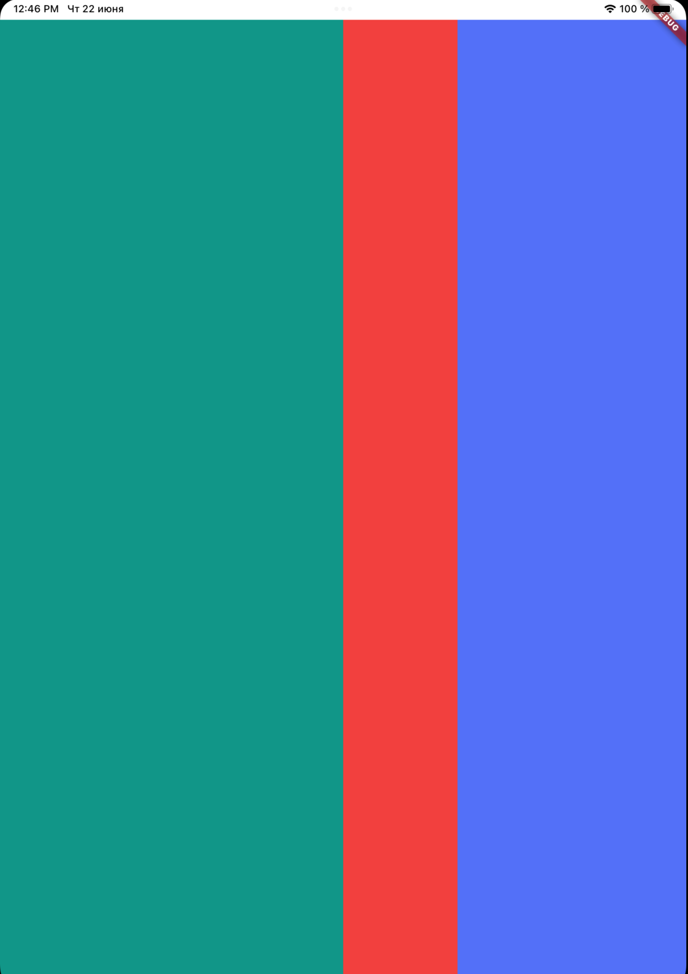
Если flex-factor явным образом не указан, то по умолчанию он равен 1.

То же самое касается и при расположении в контейнере Column, только пространство будет делиться пропорционально по вертикали
import 'package:flutter/material.dart';

void main() {
runApp(Container(
padding: EdgeInsets.only(top:25),
color: Colors.white,
child:Column(
children: <Widget>[
Expanded(
child: Container(color: Colors.teal),
flex:3
),
Expanded(
child: Container(color: Colors.red),
flex:1
),
Expanded(
child: Container(color: Colors.indigoAccent),
flex: 2,
)
]
)
)
);
}

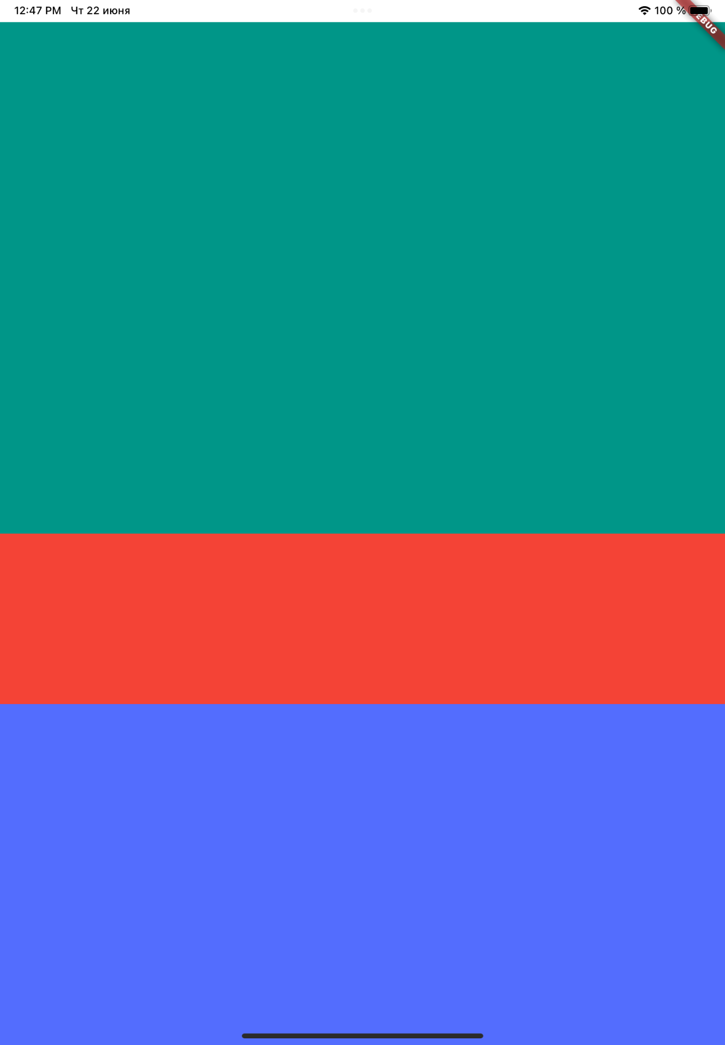

Stack
Контейнер Stack позволяет располагать одни элементы поверх других.

Для создания виджета Stack применяется следующий конструктор:

Stack({Key key, AlignmentGeometry alignment: AlignmentDirectional.topStart, TextDirection textDirection,
StackFit fit: StackFit.loose, Overflow overflow: Overflow.clip, Clip clipBehavior: Clip.hardEdge,
List<Widget> children: const <Widget>[]})

Его параметры:

key: ключ виджета

alignment: задает расположение вложенных виджетов

textDirection: определяет порядок расположения вложенных элементов по горизонтали

fit: определяет размеры для вложенных виджетов

overflow: устанавливает, надо ли усекать вложенное содержимое

clipBehavior: устанавливает, как вложенные элементы будут усекаться

children: набор вложенных элементов

Определим виджет Stack, который будет содержать набор виджетов Container:
import 'package:flutter/material.dart';

void main() {
runApp(Container(
color: Colors.white,
padding: EdgeInsets.only(top:40, bottom: 10, left: 20, right: 20),
child: Stack(
textDirection: TextDirection.ltr,
children: <Widget>[
Container(
width: 200,
height: 200,
color: Colors.blueGrey,
),
Container(
width: 160,
height: 160,
color: Colors.cyan,
),
Container(
width: 100,
height: 100,
color: Colors.blue,
),
],
)
)
);
}

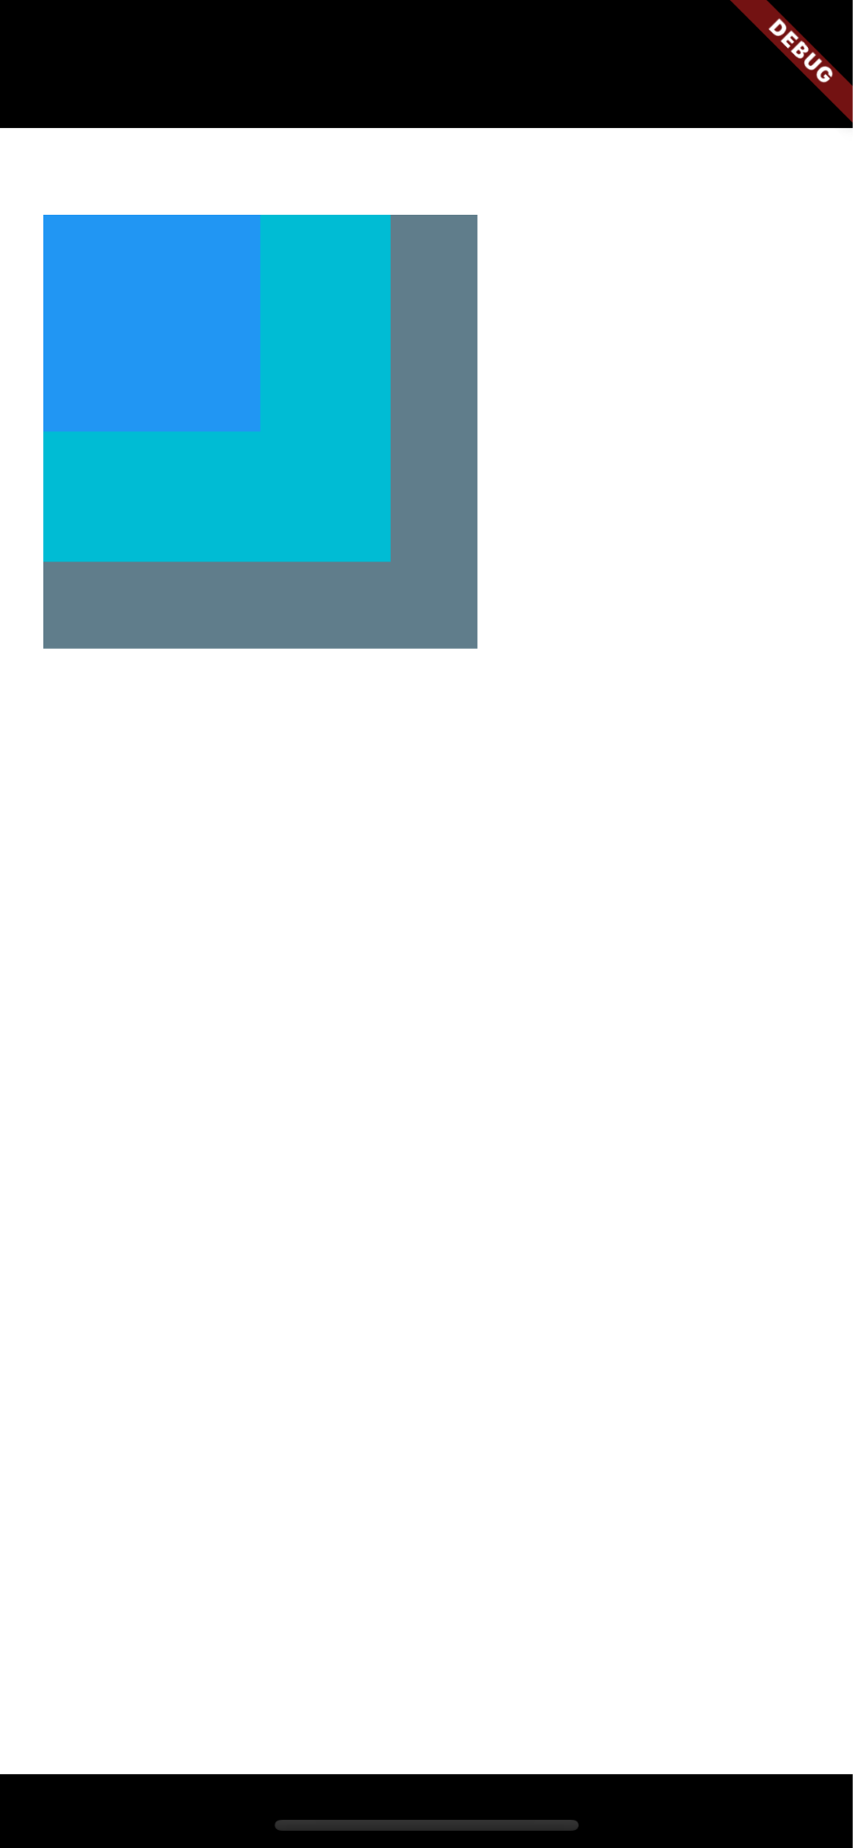

По умолчанию вложенные виджеты располагаются в верхнем левом углу элемента Stack (по умолчанию для свойства alignment установлено значение AlignmentDirectional.topStart), но естественно с помощью свойства alignment, которое представляет тип AlignmentGeometry мы можем переопределить положение вложенных виджетов с помощью одного из следующих значений:

AlignmentDirectional.topStart: выравнивание вверху в начале элемента (если ориентация текста - слева направо началом является левая граница, при ориентации текста справа налево началом является правая граница)

AlignmentDirectional.topEnd: выравнивание вверху в конце элемента (если ориентация текста - слева направо началом является правая граница, при ориентации текста справа налево началом является левая граница)

AlignmentDirectional.topCenter: выравнивание вверху по центру

AlignmentDirectional.bottomStart: выравнивание внизу в начале элемента

AlignmentDirectional.bottomEnd: выравнивание внизу в конце элемента

AlignmentDirectional.bottomCenter: выравнивание внизу по центру

AlignmentDirectional.center: выравнивание по горизонтали и по вертикали по центру.

Alignment.centerStart: выравнивание по центру в начале контейнера

Alignment.centerEnd: выравнивание по центру в конце контейнера

Выше в примерах расположение вложенных виджетов определялось свойством alignment. Но кроме этого мы можем с помощью виджета Positioned явным образом задать расположение для каждого вложенного элемента.

Для создания этого виджета использовать один из следующих конструкторов:

Positioned.directional({Key key, @required TextDirection textDirection, double start, double top, double end, double bottom, double width, double height, @required Widget child}): определяет расположение вложенного виджета с помощью установки параметров:

start: начало элемента (левая граница при направлении текста слева направо и правая граница при направлении текста справа налево

end: конец элемента (правая граница при направлении текста слева направо и левая граница при направлении текста справа налево

top: верхняя граница элемента

bottom: нижняя граница элемента

width: ширина вложенного элемента

height: высота вложенного элемента

Positioned.fill({Key key, double left: 0.0, double top: 0.0, double right: 0.0, double bottom: 0.0, @required Widget child}): определяет расположение вложенного виджета с помощью установки параметров:

left: левая граница элемента

right: правая граница элемента

top: верхняя граница элемента

bottom: нижняя граница элемента

width: ширина вложенного элемента

height: высота вложенного элемента

Positioned.fromRect({Key key, Rect rect, @required Widget child}): расположение и размеры вложенные элемента задаются с помощью объекта Rect

Positioned.fromRelativeRect({Key key, RelativeRect rect, @required Widget child}): расположение и размеры вложенные элемента задаются с помощью объекта RelativeRect

StackFit
Свойство fit определяет порядок заполнения контейнера Stack. Оно принимает одно из значений перечисления StackFit:

StackFit.loose: вложенные виджеты принимают любые размеры, которые не превышают размеров контейнера. Значение по умолчанию. Соответствует значению StackFit(0)/code>

StackFit.expand: вложенные виджеты принимают наибольшие доступные размеры. Соответствует значению StackFit(1)

ListView
Виджет ListView представляет прокручиваемый список элементов.

Класс ListView имеет несколько конструкторов с большим количеством параметров, поэтому отметим только некоторые параметры:

children: объект List<Widget>, который представляет список виджетов, добавляемых в ListView

scrollDirection: устанавливает направление элементов. Представляет перечисление Axis, которое определяет две константы:

Axis.horizontal: устанавливает горизонтальный список - элементы располагаются слева направо (или справо налево)

Axis.vertical: устанавливает вертикальный список - элементы располагаются сверху вниз

Значение по умолчанию - Axis.vertical.

padding: устанавливает отступы элементов от границ ListView, представляет объект EdgeInsetsGeometry

reverse: если равен true, располагает элементы в обратном порядке

physics: задает параметры скроллинга с помощью объекта ScrollPhysics

import 'package:flutter/material.dart';

const double textSize = 22;
void main() {
runApp(MaterialApp(
home: Scaffold(
body: ListView(
padding: const EdgeInsets.all(8),
children:[
Text("Tom", style: TextStyle(fontSize: textSize)),
Text("Alice", style: TextStyle(fontSize: textSize)),
Text("Bob", style: TextStyle(fontSize: textSize)),
Text("Sam", style: TextStyle(fontSize: textSize)),
Text("Kate", style: TextStyle(fontSize: textSize)),
],
),
));
}

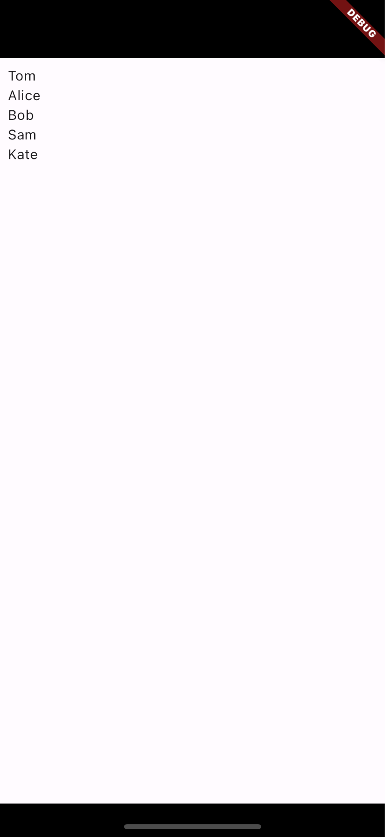
По умолчанию создается вертикальный список, где все элементы расположены в столбик. Чтобы сменить список на горизонтальный достаточно указать
scrollDirection: Axis.horizontal,

Конструктор по умолчанию класса List, который использован в примере выше, подходит для создания списков с небольшим количеством элементов, поскольку в данном случае нам приходится настраивать каждый элемент списка. Однако даже в примере выше с небольшим количеством элементов мы видим, что все элементы Text отличаются только текстом. И было бы неплохо, если бы мы просто могли бы один раз определить виджет Text и каким-то образом передать ему все необходимые строки для отображения. И в этом случае мы можем использовать другой конструктор класса ListView - ListView.builder().

ListView.builder() в качестве параметра itemBuilder принимает объект IndexedWidgetBuilder, который создает элементы списка. Этот конструктор более удобен для создания больших списков.

Например, переделаем предыдущий пример с применением конструктора ListView.builder():

import 'package:flutter/material.dart';

const List<String> users = <String>["Tom", "Alice", "Bob", "Sam", "Kate"];
void main() {
runApp(MaterialApp(
home: Scaffold(
body: ListView.builder(
padding: const EdgeInsets.all(8),
itemCount: users.length,
itemBuilder: (BuildContext context, int index) {
return Text(users[index], style: TextStyle(fontSize: 22));
}
),
)
));
}

Объект IndexedWidgetBuilder, который передается параметру itemBuilder, по сути представляет функцию Widget Function(BuildContext context, int index), которая получает контекст виджета, а также индекс и возвращает созданный виджет. Что передается в качестве индекса?

Здесь для ListView также устанавливается количество элементов с помощью параметра itemCount - оно равно количеству объектов в списке users: itemCount: users.length (в данном случае 5 элементов). В итоге itemBuilder будет последовательно перебирать числа от 0 до users.length, которые передаются в параметр index, и таким образом для каждого передаваемого индекса создавать виджет Text и передавать в виджет значение users[index].

При наполнении ListView мы можем по своему стилизовать виджет, который применяется для каждого элемента списка - задать отступы, границы, какую-то графику. Но если речь идет о простом создании разделителя между элементами в ListView, то мы можем воспользоваться еще одним конструктором класса - ListView.separated. Этот конструктор также, как и конструктор ListView.builder позволяет задать с помощью параметра itemBuilder функцию для создания элементов в ListView. Но кроме того с помощью дополнительного параметра separatorBuilder он позволяет задать функцию для создания границы между элементами.

Параметр separatorBuilder также представляет функцию типа IndexedWidgetBuilder, то есть функцию Widget Function(BuildContext context, int index).

Итак, применим конструктор ListView.separated:
import 'package:flutter/material.dart';

final List<String> users = ["Tom", "Alice", "Sam", "Bob", "Kate"];
void main() {
runApp(MaterialApp(
home: Scaffold(
body: ListView.separated(
padding: const EdgeInsets.all(8),
itemCount: users.length,
separatorBuilder: (BuildContext context, int index) => Divider(),
itemBuilder: (BuildContext context, int index) {
return Container(
padding: EdgeInsets.symmetric(vertical: 10),
child: Text(users[index], style: TextStyle(fontSize: 22))
);
}
),
)
));
}

Для создания разделителя здесь применяется встроенный виджет Divider(), который по сути представляет полоску:
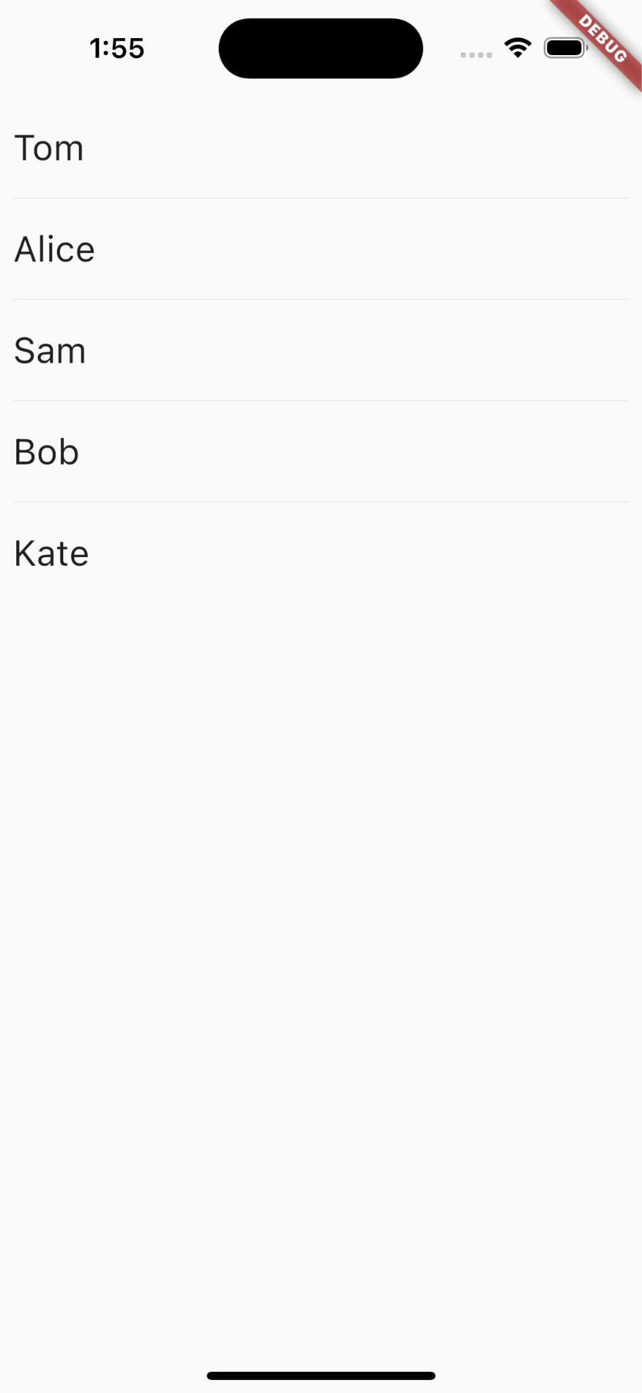
Divider предоставляет ряд параметров, которые позволяют настроить разделитель:

double height: высота разделителя

double thickness: ширина разделителя

double indent: отступ перед разделителем

edouble ndIndent: отступ после разделителя

Color color: цвет разделителя

Для горизонтального списка можно применять другой встроенный виджет VerticalDivider.
VerticalDivider предоставляет те же параметры, что и Divider, только вместо параметра height, применяет параметр width, который настраивает ширину разделителя.

Несмотря на то, что Flutter предоставляет встроенные виджеты для создания разделителя - Divider и VerticalDivider, в реальности мы сами можем определить свой виджет, который будет выполнять функцию границы между элементами в ListView.

Вопросы
- Какой виджет позволяет выравнять виджет по горизонтали по центру, а по вертикали по верхнему краю?
- Center
- Padding
- Align
- Container
2. С помощью какого параметра можно выровнять вложенные в колонку элементы по горизонтали?
- MainAxisSize
- MainAxisAlignment
- CrossAxisAlignment
- VerticalDirection
3. С помощью какого параметра можно выровнять вложенные в ряд элементы по вертикали?
- MainAxisSize
- MainAxisAlignment
- CrossAxisAlignment
- VerticalDirection
4. Какие размеры примут элементы ряда?
Row(
children: <Widget>[
Expanded(
child: Container(color: Colors.yellow),
flex:5,
),
Expanded(
child: Container(color: Colors.red),
flex:4
),
Expanded(
child: Container(color: Colors.green)
)
]
)
- Yellow Container 40%, Red container = 30%, Gree container = 30%
- Yellow Container 50%, Red container = 40%, Gree container = 10%
- Yellow Container 50%, Red container = 50%, Gree container = 0%
- Yellow Container 30%, Red container = 20%, Gree container = 50%

5. Какой виджет позволяет накладывать один виджет на другой?
- Container
- Column
- Stack
- Align

6. Какой виджет следует использовать для вывода горизонтально скролящегося списка виджетов?
- Row
- Column
- Stack
- ListView

7. Какой конструктор ListView следует использовать для вывода больших вертикально скролящихся списков виджетов?
- ListView()
- ListView.separated()
- ListView.builder()
- ListView.custom()

Лекция 5 - Dart - работа с Null Safety

Что такое Null Safety
https://dart.dev/null-safety

Язык Dart обеспечивает надежную нулевую безопасность. Null safety предотвращает ошибки, возникающие в результате непреднамеренного доступа к переменным, для которых задано значение null. Например, если метод ожидает целое число, но получает null, ваше приложение вызывает ошибку времени выполнения. Этот тип ошибки, ошибка разыменования null, может быть трудно отладить. При надежной нулевой безопасности все переменные требуют значения. Это означает, что Dart считает все переменные необнуляемыми.
Вы можете присваивать значения только объявленного типа, например, int i=42.
Вы никогда не можете присваивать значение null типам переменных по умолчанию.
Чтобы указать, что тип переменной может иметь нулевое значение, добавьте ? после аннотации типа: int? i.
Эти конкретные типы могут содержать либо null, либо значение определенного типа.

Основные принципы Null Safety

Dart поддерживает нулевую безопасность, используя следующие три основных принципа проектирования:
- Не обнуляется по умолчанию. Если вы явно не укажете Dart, что переменная может быть нулевой, она считается необнуляемой.
- Полностью надежна. Нулевая безопасность Dart надежна, что позволяет оптимизировать компилятор. Если система типов определяет, что что-то не равно null, то это никогда не может быть null. Как только вы перенесете весь проект и его зависимости на нулевую безопасность, вы получаете все преимущества надежности — не только меньше ошибок, но и меньшие двоичные файлы и более быстрое выполнение.

Иерархия типов
https://dart.dev/null-safety/understanding-null-safety

Нулевая безопасность начинается в статической системе типов, потому что все остальное основано на ней. Ваша программа Dart содержит целую вселенную типов: примитивные типы, такие как int и String, типы коллекций, такие как List, а также все классы и типы, которые определяете вы и используемые вами пакеты. До безопасности null система статических типов позволяла значению null входить в выражения любого из этих типов.

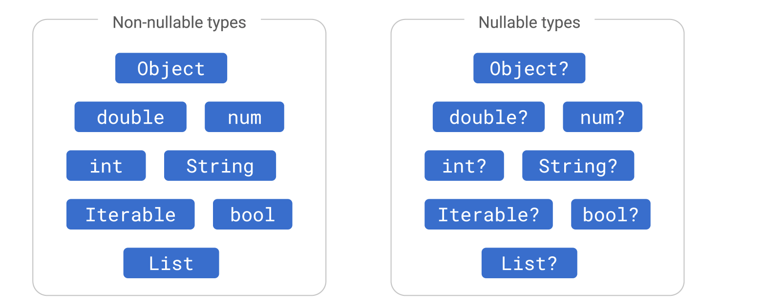

Существует область необнуляемых типов. Эти типы позволяют вам получить доступ ко всем интересным методам, но никогда не могут содержать null. И затем есть параллельное семейство всех соответствующих типов, допускающих значение NULL. Они допускают значение null, но с ними мало что можно сделать. Мы позволяем значениям перетекать из стороны, не допускающей значения NULL, в сторону, допускающую значение NULL, потому что это безопасно, но не в другом направлении.

Поскольку Object теперь не может быть обнулен, он больше не является главным типом. Null не является его подтипом. Dart не имеет именованного верхнего типа. Если вам нужен верхний тип, вам нужен Object?. Точно так же Null больше не является нижним типом. Если бы это было так, все по-прежнему обнулялось бы.

Поэтому существует еще один тип Never
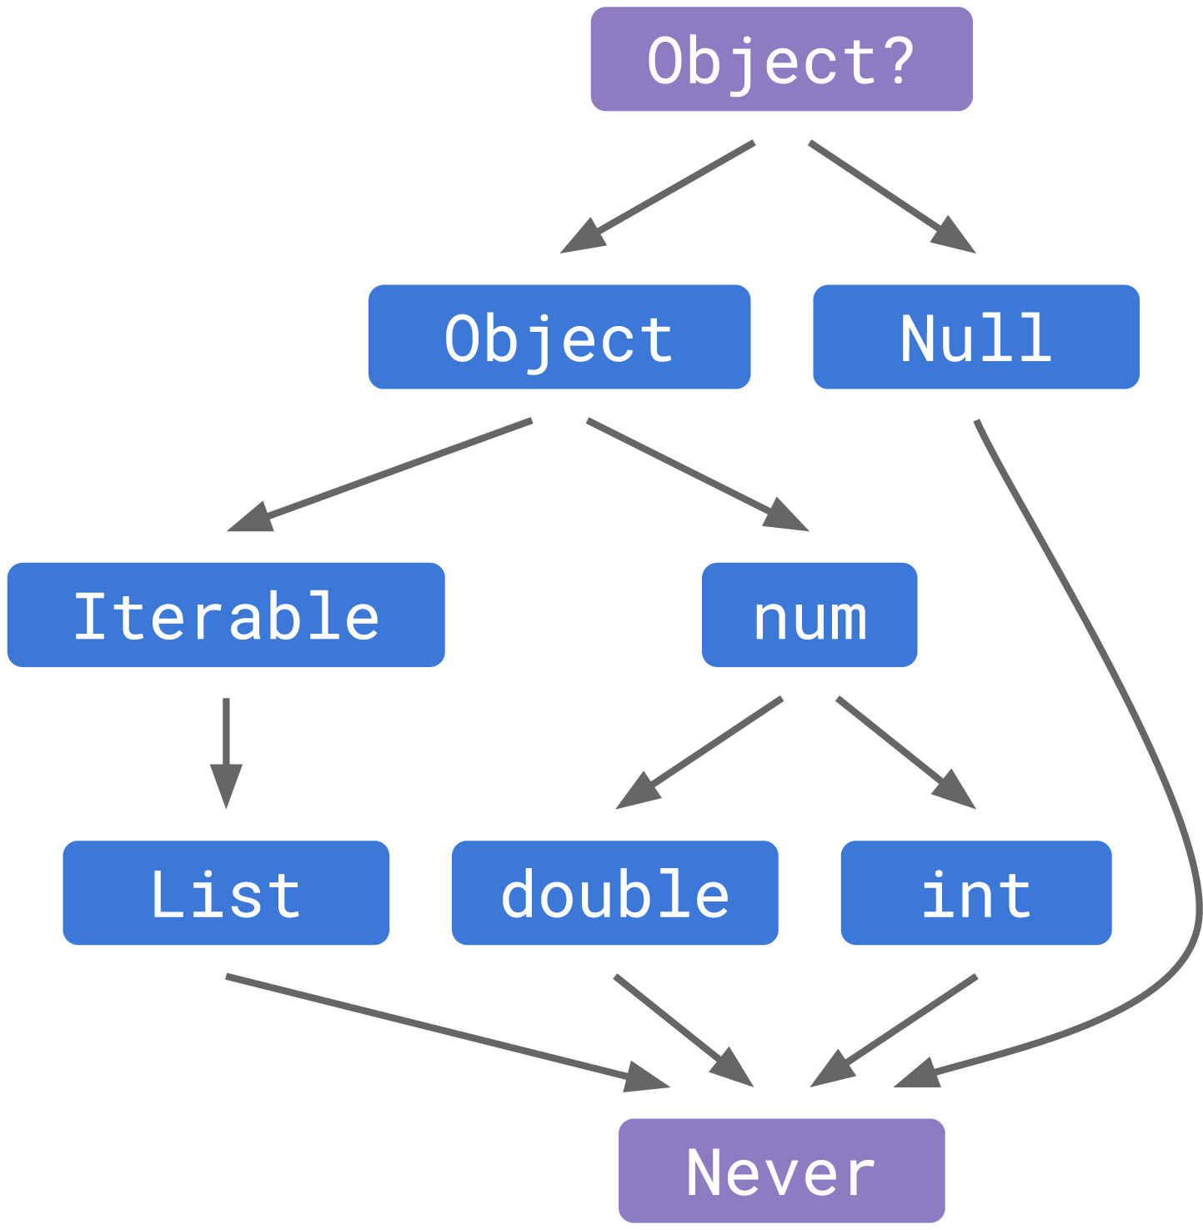

На практике это означает: Если вы хотите указать, что разрешаете значение любого типа, используйте Object? вместо Объекта. На самом деле использование Object становится довольно необычным, поскольку этот тип означает «может быть любым возможным значением, кроме этого странного запрещенного значения null». В тех редких случаях, когда вам нужен нижний тип, используйте Never вместо Null.

Null-aware операторы

Оператор ??
Оператор ?? при присвоении переменной значений выполнит проверку на null.

value1 ?? value2
Если значение value1 (значение слева от оператора ??) не равно null, то оператор возвращает именно это значение value1. Если же это значение равно null, то оператор ?? возвращает значение value2 (справа от оператора).

void main() {
int? num1 = 23;
int num2 = num1 ?? 0;
print(num2); // 23

num1 = null;
num2 = num1 ?? 0;
print(num2); // 0
}
При первом присвоении переменная num2 получит значение переменной num1 (число 23), так как num1 не равна null. При втором присвоении num2 получит значение 0, так как num1 равна null.

Иногда встречаются ситуации, когда переменной надо присвоить значение, если только она равна null. Например:

void main() {
int? a;
a = a ?? 10;
print(a); // 10
}
Здесь переменной a присваивается число 10, если эта переменная равна null. Для таких ситуаций Dart предоставляет специальный оператор - ??=:

void main() {
int? a;
a ??= 10;
print(a); // 10
}
Обычно операторы ?? и ??= применяются, чтобы гарантировать, что переменные, которые могут иметь null, будут содержать какое-то конкретное значение.

Оператор ?.
Предположим, вы хотите вызвать API и получить некоторую информацию о пользователе. И, возможно, вы не уверены, существует ли информация о пользователе, которую вы хотите получить. Вы можете сделать стандартную нулевую проверку следующим образом:

void getUserAge(String username) async {
final request = UserRequest(username);
final response = await request.get();
User user = User.fromResponse(response);
// null check
if (user != null) {
this.userAge = user.age;
}
// etc.
}

Это код можно сократить использовал оператор ?.

void getUserAge(String username) async {
final request = UserRequest(username);
final response = await request.get();
User user = new User.fromResponse(response);

this.userAge = user?.age;
}

Если user действительно нулевой, то программа присвоит userAge значение null

Оператор !
Оператор ! можно применить к nullable ссылке на объект, чтобы принудительно указать, что по ссылке находится объект. Обычно используется, чтобы присвоить не nullable переменной ссылку на nullable переменную. Пример

int? getInt() {
return 1;
}

void main() {
int i = 0;
i = getInt(); // error: A value of type 'int?' can't be assigned to a variable of type 'int'.
i = getInt()!;
}

Каскадный null-aware оператор
?..

В Dart каскадный оператор (..) позволяет нам одновременно вызывать несколько методов для одного и того же объекта ИЛИ помогает установить несколько свойств для одного и того же объекта.

Например, для класса Sport:

class Sport{
String? name;
int? players;
}

Если класс Sport не может принимать значение NULL, мы можем использовать каскадный оператор следующим образом:
Sport sport = Sport()
..name = "Football"
..players = 11;

Обычный случай использования каскадного оператора с нулевым значением — это объект Path во время рисования во Flutter.
Path? path;
Path
?..moveTo(0, 0)
..lineTo(0, 4)
..lineTo(4, 4)
..lineTo(4, 0)
..lineTo(0,0);

Каскадный оператор с нулевым значением может быть сокращен, вам нужно использовать его только в первый раз в цепочке, и если переменная (путь) равна нулю, все операции в цепочке не вызываются.

Модификатор late

Нередко встречается ситуация, когда значения переменных становятся известны уже после их определения. Например:
class Person{
String name = "";
int age = 0;

Person(String name, int age)
{
// проверяем переданные значения
if(name != "admin") this.name = name;
else this.name = "Undefined";

if(age > 0 && age < 111) this.age = age;
else this.age = 18;
}
void display() => print("Name: $name \tAge: $age");
}
Здесь значения полей name и age устанавливаются в конструкторе в зависимости от условия. Однако по умолчанию все переменные, которые не доступают null, должны иметь некоторое значение. Соответственно полям name и age устанавливаем базовые значения:

String name = "";
int age = 0;
В качестве альтернативы мы могли бы определить эти переменные как допускающие null

String? name;
int? Age;

Однако это логически не совсем правильно, поскольку ни имя, ни возраст пользователя у нас не должны в принципе быть равны null. Они всегда должны иметь какие-то конкретные значения. И язык Dart для этой ситуации предоставляет решение - мы можем определить подобные переменные с ключевым словом late:
class Person{
late String name; // отложенная инициализация
late int age;

Person(String name, int age)
{
if(name != "admin") this.name = name;
else this.name = "Undefined";

if(age > 0 && age < 111) this.age = age;
else this.age = 18;
}
void display() => print("Name: $name \tAge: $age");
}
void main (){

Person tom = Person("Tom", 38);
tom.display();
}
Ключевое слово late указывает, что переменная будет инициализирована впоследствии, то есть это так называемая отложенная инициализация. Причем установить значения можно в любой части программы, а не только в конструкторе. Например, вынесем установку поля age в отдельный метод:

class Person{
String name;
late int age; // отложенная инициализация

Person(this.name);
void setAge(int age){

if(age > 0 && age < 111) this.age = age;
else this.age = 18;
}
void display() => print("Name: $name \tAge: $age");
}
void main (){

Person tom = Person("Tom");
tom.setAge(38);
tom.display();
}

В то же время отложенная инициализация переменных может быть чревата, если мы вдруг попытаемся получить их значение до инициализации:

Person tom = Person("Tom");
tom.display(); // ! Ошибка - age не инициализирована.

Работа с коллекциями

Null-aware Index Operator (?[])

В Dart индексация используется для доступа к элементу списка.

List<String> myColors = ["Blue", "Green", "Red"];

Индексы начинаются с 0, поэтому, чтобы вызвать Green, мы делаем это:

var зеленый = myColors[1];

Теперь с нулевой безопасностью мы знаем, что список может быть нулевым, поэтому для индексации элемента этого списка у нас есть наш вспомогательный оператор ?[].

Давайте посмотрим на пример:
List<String>? myColors = ["Blue", "Green", "Red"];

Так как список nullable, мы можем присвоить ему значение null
myColors = null;

Теперь, когда мы снова пытаемся получить значение Green, мы используем оператор индекса с нулевым значением следующим образом:

String? green = myColors?[1];

В буквальном смысле это означает «если myColors имеет значение null, присвойте нулевое значение переменной green. В противном случае присвойте значение из списка по 1 индексу.

Работа с параметрами класса
Generics или обобщения позволяют добавить программе гибкости и уйти от жесткой привязки к определенным типам. Иногда возникает необходимость, определить функционал таким образом, чтобы он мог использовать данные любых типов.

Например, мы определяем класс пользователя, который содержит id (идентификатор пользователя):

class Person{
int id; // идентификатор пользователя
String name; // имя пользователя
Person(this.id, this.name);
}

В данном случае id задан как числовое значение, то есть оно может быт равно 2, 5, 7 и так далее. Но возможно, нам захочется впоследствии использовать в качестве типа id строки или какие-то другие классы. Для добавления гибкости мы могли бы использовать оператор dynamic, чтобы избежать жесткой привязки к типу:
class Person{
dynamic id; // идентификатор пользователя
String name; // имя пользователя
Person(this.id, this.name);
}
void main (){

Person tom = Person(134, "Tom");
print(tom.id);
Person bob = Person("324", "Bob");
print(bob.id);
}

Однако мы можем не знать, какой именно объект представляет поле id, особенно если класс Person определен во внешней библиотеке, которая написана сторонними разработчиками. И при попытке получить число в данном случае мы столкнемся с исключением:

Person bob = Person("324", "Bob");
int id = bob.id; // Ошибка

Generics или обобщения позволяют обеспечить большую безопасность типов и помогают избежать дублирования кода. Перепишем код класса Person с использованием generics:

void main (){

Person bob = Person("324", "Bob");
print(bob.id.runtimeType); // String
Person sam = Person(123, "Sam");
print(sam.id.runtimeType); // int
}

class Person<T>{
T id; // идентификатор пользователя
String name; // имя пользователя
Person(this.id, this.name);
}

С помощью выражения <T> мы указываем, что класс Person типизирован определенным типом T. T еще называется универсальным параметром. Причем название параметра может быть произвольным, но обычно используются заглавные буквы, часто буква T. После мы можем использовать T как обычный тип, например, определять переменные этого типа: T id;.

При выполнении программы вместо Т будет подставляться конкретный тип. Причем тип будет вычислять динамически на основе переданных значений. С помощью поля runtimeType мы можем получить конкретный тип данных переменной. Мы также могли бы явным образом обозначить, какие типы будут использоваться в объектах:
Person<String> bob = Person<String>("324", "Bob");
print(bob.id.runtimeType);
Person<int> sam = Person<int>(123, "Sam");
print(sam.id.runtimeType);

Тип, которым типизируется класс, указывается в угловых скобках после названия класса (Person<String>).

Подобным образом мы можем определять generic-методы и функции. Например, определим и используем небольшую функцию логгирования:

void main (){

int x = 20;
log(x);
x = 34;
log(x);
String name = "Tom";
log(name);
}
void log<T>(T a){

// DateTime.now() - получает текущую дату и время
print("${DateTime.now()} a=$a");
}

Для создания обобщенного метода после его имени указывается в угловых скобках название универсального параметра. После этого внутри этого универсальный тип T может использоваться внутри метода - в качестве типа параметров или переменных

Иногда необходимо использовать обобщения, однако принимать любой тип в функцию или класс вместо параметра T нежелательно. Например, у нас есть следующий класс Account, который представляет банковский счет::

class Account{

int id; // номер счета
int sum; // сумма на счете
Account(this.id, this.sum);
}

Для перевода средств с одного счета на другой мы можем определить класс Transaction, который для выполнения всех операций будет использовать объекты класса Account.

Но у класса Account может быть много наследников: DepositAccount (депозитный счет), DemandAccount (счет до востребования) и т.д. И мы не можем знать, какие именно типы счетов будут использоваться в классе Transaction. Возможно, транзакции будут проводиться только между счетами до востребования. И в этом случае в качестве универсального параметра можно установить тип Account:

class Transaction<T extends Account>{

T fromAccount; // с какого счета перевод
T toAccount; // на какой счет перевод
int sum; // сумма перевода
Transaction(this.fromAccount, this.toAccount, this.sum);
void execute(){

if (fromAccount.sum > sum){
fromAccount.sum -= sum;
toAccount.sum += sum;
print("Счет ${fromAccount.id}: ${fromAccount.sum}\$ \nСчет ${toAccount.id}: ${toAccount.sum}\$");
}
else
{
print("Недостаточно денег на счете ${fromAccount.id}");
}
}
}

С помощью выражения <T extends Account> указываем, что используемый тип T обязательно должен быть классом Account или его наследником. Благодаря подобному ограничению мы можем использовать внутри класса Transaction все объекты типа T именно как объекты Account и соответственно обращаться к их полям и методам.

Вопросы
- Зачем нужен null safety?
- Для ускорения разработки
- Для уменьшение ошибок в приложении
- Для улучшения безопасности приложения
- Для ускорения работы приложения
2. Какой тип данных является родителем для все nullable типов?
- Never
- Object
- Object?
- dynamic

3. Какой оператор нужно использовать для проверки переменной на null при присваивании?
- ?.
- !.
- ??
- ?..
4. Какой оператор нужно использовать для принудительного присваивания к не nullable переменной ссылки на nullable переменную?
- !
- !.
- ?.
- ??
5. Какой оператор можно использовать чтобы заменить проверку на null?
- ??
- !.
- ?.
- ?..

Лекция 6 - Навигация и передача данных

Простая навигация
Навигация является важной частью любого мобильного приложения, и Flutter предоставляет богатый набор виджетов и API для реализации навигации в вашем приложении.

Основные понятия навигации
Давайте в начале рассмотрим некоторые основные концепции навигации во Flutter.
Navigator
Navigator — это виджет, который управляет стеком экранов в вашем приложении Flutter. Он предоставляет методы для добавления нового экрана в стек, удаления верхнего экрана из стека или замены текущего экрана новым экраном.
BuildContext
BuildContext — это объект, который представляет местоположение виджета в дереве виджетов. Он обычно используется во Flutter для получения ссылки на ближайший виджет навигатора, который можно использовать для выполнения навигационных операций.
Screen или route
В Flutter screen или route представляют собой отдельную страницу или экран в вашем приложении. Каждому экрану обычно соответствует отдельный виджет, который определяет пользовательский интерфейс для этого экрана.
Именованные маршруты
Именованные маршруты — это способ присвоить каждому экрану в вашем приложении уникальный идентификатор. Вместо перехода к экрану, помещая его в стек, вы можете перейти к экрану, используя его уникальный идентификатор. Такой подход облегчает навигацию между экранами и может упростить код для управления навигацией внутри вашего приложения.
Передача данных между экранами
Приложениям часто приходится передавать данные между экранами. В Flutter вы можете передавать данные на новый экран при переходе к нему, передавая аргументы виджету Navigator. Затем вы можете получить доступ к этим данным в виджете нового экрана, чтобы заполнить пользовательский интерфейс.
В целом, навигация в Flutter включает в себя управление стеком экранов или маршрутов с помощью виджета Navigator и объектов BuildContext. Именованные маршруты и передача данных между экранами — это дополнительные концепции, которые могут помочь вам создать более сложную и гибкую навигацию в вашем приложении.

Виджет Navigator
Виджет Navigator является фундаментальным компонентом навигации во Flutter. Он управляет стеком экранов или маршрутов и предоставляет методы для добавления новых экранов в стек, удаления экранов из стека и замены текущего экрана новым экраном.
Когда вы помещаете новый экран в стек, новый экран добавляется в верхнюю часть стека, а предыдущий экран опускается на один уровень ниже. Это создает набор экранов, по которым можно перемещаться с помощью кнопки «Назад» на устройствах Android или жеста «свайп» на устройствах iOS.
Чтобы использовать виджет Navigator, вам обычно необходимо получить ссылку на него с помощью объекта BuildContext. Это делается путем передачи объекта BuildContext обратному вызову onPressed виджета или аналогичному обработчику событий. Как только у вас появится ссылка на навигатор, вы можете использовать его методы для перемещения, всплывания или замены экранов в стеке.
Вот некоторые из наиболее распространенных методов работы виджета Navigator:
- push: помещает новый экран в стек.
- pop: удаляет текущий экран из стека и возвращает к предыдущему экрану.
- popUntil: удаляет все экраны из стека до тех пор, пока не будет выполнено определенное условие.
- pushReplacement: заменяет текущий экран новым экраном.
- pushNamed: помещает именованный маршрут в стек.

Самая простая форма навигации в Flutter — это использование виджета Navigator для перемещения экранов в стек и из него. Вот пример:

Navigator.push(
context,
MaterialPageRoute(builder: (context) => SecondScreen()),
);

В этом примере мы помещаем новый экран в стек, используя метод Navigator.push. Мы передаем BuildContext для текущего экрана, а также MaterialPageRoute, который определяет новый экран, который будет помещен в стек. В этом случае новый экран является экземпляром SecondScreen.

Чтобы вернуться к предыдущему экрану, мы можем использовать метод Navigator.pop:

Navigator.pop(context);

Это выводит текущий экран из стека и возвращает к предыдущему экрану.

Навигация по имени

Хотя базовый подход к навигации прекрасно работает для небольших приложений, он может быстро стать громоздким по мере усложнения приложения. Лучшим подходом является использование именованных маршрутов, которые присваивают каждому экрану в приложении уникальный идентификатор. Вот пример:

MaterialApp(
routes: {
'/': (context) => HomeScreen(),
'/second': (context) => SecondScreen(),
},
);

В этом примере мы определяем два именованных маршрута: ‘/‘, который сопоставляется виджету HomeScreen, и ‘/second‘, который сопоставляется виджету SecondScreen. Затем мы можем использовать метод Navigator.pushNamed для перехода к экрану, используя его именованный маршрут:

Navigator.pushNamed(context, '/second');

Это более структурированный подход к навигации, поскольку он позволяет нам легко добавлять новые экраны в приложение и переходить к ним, используя их уникальные идентификаторы.

Простая передача данных между экранами

Еще одним распространенным требованием в мобильных приложениях является возможность передачи данных между экранами. Это может быть достигнуто в Flutter путем передачи аргументов новому экрану при переходе к нему:

Navigator.push(
context,
MaterialPageRoute(builder: (context) => SecondScreen(data: 'Hello')),
);

В этом примере мы передаем строку ‘Hello’ виджету SecondScreen, используя аргумент data. Затем мы можем получить доступ к этим данным в виджете SecondScreen

class SecondScreen extends StatelessWidget {
final String data;

SecondScreen({required this.data});

@override
Widget build(BuildContext context) {
return Scaffold(
appBar: AppBar(title: Text('Second Screen')),
body: Center(child: Text(data)),
);
}
}

В этом примере мы обращаемся к аргументу data, переданному SecondScreen в конструкторе, и используем его для отображения строки ‘Hello’ в пользовательском интерфейсе.

Передача данных при навигации по имени
При использовании навигации по имени данные на следующий экран передается через специальный параметр arguments

Navigator.pushNamed(
context,
'/second',
arguments: <String, String>{
‘data’: 'Hello'
},
);

В данном примере мы передаем Map<String, String> в котором по ключу data передается строка Hello.

В самом экране, на который мы переходим, мы должны получить эти аргументы с помощью класса ModalRoute:

final args = ModalRoute.of(context)!.settings.arguments as Map<String,String>

Передача данных с onGenerateRoute
Вместо извлечения аргументов непосредственно внутри виджета вы также можете извлечь аргументы внутри функции onGenerateRoute() и передать их виджету.
Пример
void main() {
runApp(MaterialApp(
onGenerateRoute: (settings) {
var path = settings.name?.split('/') ?? [];

if (settings.name == '/') {
return MaterialPageRoute(builder: (context) {
return const HomePage();
});
}

if ((path.length >= 3) && path[1] == 'second') {
return MaterialPageRoute(builder: (context) {
return SecondPage(data: path[2]);
});
}
return MaterialPageRoute(builder: (context) {
return const HomePage();
});
},
));
}

В onGenerateRoute мы передали функцию, которая получает в свои параметры settings, который содержит имя роута, который мы передаем в в вызове Navigator.pushNamed()

var path = settings.name?.split('/') ?? [];
Разделяем весь путь на сегменты и в зависимости от переданного имени роута создаем и возвращаем сам роут. Здесь мы можем распарсить весь путь и передать параметры в конструктор нужной нам страницы.

Теперь когда мы вызовем
Navigator.of(context)
.pushNamed('/second/hello'');
Мы перейдем на SecondPage и через его конструктор передадим строку hello

Передача данных на предыдущий экран
Иногда нам необходимо открыть страницу, например с какой нибудь формой, дать пользователю ее заполнить и закрыть страницу, вернув введенные данные на первый экран.

Для этого в методе pop есть параметр Result, в который мы можем передать любой объект.
void pop<T extends Object?>([T? result])

Пример:

В первом экране мы должны добавить код для получения результата, для этого вызовем метод pushNamed и присвоим возвращаемое значение в переменную result.
Ключевое слово await означает, что метод pushNamed ассинхронный и нам нужно дождаться, когда он вернет результат.

final result = await Navigator.of(context).pushNamed('/second/hello');

Во втором экране мы добавим кнопку, которая закрывает окно и возвращает нам результат:
class SecondPage extends StatelessWidget {
const SecondPage({required this.data, super.key});

final String data;

@override
Widget build(BuildContext context) {
return Scaffold(
appBar: AppBar(),
body: Center(
child: Column(
children: [
Text(data),
ElevatedButton(
onPressed: () {
Navigator.of(context).pop('test');
},
child: const Text('Back'))
],
)),
);
}
}

В данном случае мы возвращаем строку test.

Так как экран можно в любой момент закрыть, не возвратив никакого результата, например свайпом или кнопкой назад, то возвращаемое значение всегда nullable, и может принимать значение null.

final result = await Navigator.of(context).pushNamed('/second/hello');

Вопросы
- Какой метод класса Navigator помещает новый экран в стек?
- pushReplacement
- pop
- push
- popUntil
2. Какой метод класса Navigator удаляет текущий экран из стека до тех пор, пока не будет выполнено определенное условие?
- pushNamed
- pop
- pushReplacement
- popUntil
3. Какой метод класса Navigator помещает именованый маршрут в стек?
- pushNamed
- pop
- pushReplacement
- popUntil

4. C помощью какого параметра MaterialApp можно задать именнованые маршруты?
- onGenerateRoute
- home
- router
- routes

5. C помощью какого параметра метода pushNamed можно передать данные на новый экран?
- data
- arguments
- settings
- args

6. Для чего используется параметр onGenerateRoute в MaterialApp?
- Для установки именнованых маршрутов
- Для генерации маршщрутов и передачи в них данных
- Для валидации обычных маршрутов
- Для установки домашней страницы

Лекция 7 - Взаимодействие с пользователем

Приложения часто требуют, чтобы пользователи вводили информацию в текстовое поле. Например, вы можете потребовать, чтобы пользователи входили в систему, используя комбинацию адреса электронной почты и пароля. Чтобы сделать приложения безопасными и простыми в использовании, проверьте достоверность предоставленной пользователем информации. Если пользователь правильно заполнил форму, обработайте информацию. Если пользователь отправляет неверную информацию, отобразите понятное сообщение об ошибке, сообщающее ему, что пошло не так.

Form
Виджет Form действует как контейнер для группировки и проверки нескольких полей формы. При создании формы укажите GlobalKey. Ключ однозначно идентифицирует форму и позволяет проверить форму на более позднем этапе.

import 'package:flutter/material.dart';

// Define a custom Form widget.
class MyCustomForm extends StatefulWidget {
const MyCustomForm({super.key});

@override
MyCustomFormState createState() {
return MyCustomFormState();
}
}

// Define a corresponding State class.
// This class holds data related to the form.
class MyCustomFormState extends State<MyCustomForm> {
// Create a global key that uniquely identifies the Form widget
// and allows validation of the form.
//
// Note: This is a `GlobalKey<FormState>`,
// not a GlobalKey<MyCustomFormState>.
final _formKey = GlobalKey<FormState>();

@override
Widget build(BuildContext context) {
// Build a Form widget using the _formKey created above.
return Form(
key: _formKey,
child: const Column(
children: <Widget>[
// Add TextFormFields and ElevatedButton here.
],
),
);
}
}

Несмотря на наличие формы, пользователи не могут вводить текст. Для этого применим TextFormField. Виджет TextFormField отображает текстовое поле в стиле Material Design и может отображать ошибки проверки при их возникновении. Проверьте ввод, предоставив функцию validator() для TextFormField. Если ввод пользователя недействителен, функция валидатора возвращает строку, содержащую сообщение об ошибке. Если ошибок нет, валидатор должен вернуть null. В этом примере создадим валидатор, который гарантирует, что TextFormField не пуст. Если он пуст, вернем сообщение об ошибке.

TextFormField(
// The validator receives the text that the user has entered.
validator: (value) {
if (value == null || value.isEmpty) {
return 'Please enter some text';
}
return null;
},
),

Теперь, когда у вас есть форма с текстовым полем, добавим кнопку, которую пользователь может нажать, чтобы отправить информацию. Когда пользователь пытается отправить форму, проверяем, действительна ли форма. Если это так, отобразим сообщение об успешном завершении. Если это не так (в текстовом поле нет содержимого), выведем сообщение об ошибке.

ElevatedButton(
onPressed: () {
// Validate returns true if the form is valid, or false otherwise.
if (_formKey.currentState!.validate()) {
// If the form is valid, display a snackbar. In the real world,
// you'd often call a server or save the information in a database.
ScaffoldMessenger.of(context).showSnackBar(
const SnackBar(content: Text('Processing Data')),
);
}
},
child: const Text('Submit'),
),

Чтобы проверить форму, используем _formKey, созданный в процессе создания формы. Вы можете использовать метод _formKey.currentState() для доступа к FormState, который автоматически создается Flutter при создании формы. Класс FormState содержит метод validate(). Когда вызывается метод validate(), он запускает функцию validator() для каждого текстового поля в форме. Если все выглядит хорошо, метод validate() возвращает true. Если какое-либо текстовое поле содержит ошибки, метод validate() перестраивает форму для отображения любых сообщений об ошибках и возвращает false.

TextField и TextFormField

Для ввода текста во Flutter может применяться виджет TextField:
Конструктор виджета принимает довольно много параметров, поэтому ниже представлены основные:

decoration: задает стилизацию виджета с помощью объекта InputDecoration

enabled: значение типа bool, которое указывает, доступно ли для ввода текстовое поле (при значении false поле для ввода недоступно)

expands: значение типа bool, которое указывает, будет ли виджет заполнять все доступное пространство контейнера

keyboardType: устанавливает тип клавиатуры в виде объекта TextInputType

maxLength: максимальное количество символов, которое можно ввести в текстовое поле

maxLines: максимальное количество строк

minLines: минимальное количество строк

obscureText: значение типа bool, которое указывает, будет ли виджет скрывать с помощью маски вводимые символы (например, при вводе пароля)

obscuringCharacter: задает символы, которые применяются в качестве маски для вводимых символов, если параметр obscureText равен true.

readOnly: значение типа bool, которое указывает, можно ли изменять текст в виджете

style: стиль вводимого текста в виде объекта TextStyle

textAlign: задает горизонтальное выравнивание текста в виде объекта TextAlign

textAlignVertical: задает вертикальное выравнивание текста в виде объекта TextAlignVertical

textDirection: устанавливает направление текста с помощью объекта TextDirection

С помощью параметров onChanged и onSubmitted конструктора мы можем установить функции, которые будут вызываться при вводе текста. Функция onChanged вызывается при каждом изменении текста в виджете. Функция onSubmitted вызывается, если пользователь завершил ввод, например, нажал кнопку ввода на клавиатуре.

Обе эти функции представляют функцию void ValueChanged (String value), которая в качестве параметра принимает строку - введенный текст.

import 'package:flutter/material.dart';

void main() {
runApp(MaterialApp(
home: Scaffold(
body: TextField(
onSubmitted: (text) {
print("onSubmitted");
print("Введенный текст: $text");
},
onChanged: (text) {
print("onChanged");
print("Введенный текст: $text");
}),
)
));
}

Виджет TextFormField во многом аналогичен TextField, также представляет текстовое поле и предоставляет те же возможности за тем исключением, что он добавляет к параметрам конструктора параметр initialValue, с помощью которого можно указать начальное значение в текстовом поле, а также возможностью его использования в форме для валидации ввода.
Для этого необходимо использовать параметр validator:

TextFormField(
// The validator receives the text that the user has entered.
validator: (value) {
if (value == null || value.isEmpty) {
return 'Please enter some text';
}
return null;
},
),

Стилизация полей ввода

С помощью параметра decoration, который представляет объект InputDecoration, можно стилизовать виджет TextField и TexFormField.

Некоторые основные параметры конструктора класса InputDecoration:

border: устанавливает границу виджета в виде объекта InputBorder. По умолчанию виджет имеет нижнюю границу. Если надо полностью убрать границу, то можно использовать значение InputBorder.none

Для создания границы можно принимать еще два класса: OutlineInputBorder (создает границу вокруг элемента) и UnderlineInputBorder (создает только нижнюю границу).

contentPadding: устанавливает отступы от границ виджета при вводе текста, представляет объект EdgeInsetsGeometry

fillColor: устанавливает объект Color для заполнения виджета цветом

filled: значение типа bool, которое указывает, будет ли применяться заполнение виджета цветом из параметра fillColor (заполнение цветом применяется при значении true)

hintText: приглашение для ввода текста, которое появляется в виджете при отсутствии в нем текста

hintStyle: стиль текста из параметра hintText в виде объекта TextStyle

icon: виджет (объект Widget), который представляет иконку, отображаемую перед виджетом

helperText: вспомогательный текст, который появляется снизу справа от виджета и который указывает, как вводимое значение будет использоваться

helperStyle: стиль текста из параметра helperText в виде объекта TextStyle

labelText: текст метки, которая появляется сверхе виджета и описывает предназначение текстового поля

labelStyle: стиль текста из параметра labelText в виде объекта TextStyle

Например, уберем границу, но добавим фоновый цвет виджета:

import 'package:flutter/material.dart';

void main() {
runApp(MaterialApp(
home: Scaffold(
body: TextField(decoration: InputDecoration(
border: InputBorder.none,
hintText: "Введите логин",
fillColor: Colors.black12,
filled: true
)),
)
));
}

Ограничения ввода в поля формы
Часто бывают задачи, когда нужно ограничить ввод данных в текстовые поля, например разрешить вводить только цифры или ограничить длину строик. Для реализации таких ограничений используется InputFormatter.

Фреймворк Flutter предоставляет нам два встроенных TextInputFormatter:
- FilteringTextInputFormatter — создает инструмент форматирования, который разрешает или блокирует символы, соответствующие шаблону.
- LengthLimitingTextInputFormatter — позволяет вставить только определенное количество символов.

Пример ниже настраивает TextFormField так, чтобы можно было ввести только цифры, причем не более 4.

TextFormField(
inputFormatters: [
FilteringTextInputFormatter.allow(RegExp(r'[0-9]')),
LengthLimitingTextInputFormatter(4)
],
),

В примере мы использовали конструктор FilteringTextInputFormatter.allow который разрешает ввод указанных символов. Для запрета ввода этим символов можно использовать другой конструктор FilteringTextInputFormatter.deny:

TextFormField(
inputFormatters: [
FilteringTextInputFormatter.deny(RegExp(r'[0-9]')),
LengthLimitingTextInputFormatter(4)
],
),
В примере выше мы запретили ввод цифр и ограничили длину ввода 4 символами.
Также у FilteringTextInputFormatter есть еще два статичных метода, которые возвращают уже настроенные TextInputFormatter

digitsOnly → TextInputFormatter
A TextInputFormatter that takes in digits [0-9] only.
singleLineFormatter → TextInputFormatter
A TextInputFormatter that forces input to be a single line.

Мы можем создать собственный TextInputFormatter, расширив TextInput Formatter и реализовав метод formatEditUpdate, который принимает два параметра типа TextEditingValue: oldValue и old newValue.
Ниже пример кастомного TextInputFormatter, который заменяет все введенные запятые на точки.
class CommaTextInputFormatter extends TextInputFormatter {
@override
TextEditingValue formatEditUpdate(
TextEditingValue oldValue, TextEditingValue newValue) {
String truncated = newValue.text;
final TextSelection newSelection = newValue.selection;

if (newValue.text.contains(',')) {
truncated = newValue.text.replaceFirst(',', '.');
}
return TextEditingValue(text: truncated, selection: newSelection);
}
}

Получение текста из полей формы
Класс TextEditingController предназначен для управления ввода текста в виджет TextField.

TextEditingController устанавливается с помощью параметра controller конструктора классов TextField и TextFormField.

Данный класс имеет два конструктора:

TextEditingController({String text})
TextEditingController.fromValue(TextEditingValue value)

Первый конструктор в качестве параметра принимает начальное значение, которое затем будет отображаться в ассоциированном текстовом поле. Второй конструктор также принимает начальное значение, но в виде объекта TextEditingValue

TextEditingController позволяет контроллировать введенный и выделенный текст в поле ввода, для чего у него определены три свойства:

selection: выделенный текст в виде объекта TextSelection

text: текущий введенный текст в виде объекта String

value: текущее значение в виде объекта TextEditingValue

При изменении ввода в текстовом поле связанный объект TextEditingController уведомляет слушателей об изменении. Для добавления слушателей - функций обратного вызова в классе определен метод addListener(). Все добавленные слушатели могут считать введенный текст, а также выделенный текст и таким образом узнать о произошедших изменениях.

Когда объект TextEditingController больше не нужен, у него надо вызвать метод dispose(). Это позволит освободить все ресурсы, используемые объектом.

Вначале определим простейшее приложение с использованием TextEditingController, который задает начальное значение для текстового поля:
import 'package:flutter/material.dart';

void main() {
runApp(MaterialApp(
home: Scaffold(
body: Person(),
)
));
}

class Person extends StatefulWidget {

Person({ Key key}) : super(key: key);

@override
_PersonState createState() => _PersonState();
}
class _PersonState extends State<Person>{

String _name = "Tom";
final _controller = TextEditingController();

@override
void initState() {
super.initState();
_controller.text = _name;
}
@override
void dispose() {
_controller.dispose();
super.dispose();
}
@override
Widget build(BuildContext context) {

return Column(children:[
Text("Имя пользователя: $_name", style: TextStyle(fontSize: 22)),
TextField(
style: TextStyle(fontSize: 22),
controller: _controller)
],
crossAxisAlignment: CrossAxisAlignment.start);
}
}

Для виджета Person в данном случае определяется состояние в виде класса _PersonState. Класс _PersonState хранит состояние в виде переменной _name - условное имя пользователя. Но кроме того _PersonState также определяет константу _controller, которая представляет объект TextEditingController, с помощью которого мы будем отслеживать измнения переменной _name.

По умолчанию переменная _name уже имеет начальное значение - "Tom". И чтобы передать это значение в контроллер, переопределяем метод initState класса State. Этот метод призван инициализировать состояние объекта State. И в данном случае мы передаем свойству text объекта TextEditingController значение переменной _name. Благодаря этому текстовое поле получит начальное значение.

Для того, чтобы объект TextEditingController освободил все связанные с ним ресурсы, в классе состояния переопределяем метод dispose(), в котором вызываем метод dispose() контроллера.

Далее при создании виджета TextField в его конструкторе устанавливаем используемый контроллер:
controller: _controller

Теперь добавим обработку изменения текста:

_changeName(){
setState(() =>_name = _controller.text);
}

@override
void initState() {
super.initState();
_controller.text = _name;
_controller.addListener(_changeName);
}

При вводе весь вводимый текст будет храниться в свойстве text объекта TextEditingController. Для его получения и изменения переменной _name здесь определен метод _changeName:

Для отслеживания изменений при инициализации состояния в методе initState() вызываем у TextEditingController метод addListener() и в него передаем ту функцию, которая будет выполняться при изменении текста в TextEditingController.

Метод addListener() принимает функцию, которая не принимает никаких параметров и ничего не возвращает - то есть в данном случае соответствует определению метода _changeName(). Однако мы могли и явным образом вызвать метод _changeName:

_controller.addListener((){
_changeName();
});

В итоге при изменении текста в текстовом поле также будет изменяться и состояние виджета Person.

Валидация полей формы

Чтобы проверить ввода, необходимо установить функцию validator() для TextFormField. Если ввод пользователя недействителен, функция валидатора возвращает строку, содержащую сообщение об ошибке. Если ошибок нет, валидатор должен вернуть null. В этом примере создадим валидатор, который гарантирует, что TextFormField не пуст. Если он пуст, вернем сообщение об ошибке.

TextFormField(
// The validator receives the text that the user has entered.
validator: (value) {
if (value == null || value.isEmpty) {
return 'Please enter some text';
}
return null;
},
),

Далее мы можем сконфигурировать режим автовалидации установ свойство autovalidateMode.
Возможные значения:
Values
disabled → const AutovalidateMode
No auto validation will occur.

always → const AutovalidateMode
Used to auto-validate Form and FormField even without user interaction.

onUserInteraction → const AutovalidateMode
Used to auto-validate Form and FormField only after each user interaction.

Также мы можем вызвать валидацию используя _formKey, созданный в процессе создания формы. Вы можете использовать метод _formKey.currentState() для доступа к FormState, который автоматически создается Flutter при создании формы. Класс FormState содержит метод validate(). Когда вызывается метод validate(), он запускает функцию validator() для каждого текстового поля в форме. Если все выглядит хорошо, метод validate() возвращает true. Если какое-либо текстовое поле содержит ошибки, метод validate() перестраивает форму для отображения любых сообщений об ошибках и возвращает false.

Выпадающий список
Выпадающие списки позволяют пользователям выбирать одно значение из списка доступных значений, и они являются обычным виджетом в любом современном приложении.

В основном есть два типа виджетов, которые вам нужны для создания раскрывающегося списка во Flutter.

- DropdownButton
- DropdownMenuItem

Виджет DropdownButton содержит несколько обязательных свойств, необходимых для работы выпадающего списка. Основным обязательным свойством является свойство item. Свойство item принимает список виджетов DropdownMenuItem, которые должны показывать возможные варианты, которые можно выбрать.

В этом примере давайте создадим раскрывающийся список, содержащий список названий стран. Я создам отдельный метод, который будет возвращать список виджетов DropdownMenuItem, содержащих названия стран:

List<DropdownMenuItem<String>> get dropdownItems{
List<DropdownMenuItem<String>> menuItems = [
DropdownMenuItem(child: Text("USA"),value: "USA"),
DropdownMenuItem(child: Text("Canada"),value: "Canada"),
DropdownMenuItem(child: Text("Brazil"),value: "Brazil"),
DropdownMenuItem(child: Text("England"),value: "England"),
];
return menuItems;
}

Затем создадим виджет DropdownButton вместе со свойством items и зададим метод, который мы только что создали, для подачи значений в раскрывающийся список. Сделаем его как отдельный виджет с состоянием, потому что нам нужно изменить состояние раскрывающегося списка на более позднем этапе.

class _DropdownItemState extends State<DropdownItem> {
String selectedValue = "USA";
@override
Widget build(BuildContext context) {
return DropdownButton(
value: selectedValue,
items: dropdownItems
);
}
}

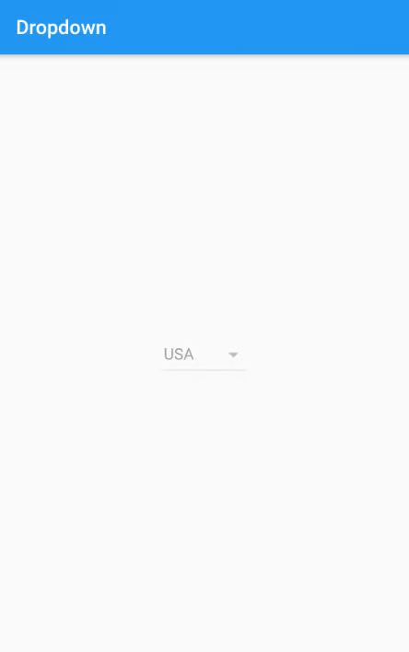
Теперь вы можете видеть, что USA отображается как выбранное значение. Но, тем не менее, вы не можете взаимодействовать с раскрывающимся списком. Это потому, что мы еще не реализовали поведение раскрывающегося списка при изменении значения.

Обратный вызов onChange можно использовать для обработки изменений значения. Он вернет выбранное значение, и вы можете изменить состояние раскрывающегося списка, установив новое значение в раскрывающемся списке, как показано ниже:
DropdownButton(
value: selectedValue,
onChanged: (String? newValue){
setState(() {
selectedValue = newValue!;
});
},
items: dropdownItems
)
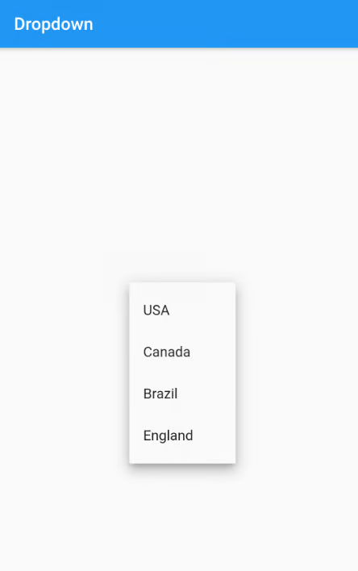

DropdownButtonFormField предоставляет больше возможностей, чем обычный виджет DropdownButton. Во-первых, если вам нужно настроить внешний вид выпадающего списка, вы можете установить собственное оформление, установив свойство decoration виджета DropdownButtonFormField:
DropdownButtonFormField(
decoration: InputDecoration(
enabledBorder: OutlineInputBorder(
borderSide: BorderSide(color: Colors.blue, width: 2),
borderRadius: BorderRadius.circular(20),
),
border: OutlineInputBorder(
borderSide: BorderSide(color: Colors.blue, width: 2),
borderRadius: BorderRadius.circular(20),
),
filled: true,
fillColor: Colors.blueAccent,
),
dropdownColor: Colors.blueAccent,
value: selectedValue,
onChanged: (String? newValue) {
setState(() {
selectedValue = newValue!;
});
},
items: dropdownItems)

Еще одна полезная функция DropdownButtonFormField — встроенная поддержка проверки.
Задается она аналогично виджету TextFormField c помощью свойства validator

validator: (value) => value == null ? "Select a country" : null,

В нем мы проверяем выбрано ли значение из списка, если нет возвращаем ошибку с текстом Select a country

"Фокусировка" полей ввода
Когда текстовое поле выбрано и принимает ввод, говорят, что оно имеет «фокус». Как правило, пользователи переключают фокус на текстовое поле, нажимая, а разработчики переключают фокус на текстовое поле программно. Управление фокусом — это основной инструмент для создания форм с интуитивно понятным потоком. Например, предположим, что у вас есть экран поиска с текстовым полем. Когда пользователь переходит к экрану поиска, вы можете установить фокус на текстовое поле для условия поиска. Это позволяет пользователю начать печатать, как только появится экран, без необходимости вручную касаться текстового поля.

Чтобы выделить текстовое поле, как только оно станет видимым, используйте свойство autofocus.

TextField(
autofocus: true,
);

Вместо того, чтобы сразу переключать фокус на конкретное текстовое поле, вам может понадобиться переключить фокус на текстовое поле в более поздний момент времени. В реальном мире вам также может понадобиться выделить определенное текстовое поле в ответ на вызов API или ошибку проверки. В этом примере передайте фокус текстовому полю после того, как пользователь нажмет кнопку, выполнив следующие действия:

Сначала создайте FocusNode. Используйте FocusNode, чтобы определить конкретное TextField в «дереве фокусов» Flutter. Это позволит вам установить фокус на TextField на следующих шагах. Поскольку узлы фокуса являются долгоживущими объектами, управляйте жизненным циклом с помощью объекта State. Используйте следующие инструкции, чтобы создать экземпляр FocusNode внутри метода initState() класса State и очистить его в методе dispose():

// Define a custom Form widget.
class MyCustomForm extends StatefulWidget {
const MyCustomForm({super.key});

@override
State<MyCustomForm> createState() => _MyCustomFormState();
}

// Define a corresponding State class.
// This class holds data related to the form.
class _MyCustomFormState extends State<MyCustomForm> {
// Define the focus node. To manage the lifecycle, create the FocusNode in
// the initState method, and clean it up in the dispose method.
late FocusNode myFocusNode;

@override
void initState() {
super.initState();

myFocusNode = FocusNode();
}

@override
void dispose() {
// Clean up the focus node when the Form is disposed.
myFocusNode.dispose();

super.dispose();
}

@override
Widget build(BuildContext context) {
// Fill this out in the next step.
}
}

Теперь, когда у вас есть FocusNode, передайте его определенному TextField в методе build().

@override
Widget build(BuildContext context) {
return TextField(
focusNode: myFocusNode,
);
}

Наконец, сфокусируйте текстовое поле, когда пользователь нажимает плавающую кнопку действия. Для установки фокуса следует использовать метод requestFocus()

FloatingActionButton(
// When the button is pressed,
// give focus to the text field using myFocusNode.
onPressed: () => myFocusNode.requestFocus(),
),

SnackBar
SnackBar — это виджет Flutter, который позволяет вам временно отображать всплывающее сообщение в вашем приложении. Обычно он появляется в нижней части экрана приложения. Например, вы можете использовать виджет SnackBar, чтобы сообщить пользователю, когда выбранный товар был добавлен в корзину или удален, или указать, что форма была отправлена ​​или изображение успешно загружено.

Давайте отобразим SnackBar в нижней части экрана, не перекрывая другие важные виджеты, такие как FloatingActionButton. Виджет Scaffold из библиотеки Material Design создает эту визуальную структуру и гарантирует, что важные виджеты не перекрываются.

return MaterialApp(
title: 'SnackBar Demo',
home: Scaffold(
appBar: AppBar(
title: const Text('SnackBar Demo'),
),
body: const SnackBarPage(),
),
);

Для того чтобы вывести сообщение необходимо создать SnackBar, а затем отобразить его с помощью ScaffoldMessenger.

const snackBar = SnackBar(
content: Text('Yay! A SnackBar!'),
);

// Find the ScaffoldMessenger in the widget tree
// and use it to show a SnackBar.
ScaffoldMessenger.of(context).showSnackBar(snackBar);

Возможно, вы захотите предоставить пользователю действие при отображении SnackBar. Например, если пользователь случайно удалит сообщение, он может использовать дополнительное действие в SnackBar для восстановления сообщения. Вот пример предоставления дополнительного действия виджету SnackBar:

final snackBar = SnackBar(
content: const Text('Yay! A SnackBar!'),
action: SnackBarAction(
label: 'Undo',
onPressed: () {
// Some code to undo the change.
},
),
);

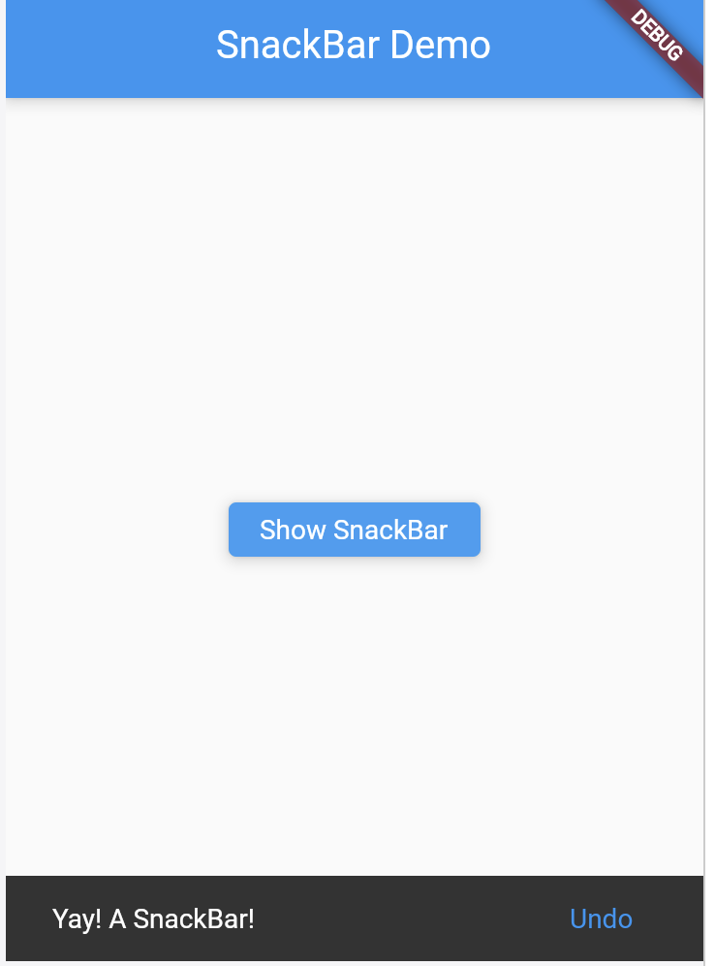

AlertDialog
- AlertDialog - это виджет (диалоговое окно оповещения) информирует пользователя о чем либо и требует подтверждения. AlertDialog имеет необязательный заголовок и необязательное содержимое. Заголовок отображается над содержимым, а действия (например кнопка 'Ok') отображаются под содержимым.

Для того чтобы показать диалог в Flutter необходимо использовать встроенную функцию showDialog.
Вы должны предоставить функции showDialog(), context и функцию builder. Эта функция должна возвращать объект типа диалога.

return showDialog<void>(
context: context,
builder: (BuildContext context) {
return AlertDialog(
title: Text('Заголовок'),
content: const Text(''),
actions: <Widget>[
FlatButton(
child: Text('Ok'),
onPressed: () {
Navigator.of(context).pop();
},
),
],
);
},
);

Использование жестов
Система жестов во Flutter состоит из двух отдельных слоев. Первый уровень содержит необработанные события указателя (Pointers), описывающие расположение и движение указателей (например, касания, мыши и стилусы) по экрану. Второй слой содержит жесты, описывающие семантические действия, состоящие из одного или нескольких движений указателя.

Pointers
Pointers представляют необработанные данные о взаимодействии пользователя с экраном устройства. Существует четыре типа событий:

PointerDownEvent
Указатель коснулся экрана в определенном месте.
PointerMoveEvent
Указатель переместился из одного места на экране в другое.
PointerUpEvent
Указатель перестал касаться экрана.
PointerCancelEvent
Ввод этого указателя больше не направлен на это приложение.

При наведении указателя фреймворк выполняет проверку вашего приложения, чтобы определить, какой виджет существует в том месте, где указатель соприкоснулся с экраном. Событие PointerDownEvent (и последующие события для этого указателя) затем отправляются самому внутреннему виджету, найденному в результате проверки нажатия. Оттуда события всплывают вверх по дереву и отправляются всем виджетам на пути от самого внутреннего виджета к корню дерева. Не существует механизма для отмены или прекращения дальнейшей отправки событий указателя.

Чтобы прослушивать события указателя непосредственно из слоя виджетов, используйте виджет Listener.
Но есть более простой способ управления жестами.

Gestures
Жесты представляют собой семантические действия (например, касание, перетаскивание и масштабирование), которые распознаются из нескольких отдельных событий указателя, потенциально даже из нескольких отдельных указателей. Жесты могут отправлять несколько событий, соответствующих жизненному циклу жеста (например, начало перетаскивания, обновление перетаскивания и окончание перетаскивания).
Для обработки детектирования и обработки жестов используется виджет GestureDetector, который позволяет обрабатывать следующие события:

Tap

onTapDown
Указатель коснулся экрана в определенном месте.
onTapUp
Указатель, перестал касаться экрана в определенном месте.
onTap
Указатель, который ранее вызывал onTapDown, также вызвал onTapUp, что в конечном итоге является касанием.
onTapCancel
Указатель, который ранее вызывал onTapDown, не будет в конечном итоге вызывать касание.

Двойной тап

onDoubleTap
Пользователь коснулся экрана в одном и том же месте дважды подряд.

Длительное нажатие

onLongPress
Указатель оставался в контакте с экраном в одном и том же месте в течение длительного периода времени.

Вертикальное перетаскивание

onVerticalDragStart
Указатель коснулся экрана и может начать двигаться вертикально.
onVerticalDragUpdate
Указатель, находящийся в контакте с экраном и перемещающийся вертикально, переместился в вертикальном направлении.
onVerticalDragEnd
Указатель, который ранее находился в контакте с экраном и двигался вертикально, больше не касается экрана и двигался с определенной скоростью, когда перестал касаться экрана.

Горизонтальное перетаскивание

onHorizontalDragStart
Указатель коснулся экрана и может начать двигаться горизонтально.
onHorizontalDragUpdate
Указатель, находящийся в контакте с экраном и перемещающийся горизонтально, переместился в горизонтальном направлении.
onHorizontalDragEnd
Указатель, который ранее находился в контакте с экраном и двигался горизонтально, больше не касается экрана и двигался с определенной скоростью, когда перестал касаться экрана.

Pan

onPanStart
Указатель коснулся экрана и может начать двигаться горизонтально или вертикально. Этот обратный вызов аварийно завершает работу, если установлено значение onHorizontalDragStart или onVerticalDragStart.
onPanUpdate
Указатель, соприкасающийся с экраном и перемещающийся в вертикальном или горизонтальном направлении. Этот обратный вызов аварийно завершает работу, если установлено значение onHorizontalDragUpdate или onVerticalDragUpdate.
onPanEnd
Указатель, который ранее находился в контакте с экраном, больше не касается экрана и движется с определенной скоростью, когда перестал касаться экрана. Этот обратный вызов аварийно завершает работу, если установлено значение onHorizontalDragEnd или onVerticalDragEnd.

Пример ниже показывает, как сделать пользовательскую кнопку, которая показывает Snackbar при нажатии:

// The GestureDetector wraps the button.
GestureDetector(
// When the child is tapped, show a snackbar.
onTap: () {
const snackBar = SnackBar(content: Text('Tap'));

ScaffoldMessenger.of(context).showSnackBar(snackBar);
},
// The custom button
child: Container(
padding: const EdgeInsets.all(12),
decoration: BoxDecoration(
color: Colors.lightBlue,
borderRadius: BorderRadius.circular(8),
),
child: const Text('My Button'),
),
)

Вопросы

- Какой вспомогательный класс позволяет настроить рамку вокруг TextField?
- InputBorder
- UnderlineInputBorder
- OutlineInputBorder
- InputDecoration
2.С помощью какого класса может ограничить длину вводимой строки в TextField?
- TextInputFormatter
- FilteringTextInputFormatter
- LengthLimitingTextInputFormatter
- Validator
3. С помощью какого класса можно управлять содержимым TextField?
- TextEditingValue
- TextEditingController
- Validator
- TextInputFormatter
4. С помощью какого класса можно программно установить фокус в TextField?
- Autofocus
- FocusScope
- FocusNode
- Focus
5. Какой виджет можно использовать для вывода временного всплывающего сообщения?
- AlertDialog
- SnackBar
- FloatingActionButton
- NotificationMessage
6. Какой параметр GestureDetector позволяет установить обработчик на событие, когда пользователь перестал касаться экрана?
- onTapDown
- onTap
- onTapUp
- onTapCancel
7. Какой параметр GestureDetector позволяет установить обработчик на событие, когда пользователь перемещает указать в вертикальном положении?
- onVerticalDragStart
- onVerticalDragUpdate
- onVerticalDragEnd
- onHorizontalDragStart

Лекция 8 - Работа с HTTP (отправка запросов)

Получение данных из Интернета необходимо для большинства приложений. К счастью, Dart и Flutter предоставляют такие инструменты, как пакет http, для такого типа работы.
Пакет http предоставляет самый простой способ получения данных из Интернета. Чтобы добавить пакет http в качестве зависимости, запустите flutter pub add:

flutter pub add http

И импортируйте пакет

import 'package:http/http.dart' as http;

Кроме того, в файле AndroidManifest.xml в каталоге с проектом android добавьте разрешение на доступ в Интернет.

<!-- Required to fetch data from the internet. -->
<uses-permission android:name="android.permission.INTERNET" />

В примере ниже приведен код для получения альбома из сервиса https://jsonplaceholder.typicode.com используя метод http.get:

Future<http.Response> fetchAlbum() {
return http.get(Uri.parse('https://jsonplaceholder.typicode.com/albums/1'));
}

Метод http.get() возвращает Future, который содержит Response.

Future — это основной класс Dart для работы с асинхронными операциями. Объект Future представляет потенциальное значение или ошибку, которые будут доступны в будущем.
Класс http.Response содержит данные, полученные от успешного http-вызова.

Таким же образом можно и отправить данные с помощью метода http.post()

var response = await client.post(
Uri.parse('https://example.com/whatsit/create'),
body: {'name': 'doodle', 'color': 'blue'}

Введение в JSON

JSON — текстовый формат обмена данными, основанный на JavaScript.

JSON-текст представляет собой (в закодированном виде) одну из двух структур:
- Набор пар ключ: значение. В различных языках это реализовано как запись, структура, словарь, хеш-таблица, список с ключом или ассоциативный массив. Ключом может быть только строка (регистрозависимость не регулируется стандартом, это остаётся на усмотрение программного обеспечения. Как правило, регистр учитывается программами — имена с буквами в разных регистрах считаются разными, например^{[5]}), значением — любая форма. Повторяющиеся имена ключей допустимы, но не рекомендуются стандартом; обработка таких ситуаций происходит на усмотрение программного обеспечения, возможные варианты — учитывать только первый такой ключ, учитывать только последний такой ключ, генерировать ошибку.
- Упорядоченный набор значений. Во многих языках это реализовано как массив, вектор, список или последовательность.

В качестве значений в JSON могут быть использованы:
- запись — это неупорядоченное множество пар ключ:значение, заключённое в фигурные скобки «{ }». Ключ описывается строкой, между ним и значением стоит символ «:». Пары ключ-значение отделяются друг от друга запятыми.
- массив (одномерный) — это упорядоченное множество значений. Массив заключается в квадратные скобки «[ ]». Значения разделяются запятыми. Массив может быть пустым, то есть не содержать ни одного значения. Значения в пределах одного массива могут иметь разный тип.
- число (целое или вещественное).
- литералы true (логическое значение «истина»), false (логическое значение «ложь») и null.
- строка — это упорядоченное множество из нуля или более символов юникода, заключённое в двойные кавычки. Символы могут быть указаны с использованием escape-последовательностей, начинающихся с обратной косой черты «\» (поддерживаются варианты \", \\, \/, \t, \n, \r, \f и \b), или записаны шестнадцатеричным кодом в кодировке Unicode в виде \uFFFF.

Следующий пример показывает JSON-представление данных об объекте, описывающем человека. В данных присутствуют строковые поля имени и фамилии, информация об адресе и массив, содержащий список телефонов. Как видно из примера, значение может представлять собой вложенную структуру.

{
"firstName": "Иван",
"lastName": "Иванов",
"address": {
"streetAddress": "Московское ш., 101, кв.101",
"city": "Ленинград",
"postalCode": 101101
},
"phoneNumbers": [
"812 123-1234",
"916 123-4567"
]
}

Ручная сериализация JSON. Создание модели, отображение данных.

И так мы сделали запрос в сервис https://jsonplaceholder.typicode.com для получения альбома.

Future<http.Response> fetchAlbum() {
return http.get(Uri.parse('https://jsonplaceholder.typicode.com/albums/1'));
}

Сервис нам отдает ответ в формате JSON:

{
"userId": 1,
"id": 1,
"title": "quidem molestiae enim"
}

Для начала создадим класс содержащий данные из этого запроса.

Он включает конструктор фабрики, который создает альбом из JSON.

class Album {
final int userId;
final int id;
final String title;

const Album({
required this.userId,
required this.id,
required this.title,
});

factory Album.fromJson(Map<String, dynamic> json) {
return Album(
userId: json['userId'],
id: json['id'],
title: json['title'],
);
}
}

Далее нам нужно сконвертировать http.Response в Album

Для этого нам нужно:
- Преобразуйте тело ответа в JSON в Map с помощью пакета dart:convert.
- Если сервер возвращает ответ OK с кодом состояния 200, преобразуем Map в Album с помощью фабричного метода fromJson().
- Если сервер не возвращает ответ OK с кодом состояния 200, создадим исключение.

Future<Album> fetchAlbum() async {
final response = await http
.get(Uri.parse('https://jsonplaceholder.typicode.com/albums/1'));

if (response.statusCode == 200) {
// If the server did return a 200 OK response,
// then parse the JSON.
return Album.fromJson(jsonDecode(response.body));
} else {
// If the server did not return a 200 OK response,
// then throw an exception.
throw Exception('Failed to load album');
}
}

Теперь у нас есть функция которая получает экземпляр класса Album из сервиса.

Аналогичным образом мы можем сконвертировать наш объект обратно в JSON

Для этого добавим в класс Album функцию toJson()

Map<String, dynamic> toJson() => {'userId': userId, 'id': id, 'title': title};

Далее используя jsonEncode(album.toJson()) мы можем сериализовать в строку формата JSON, чтобы отправить на удаленный сервер.

Future<void> sendAlbum(Album album) async {
final response = await http
.post(Uri.parse('https://jsonplaceholder.typicode.com/albums/1'), body: jsonEncode(album.toJson()));

if (response.statusCode == 200) {
return;
} else {
// If the server did not return a 200 OK response,
// then throw an exception.
throw Exception('Failed to send album');
}
}

Пакет http может автоматически сериализовать Map<String,dynamic> поэтому вызов jsonEncode в данном случае необязателен.

Автогенерируемая сериализация JSON

Автогенеруриемая сериализация JSON означает, что внешняя библиотека генерирует шаблон кода для вас. После первоначальной настройки вы запускаете средство просмотра файлов, которое генерирует код из классов вашей модели. Например, такими библиотеками являются json_serializable и build_value.

Этот подход хорошо масштабируется для более крупного проекта. Рукописный шаблон не требуется, а опечатки при доступе к полям JSON обнаруживаются во время компиляции. Поскольку код сериализации больше не пишется вручную и не поддерживается вручную, вы сводите к минимуму риск возникновения исключений сериализации JSON во время выполнения. Недостатком генерации кода является то, что она требует некоторой первоначальной настройки. Кроме того, сгенерированные исходные файлы могут создавать визуальный беспорядок в навигаторе проекта.

Возможно, вы захотите использовать сгенерированный код для сериализации JSON, если у вас есть средний или крупный проект.

Хотя доступны и другие библиотеки, в этом уроке используется json_serializable, автоматический генератор исходного кода, который генерирует код для сериализации классов.

Чтобы включить json_serializable в свой проект, вам понадобится одна обычная зависимость и две зависимости разработчика. Короче говоря, зависимости разработки — это зависимости, которые не включены в исходный код нашего приложения — они используются только в среде разработки.

flutter pub add json_annotation dev:build_runner dev:json_serializable

Запустите flutter pub get в корневой папке вашего проекта (или щелкните Packages get в вашем редакторе), чтобы сделать эти новые зависимости доступными в вашем проекте.

Ниже показано, как преобразовать класс Album в класс json_serializable.

import 'package:json_annotation/json_annotation.dart';

/// This allows the `Album` class to access private members in
/// the generated file. The value for this is *.g.dart, where
/// the star denotes the source file name.
part album.g.dart';

/// An annotation for the code generator to know that this class needs the
/// JSON serialization logic to be generated.
@JsonSerializable()
class Album {
final int userId;
final int id;
final String title;

const Album({
required this.userId,
required this.id,
required this.title,
});

/// A necessary factory constructor for creating a new User instance
/// from a map. Pass the map to the generated `_$UserFromJson()` constructor.
/// The constructor is named after the source class, in this case, User.
factory Album.fromJson(Map<String, dynamic> json) => _$AlbumFromJson(json);

/// `toJson` is the convention for a class to declare support for serialization
/// to JSON. The implementation simply calls the private, generated
/// helper method `_$AlbumToJson`.
Map<String, dynamic> toJson() => _$AlbumToJson(this);
}

При необходимости также легко настроить стратегию именования. Например, если API возвращает объекты с snake_case , и вы хотите использовать в своих моделях lowerCamelCase, вы можете использовать аннотацию @JsonKey с параметром имени:
@JsonKey(name: 'user_id')
final int userId;

В нашем случае в этом нет необходимости, поэтому оставим первый вариант.

Иногда необходимо проверять и защищать данные на клиенте. Для этого используют другие аннотации @JsonKey, которые включают:

/// Tell json_serializable to use "defaultValue" if the JSON doesn't
/// contain this key or if the value is `null`.
@JsonKey(defaultValue: false)
final bool isAdult;

/// When `true` tell json_serializable that JSON must contain the key,
/// If the key doesn't exist, an exception is thrown.
@JsonKey(required: true)
final String id;

/// When `true` tell json_serializable that generated code should
/// ignore this field completely.
@JsonKey(ignore: true)
final String verificationCode;

Далее нам нужно запустить генератор кода командой
flutter pub run build_runner build --delete-conflicting-outputs

Это запускает однократную сборку, которая просматривает исходные файлы, выбирает нужные и генерирует для них необходимый код сериализации.

Далее мы можем использовать класс так же как мы делали с ручной сериализацией.

Future<Album> fetchAlbum() async {
final response = await http
.get(Uri.parse('https://jsonplaceholder.typicode.com/albums/1'));

if (response.statusCode == 200) {
// If the server did return a 200 OK response,
// then parse the JSON.
return Album.fromJson(jsonDecode(response.body));
} else {
// If the server did not return a 200 OK response,
// then throw an exception.
throw Exception('Failed to load album');
}
}

Вопросы
- Какой метод пакета http следует использовать, чтобы отправить данные на сервер?
- http.get
- http.post
- http.delete
- Http.option
2. Какой метод пакета dart:convert следует использовать, чтобы преобразовать строку с JSON в dart объект?
- jsonEncode
- jsonDecode
- toJson
- fromJson
3. Какой метод пакете dart:convert следует использовать, чтобы преобразовать dart объект в строку формата JSON?
- jsonEncode
- jsonDecode
- toJson
- fromJson
4. Какой командой можно запустить генерацию кода в проекте?
- flutter pub run build_runner build
- flutter pub run build_runner run
- flutter run pub build_runner build
- flutter run pub build_runner run
5. Как указать имя поля в json в сериализуемом классе c помощью аннотаций из пакета json_serializable?
- @JsonKey(‘name’)
- @JsonKey(name: ‘name’)
- @JsonName(‘name’)
- @JsonName(name: ‘name’)

Лекция 9 - Управление состоянием

Типы состояний
https://docs.flutter.dev/data-and-backend/state-mgmt/ephemeral-vs-app

Flutter является декларативным. Это означает, что Flutter строит свой пользовательский интерфейс, отражающий текущее состояние вашего приложения:

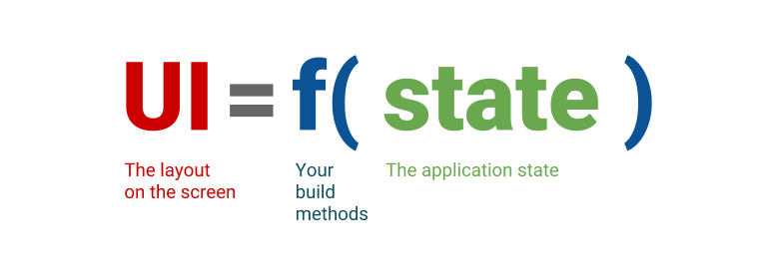
Когда состояние вашего приложения изменяется (например, пользователь щелкает переключателем на экране настроек), вы меняете состояние, и это вызывает перерисовку пользовательского интерфейса. Нет обязательного изменения самого пользовательского интерфейса (например, widget.setText) — вы меняете состояние, и пользовательский интерфейс перестраивается с нуля.

В самом широком смысле состояние приложения — это все, что существует в памяти во время работы приложения. Сюда входят активы приложения, все переменные, которые инфраструктура Flutter хранит для пользовательского интерфейса, состояния анимации, текстур, шрифтов и так далее. Хотя это максимально широкое определение состояния допустимо, оно не очень полезно для разработки архитектуры приложения.

Во-первых, вы даже не управляете некоторыми состояниями (например, текстурами). Фреймворк обрабатывает их за вас. Таким образом, более полезным определением состояния является «любые данные, которые вам нужны для перестроения вашего пользовательского интерфейса в любой момент времени». Во-вторых, состояние, которым вы управляете самостоятельно, можно разделить на два концептуальных типа: эфемерное состояние и состояние приложения.

Эфемерное состояние (иногда называемое состоянием пользовательского интерфейса или локальным состоянием) — это состояние, которое вы можете аккуратно включить в один виджет.

Это намеренно расплывчатое определение, поэтому вот несколько примеров:
- текущая страница в PageView
- текущий прогресс сложной анимации
- текущая выбранная вкладка в BottomNavigationBar

Другим частям дерева виджетов редко требуется доступ к такому состоянию. Его не нужно сериализовать, и он не меняется сложным образом.

Для реализации таких локальных состояний достаточно использовать StatefullWidget.

App state

Состояние, которое не является эфемерным, которым вы хотите поделиться во многих частях вашего приложения и которое вы хотите сохранить между сеансами пользователя, — это то, что мы называем состоянием приложения (иногда также называемым общим состоянием).

Примеры состояния приложения:

- Пользовательские настройки
- Информация для входа
- Уведомления в приложении социальной сети
- Корзина в приложении электронной коммерции
- Статус прочитанных/непрочитанных статей в новостном приложении
Для управления состоянием приложения вам нужно изучить свои варианты. Ваш выбор зависит от сложности и характера вашего приложения, предыдущего опыта вашей команды и многих других аспектов.

Не существует четкого универсального правила, позволяющего различать, является ли конкретная переменная эфемерной или состоянием приложения. Иногда вам придется преобразовать одно в другое. Например, вы начнете с некоторого явно эфемерного состояния, но по мере того, как ваше приложение будет расширяться, его может потребоваться перевести в состояние приложения. Этот процесс называется Lifting state up.

Для принятия решения вам может помочь следующая диаграмма
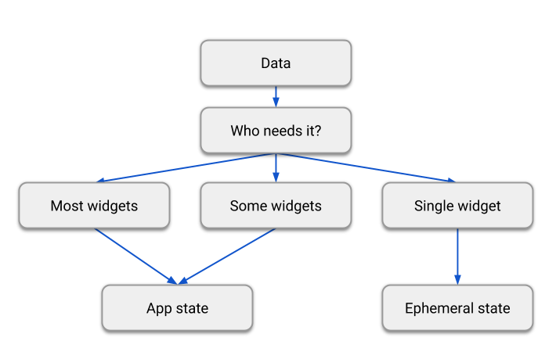

Существует довольно много подходов для управления состояние приложения, в этом курсе мы рассмотрим такие подходы:
- StatefulWidget
- InheritedWidget
- Provider
- BLoC
Это не все возможные варианты, но часто используемые в современной разработке

setState
Как мы упоминали ранее, для локальных состояний лучше всего использовать встроенный в Flutter StatefullWidget.

Пример:
class MyHomepage extends StatefulWidget {
const MyHomepage({super.key});

@override
State<MyHomepage> createState() => _MyHomepageState();
}

class _MyHomepageState extends State<MyHomepage> {
int _index = 0;

@override
Widget build(BuildContext context) {
return BottomNavigationBar(
currentIndex: _index,
onTap: (newIndex) {
setState(() {
_index = newIndex;
});
},
// ... items ...
);
}
}
Здесь использование setState() и поля внутри класса State StatefulWidget совершенно естественно. Никакой другой части вашего приложения не требуется доступ к _index. Переменная изменяется только внутри виджета MyHomepage. И если пользователь закрывает и перезапускает приложение, вы не возражаете, что _index сбрасывается до нуля.

InheritedWidget

Flutter предоставляет виджет особого типа, Inherited Widget, который можно добавить в верхнюю часть дерева приложений, и все виджеты-потомки могут наследовать (доступ) к данным этого виджета.

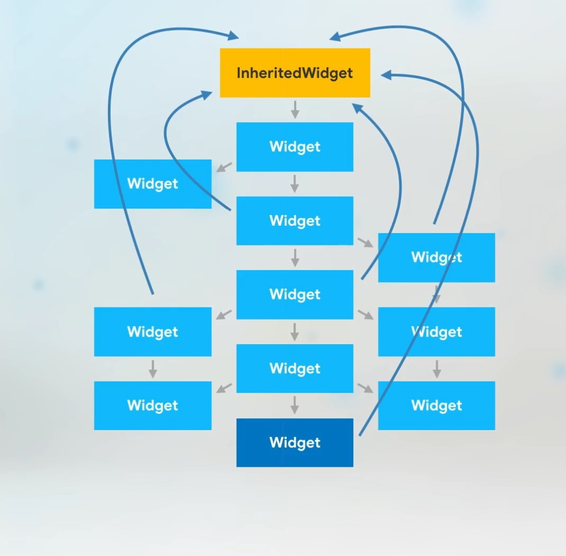

Мы можем создать свой класс, расширяющий InheritedWidget. Когда мы расширяем InheritedWidget, мы должны реализовать метод updateShouldNotify, который должен возвращать логическое значение. Когда Flutter пересобирает этот виджет, метод updateShouldNotify информирует Flutter, следует ли информировать виджеты, которые наследуются от него, об изменениях. Чтобы принять решение, Flutter передает этому методу экземпляр старого виджета. Мы можем сравнить этот старый виджет с вновь созданным виджетом, и если они оба точно такие же, мы можем вернуть false, иначе true (это обычный шаблон, однако это зависит от приложения, будет ли возвращаться true или false из этого метода, некоторые разработчики всегда возвращают true). Пример:

class AppDataProvider extends InheritedWidget {
const AppDataProvider(
{required this.appData, required super.child, super.key});

final AppData appData;

@override
bool updateShouldNotify(AppDataProvider oldWidget) {
return true;
}
}

class AppData {
Color backgroundColor;

AppData({required this.backgroundColor});

void changeBackgroundColor(Color newColor) {
backgroundColor = newColor;
}
}

Чтобы использовать унаследованный виджет, нам нужно вставить его на уровень дерева приложений, откуда мы хотим, чтобы все виджеты ниже этого уровня наследуют его данные. Обычно разработчики делают это в самом верху дерева приложений.

void main() {
runApp(AppDataProvider(
appData: AppData(backgroundColor: Colors.green),
child: const MaterialApp(
home: HomePage(),
),
));
}

После вставки унаследованного виджета на любом требуемом уровне мы можем использовать его в любом виджете ниже этого уровня, как показано ниже.

context.dependOnInheritedWidgetOfExactType<AppDataProvider>()?.appData.backgroundColor

Однако приведенный выше код может быть очень сложным для использования или чтения. Обычная практика, которую мы видим повсюду, включая встроенные унаследованные виджеты Flutter (такие как Theme или MediaQuery), заключается в создании статического метода класса, который возвращает данные.

class AppDataProvider extends InheritedWidget {
const AppDataProvider(
{required this.appData, required super.child, super.key});

final AppData appData;

static AppDataProvider? of(BuildContext context) =>
context.dependOnInheritedWidgetOfExactType<AppDataProvider>();

@override
bool updateShouldNotify(AppDataProvider oldWidget) {
return true;
}
}

Теперь мы можем получить доступ к данным из этого виджета следующим образом.

Text(AppDataProvider.of(context)?.appData.backgroundColor.toString() ?? '')

InheritedWidget неизменны. Это означает, что все поля внутри него являются final, и мы не можем изменить его значения. Если у вас есть статические данные, которые никогда не меняются, вы можете использовать описанный выше подход. Если вы хотите, чтобы данные внутри унаследованного виджета менялись в течение жизни приложения, то вместо примитивных полей необходимо использовать объект своего класса

class AppData {
Color backgroundColor;

AppData({required this.backgroundColor});

void changeBackgroundColor(Color newColor) {
backgroundColor = newColor;
}
}

С помощью него мы можем получить данные о текущем цвете и с помощью метода changeBackgroundColor изменить его в стейте.

Давайте напишем страницу, в которой будет контейнер с цветом из данных нашего InheritedWidget и кнопкой, которая меняет этот цвет на случайный.

class HomePage extends StatefulWidget {
const HomePage({super.key});

@override
State<HomePage> createState() => _HomePageState();
}

class _HomePageState extends State<HomePage> {
@override
Widget build(BuildContext context) {
return Scaffold(
appBar: AppBar(),
body: Center(
child: Container(
width: 200,
height: 200,
color: AppDataProvider.of(context)?.appData.backgroundColor,
child: Column(
children: [
Text(AppDataProvider.of(context)
?.appData
.backgroundColor
.toString() ??
''),
ElevatedButton(
onPressed: () {
setState(() {
AppDataProvider.of(context)
?.appData
.changeBackgroundColor(Util.randomColor());
});
},
child: const Text('Change color'))
],
),
)),
);
}
}

class Util {
static Color randomColor() {
return Color(Random().nextInt(0xffffffff));
}
}

С помощью вызова AppDataProvider.of(context)?.appData.backgroundColor читаем из InheritedWidget данные о цвете и устанавливаем его в фон контейнера,
А с помощью вызова
setState(() {
AppDataProvider.of(context)
?.appData
.changeBackgroundColor(Util.randomColor());
});
изменяем цвет в объекте appData и перерисовываем виджет.

Provider

Provider позволяет поместить любой объект, обладающий состоянием, в дерево виджетов и открыть к нему доступ для любого другого виджета (потомка). Также Provider помогает управлять временем жизни объектов состояний, инициализируя их с данными и выполняя очистку после того, как они будут удалены из дерева виджетов.

Provider поставляется с набором специализированных классов, благодаря которым использовать его еще удобнее. Далее мы подробнее рассмотрим каждый из этих классов.

- Базовый Provider
- ChangeNotifierProvider
- StreamProvider
- FutureProvider
- ValueListenableProvider
- MultiProvider
- ProxyProvider
Давайте перепишем предыдущий пример с InheritedWidget с помощью пакета Provider.
В первую очередь нам нужно добавить новую зависимость в pubspec.yml

dependencies:
provider: ^6.0.5

И выполнить команду flutter pub get

Создадим на верхнем уровне нашего приложения виджет Provider, в параметре create передадим функцию, создающую наш начальный стейт с зеленым цветом.

void main() {
runApp(Provider(
create: (context) => AppData(backgroundColor: Colors.green),
child: const MaterialApp(
home: HomePage(),
),
));
}

Далее изменим HomePage:

class HomePage extends StatefulWidget {
const HomePage({super.key});

@override
State<HomePage> createState() => _HomePageState();
}

class _HomePageState extends State<HomePage> {
@override
Widget build(BuildContext context) {
return Scaffold(
appBar: AppBar(),
body: Center(
child: Container(
width: 200,
height: 200,
color: context.read<AppData>().backgroundColor,
child: Column(
children: [
Text(context.read<AppData>().backgroundColor.toString()),
ElevatedButton(
onPressed: () {
setState(() {
context
.read<AppData>()
.changeBackgroundColor(Util.randomColor());
});
},
child: const Text('Change color'))
],
),
)),
);
}
}

class Util {
static Color randomColor() {
return Color(Random().nextInt(0xffffffff));
}
}

Как видите размер кода сильно уменьшился, теперь нам достаточно иметь класс содержащий стейт, который необходимо создать в Provider.
Далее с помощью метода context.read<AppData>() мы можем получить наш стейт в виджетах ниже.

Самый простой способ прочитать значение — использовать методы расширения в [BuildContext]:
- context.watch<T>(), который заставляет виджет прослушивать изменения на T
- context.read<T>(), который возвращает T, не слушая его
- context.select<T, R>(R cb(T value)), который позволяет виджету прослушивать только небольшую часть T.

Возможна ситуация, когда наш стейт будет изменен вне нашего HomePage виджета и мы никогда не узнаем об этом, так как для перерисовки состояния мы используем кнопку с вызовов setState.

Чтобы это исправить мы можем использовать ChangeNotifierProvider вместо обычного провайдера.

Для этого немного изменим наш класс с данными.

class AppData with ChangeNotifier {
Color backgroundColor;

AppData({required this.backgroundColor});

void changeBackgroundColor(Color newColor) {
backgroundColor = newColor;
notifyListeners();
}
}

Мы добавили миксин ChangeNotifier, это класс который умеет уведомлять своих подписчиков об изменении состояния.
Для этого в методе changeBackgroundColor после изменения значения цвета мы вызываем метод notifyListeners();

Далее заменяем Provider на верхнем уровне виджетов на ChangeNotifierProvider.

void main() {
runApp(ChangeNotifierProvider(
create: (context) => AppData(backgroundColor: Colors.green),
child: const MaterialApp(
home: HomePage(),
),
));
}

После этого мы можем отказаться от StatefullWidgetа HomePage и сделать его StatelessWidget, так как управление перерисовкой теперь будет заниматься ChangeNotifierProvider и метод context.watch<T>

class HomePage extends StatelessWidget {
const HomePage({super.key});

@override
Widget build(BuildContext context) {
return Scaffold(
appBar: AppBar(),
body: Center(
child: Container(
width: 200,
height: 200,
color: context.watch<AppData>().backgroundColor,
child: Column(
children: [
Text(context.watch<AppData>().backgroundColor.toString()),
ElevatedButton(
onPressed: () {
context
.read<AppData>()
.changeBackgroundColor(Util.randomColor());
},
child: const Text('Change color'))
],
),
)),
);
}
}

С помощью метода context.watch<AppData>().backgroundColor, мы подписываемся на класс AppData и слушаем его изменения. После вызова
context.read<AppData>().changeBackgroundColor(Util.randomColor()); происходит перестройка виджета, в котором мы подписались на AppData.

Существуют и другие типы провайдеров:

FutureProvider<T> class используется для получения результата Future и передачи его вниз по дереву.

StreamProvider<T> class используется для прослушивания стримов и передачи данных из них вниз по дереву.
Его основной вариант использования — предоставить большому количеству виджетов содержимое потока, не заботясь о реагировании на события. Типичным примером может быть отображение уровня заряда батареи или запрос Firebase.

ValueListenableProvider<T> class используется для прослушивания ValueListenable и передачи его значения вниз по дереву.

MultiProvider class Провайдер, который объединяет несколько провайдеров в единое линейное дерево виджетов. Он используется для повышения удобочитаемости и сокращения стандартного кода, который требует вложения нескольких уровней поставщиков.

Provider<Something>(
create: (_) => Something(),
child: Provider<SomethingElse>(
create: (_) => SomethingElse(),
child: Provider<AnotherThing>(
create: (_) => AnotherThing(),
child: someWidget,
),
),
),

To:

MultiProvider(
providers: [
Provider<Something>(create: (_) => Something()),
Provider<SomethingElse>(create: (_) => SomethingElse()),
Provider<AnotherThing>(create: (_) => AnotherThing()),
],
child: someWidget,
)

Вопросы
- Какой из приведенных состояний не является локальным состоянием?
- Текущее состояния анимации
- Текущая страница в PageView
- Текущая выбранная вкладка в TabBar
- Настройки приложения
2. Какой метод нужно определить при создании виджета наследуемого от InheritedWidget?
- notifyListeners
- updateShouldNotify
- setState
- didUpdateWidget
3. Какой тип провайдера нужно использовать для того чтобы App State мог управлять перерисовкой виджетов?
- Provider
- MultiProvider
- ProxyProvider
- ChangeNotifierProvider
4. Какой метод необходимо вызвать у класса наследника ChangeNotifier, чтобы уведомить своих подписчиков о своем изменении?
- updateShouldNotify
- notifyListeners
- didUpdateWidget
- emit
5. Какой тип провайдера следует использовать для передачи данных, получаемых из Stream?
- Provider
- ChangeNotifierProvider
- StreamProvider
- FutureProvider

Лекция 10 - BLoC

BLoC теория

Чтобы использовать библиотеку bloc, очень важно иметь общее представление о потоках и о том, как они работают.

Если вы не знакомы с потоками, просто подумайте о трубе, по которой течет вода. Труба — это поток, а вода — асинхронные данные.

Мы можем создать поток в Dart, написав функцию async* (асинхронный генератор).

Stream<int> countStream(int max) async* {
for (int i = 0; i < max; i++) {
yield i;
}
}

Пометив функцию как aync*, мы можем использовать ключевое слово yield и возвращать поток данных. В приведенном выше примере мы возвращаем поток целых чисел до максимального целочисленного параметра. Каждый раз, когда мы возвращаем значение в async* функции, мы передаем этот фрагмент данных через поток.

Мы можем использовать вышеуказанный поток несколькими способами. Если бы мы хотели написать функцию, возвращающую сумму Stream целых чисел, она могла бы выглядеть примерно так:

Future<int> sumStream(Stream<int> stream) async {
int sum = 0;
await for (int value in stream) {
sum += value;
}
return sum;
}

Пометив вышеуказанную функцию как асинхронную, мы можем использовать ключевое слово await и возвращать Future целых чисел. В этом примере мы ожидаем каждое значение в потоке и возвращаем сумму всех целых чисел в потоке.

void main() async {
/// Initialize a stream of integers 0-9
Stream<int> stream = countStream(10);
/// Compute the sum of the stream of integers
int sum = await sumStream(stream);
/// Print the sum
print(sum); // 45
}

Теперь, когда у нас есть общее представление о том, как работают потоки в Dart, мы готовы узнать об основных компонентах пакета bloc.

Flutter Bloc предлагает простой подход для управления различными состояниями в приложении. Как только вы во всем разберетесь, то сможете легко работать с этой библиотекой и масштабировать приложения любого размера.

Flutter Blocs упрощает процесс управления состояниями в приложении. Она предоставляет простые API, которые абстрагируют множество деталей и облегчают работу с состояниями. Это одна из самых популярных библиотек такого рода во Flutter. Она активно поддерживается Felix Angelov и другими разработчиками на основе открытого исходного кода.

Судя по названию, Blocs обрабатывает всю бизнес-логику: будь то взаимодействие с уровнем данных для отображения чего-либо на UI или сложные вычисления.

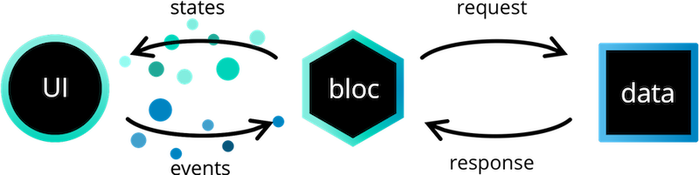

BLOC это простой класс у которого:

- все выходы потоки
- все входы потоки
- этот класс должен убирать логику из визуального интерфейса

Также есть упрощенный вариант, называемый Cubit.
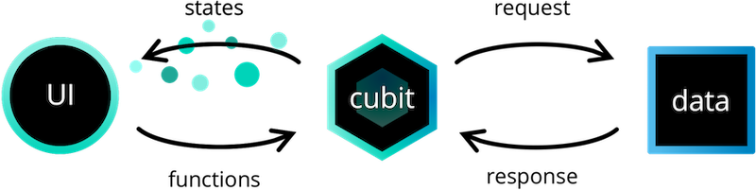

В Cubit входной поток заменен на методы кубита, в остальном механизм работы остается тем же.

BLoC практика, создание событие/состояний
Давайте создадим приложение с цветом из предыдущего урока используя для управления состоянием пакет flutter_bloc.
Для того чтобы создать блок нам нужно создать эвенты, которые может обрабатывать этот блок.
Создадим абстрактный класс ColorEvent, который будет родительским классом для всех эвентов блока.

abstract class ColorEvent {}

Далее нам нужно создать эвент, который будет генерировать при нажатии кнопки для смены цвета. Назовем его ColorChangePressed

class ColorChangePressed extends ColorEvent {}

Теперь мы можем создать наш блок.

class ColorBloc extends Bloc<ColorEvent, Color> {
ColorBloc() : super(Colors.green) {
on<ColorChangePressed>(
(event, emit) => emit(Util.randomColor()),
);
}
}

Здесь мы определяем что наш блок может принимать эвенты ColorEvent, а в качестве состояния будет использовать класс Color.

В конструкторе мы указываем какое состояние у нас будет при создании блока
ColorBloc() : super(Colors.green)

В теле конструктора мы устанавливаем обработчики эвентов. В данном примере нам нужно обработать эвент нажатия кнопки ColorChangePressed. При нажатии мы отправляем новый стейт с помощью метода emit со случайным цветом.
(event, emit) => emit(Util.randomColor()),

Далее нам нужно создать страницу, которая бы отображала стейт блока.

class HomePage extends StatelessWidget {
const HomePage({super.key});

@override
Widget build(BuildContext context) {
return Scaffold(
appBar: AppBar(),
body: BlocProvider(
create: (context) => ColorBloc(),
child: Center(child: BlocBuilder<ColorBloc, Color>(
builder: (context, state) {
return Container(
width: 200,
height: 200,
color: state,
child: Column(
children: [
Text(state.toString()),
ElevatedButton(
onPressed: () {
context.read<ColorBloc>().add(ColorChangePressed());
},
child: const Text('Change color'))
],
),
);
},
)),
),
);
}
}

Чтобы виджеты могли получить bloc в поддереве, здесь мы используем специальный провайдер
body: BlocProvider(
create: (context) => ColorBloc(),

В котором создаем нужный блок и передаем вниз по дереву всем детям.

Далее ниже используем билдер BlocBuilder<ColorBloc, Color> который пытается найти ближайший блок нужного нам типа в поддереве и подписывается на его изменения. Как только блок отправит новый стейт, билдер перестроит своих детей в поддереве с помощью переданной в него функции bilder

builder: (context, state) {
return Container(
width: 200,
height: 200,
color: state,
child: Column(
children: [
Text(state.toString()),
ElevatedButton(
onPressed: () {
context.read<ColorBloc>().add(ColorChangePressed());
},
child: const Text('Change color'))
],
),
);
},

Для того чтобы обработать нажатие на кнопку, нам нужно получить bloc и отправить в него эвент ColorChangePressed. Для этого мы используем стандартный метод из пакета provider context<T>.read и в полученный блок отправляем новый эвент методом add.
context.read<ColorBloc>().add(ColorChangePressed());

Homework: Дома переписать этот пример на CUBIT

Вопросы
- Какое ключевое слово необходимо использовать при написании функции генератора, который возвращает объект типа Stream?
- sync
- sync*
- async
- async*
2. Какое ключевое слово необходимо использовать при написании функции генератора, который возвращает объект типа Iterable?
- sync
- sync*
- async
- async*
3. Сколько входных и выходных потоков имеет объект типа Bloc?
- 1
- 2
- 3
- 4
4. Сколько входных и выходных потоков имеет объект типа Cubit?
- 1
- 2
- 3
- 4
5. С помощью какого метода можно установить новое состояние Blocа?
- add
- emit
- setState
- notifyListeners
6. С помощью какого метода можно отправить новое событие в Bloc?
- add
- emit
- setState
- notifyListeners
7. С помощью какого виджета можно подписаться на Bloc и перестраивать поддерево виджетов?
- BlocProvider
- BlocBuilder
- StreamBuilder
- FutureBuilder

Лекция 11 - Хранение данных на устройстве.

Работа с файлами (Чтение/запись)

В некоторых случаях вам необходимо читать и записывать файлы на диск. Например, вам может потребоваться сохранять данные при запуске приложения или загружать данные из Интернета и сохранять их для последующего использования в автономном режиме.

Чтобы сохранять файлы на диск в мобильных или настольных приложениях, объедините плагин path_provider с библиотекой dart:io.

Где хранить эти данные? Пакет path_provider предоставляет независимый от платформы способ доступа к часто используемым местам в файловой системе устройства. Плагин в настоящее время поддерживает доступ к двум местоположениям файловой системы:
- Temporary directory. Временный каталог (кеш), который система может очистить в любое время. В iOS это соответствует каталогу NSCachesDirectory. В Android это значение, которое возвращает getCacheDir().

Future<String> get _tempPath async {
final directory = await getTemporaryDirectory();

return directory.path;
}

- Documents directory. Каталог, в котором приложение может хранить файлы, доступ к которым есть только у него. Система очищает каталог только при удалении приложения. В iOS это соответствует NSDocumentDirectory. В Android это каталог AppData.

Future<String> get _localPath async {
final directory = await getApplicationDocumentsDirectory();

return directory.path;
}

Как только вы узнаете, где хранить файл, создайте ссылку на полное местоположение файла. Для этого вы можете использовать класс File из библиотеки dart:io.

Future<File> get _localFile async {
final path = await _localPath;
return File('$path/counter.txt');
}

Теперь, когда у вас есть файл для работы, используйте его для чтения и записи данных. Сначала запишите некоторые данные в файл.

Future<File> writeData(String data) async {
final file = await _localFile;

// Write the file
return file.writeAsString(data);
}

Теперь, когда у вас есть данные на диске, вы можете их прочитать. Еще раз используйте класс File.

Future<String> readData() async {
try {
final file = await _localFile;

// Read the file
final contents = await file.readAsString();

return contents;
} catch (e) {
// If encountering an error, return empty string
return '';
}
}

Все возможные операции с файловой системой вы можете найти в пакете dart:io
Стоит не забывать, что в Flutter Web нет прямого доступа к файловой системе и пакет dart:io будет выбрасывать исключения.

shared_preferences

shared_preferences это пакет для flutter, который является простым Key-value хранилищем и является по сути оберткой над платформенным реализациями.

Storage location by platform
Platform | Location
Android | SharedPreferences
iOS | NSUserDefaults
Linux | In the XDG_DATA_HOME directory
macOS | NSUserDefaults
Web | LocalStorage
Windows | In the roaming AppData directory

Этот пакет применяется повсеместно и пользуется большим спросом из-за своей простоты. Поддерживается flutter.dev командой.

Ниже представлен простой пример использования

Write data
// Obtain shared preferences.
final SharedPreferences prefs = await SharedPreferences.getInstance();

// Save an integer value to 'counter' key.
await prefs.setInt('counter', 10);
// Save an boolean value to 'repeat' key.
await prefs.setBool('repeat', true);
// Save an double value to 'decimal' key.
await prefs.setDouble('decimal', 1.5);
// Save an String value to 'action' key.
await prefs.setString('action', 'Start');
// Save an list of strings to 'items' key.
await prefs.setStringList('items', <String>['Earth', 'Moon', 'Sun']);

Read data
// Try reading data from the 'counter' key. If it doesn't exist, returns null.
final int? counter = prefs.getInt('counter');
// Try reading data from the 'repeat' key. If it doesn't exist, returns null.
final bool? repeat = prefs.getBool('repeat');
// Try reading data from the 'decimal' key. If it doesn't exist, returns null.
final double? decimal = prefs.getDouble('decimal');
// Try reading data from the 'action' key. If it doesn't exist, returns null.
final String? action = prefs.getString('action');
// Try reading data from the 'items' key. If it doesn't exist, returns null.
final List<String>? items = prefs.getStringList('items');

Remove an entry
// Remove data for the 'counter' key.
await prefs.remove('counter');

работа с SQLite

Если вы пишете приложение, которое должно сохранять и запрашивать большие объемы данных на локальном устройстве, рассмотрите возможность использования базы данных вместо локального файла или хранилища ключей-значений. В целом базы данных обеспечивают более быструю вставку, обновление и запросы по сравнению с другими решениями для локального сохранения.

Приложения Flutter могут использовать базы данных SQLite через подключаемый модуль sqflite, доступный на pub.dev.

Для работы с базами данных SQLite импортируйте пакеты sqflite и path.

Пакет sqflite предоставляет классы и функции для взаимодействия с базой данных SQLite.
Пакет path предоставляет функции для определения места хранения базы данных на диске.
Чтобы добавить пакеты в качестве зависимости, запустите flutter pub add:

flutter pub add sqflite path

В этом уроке попробуем создать базу данных для хранения информации о собаках.

Перед созданием таблицы для хранения информации о собаках уделите несколько минут определению данных, которые необходимо сохранить. В этом примере определите класс Dog, который содержит три элемента данных: уникальный идентификатор, имя и возраст каждой собаки.

class Dog {
final int id;
final String name;
final int age;

const Dog({
required this.id,
required this.name,
required this.age,
});
}

Перед чтением и записью данных в базу данных откройте соединение с базой данных. Это включает в себя два шага:

- Определите путь к файлу базы данных, используя getDatabasesPath() из пакета sqflite в сочетании с функцией соединения из пакета path.
- Откройте базу данных с помощью функции openDatabase() из sqflite.

final database = openDatabase(
// Set the path to the database. Note: Using the `join` function from the
// `path` package is best practice to ensure the path is correctly
// constructed for each platform.
join(await getDatabasesPath(), 'doggie_database.db'),
);

Затем создайте таблицу для хранения информации о различных собаках. В этом примере создайте таблицу с именем Dogs, определяющую данные, которые можно сохранить. Каждая собака содержит идентификатор, имя и возраст. Поэтому они представлены в виде трех столбцов в таблице собак.

- Id представляет собой Dart int и хранится как тип данных INTEGER SQLite. Также рекомендуется использовать идентификатор в качестве первичного ключа для таблицы, чтобы сократить время запроса и обновления.
- Name представляет собой строку Dart и хранится как тип данных TEXT SQLite.
- Age также является целым числом Dart и хранится как тип данных INTEGER.

final database = openDatabase(
// Set the path to the database. Note: Using the `join` function from the
// `path` package is best practice to ensure the path is correctly
// constructed for each platform.
join(await getDatabasesPath(), 'doggie_database.db'),
// When the database is first created, create a table to store dogs.
onCreate: (db, version) {
// Run the CREATE TABLE statement on the database.
return db.execute(
'CREATE TABLE dogs(id INTEGER PRIMARY KEY, name TEXT, age INTEGER)',
);
},
// Set the version. This executes the onCreate function and provides a
// path to perform database upgrades and downgrades.
version: 1,
);

Теперь, когда у вас есть база данных с таблицей, подходящей для хранения информации о различных собаках, пришло время читать и записывать данные.

Сначала вставьте Dog в таблицу dogs. Это включает в себя два шага:

- Сконвертитровать Dog в Map
- Использовать insert() для сохранения Map с данными в таблицe Dogs

class Dog {
final int id;
final String name;
final int age;

const Dog({
required this.id,
required this.name,
required this.age,
});

// Convert a Dog into a Map. The keys must correspond to the names of the
// columns in the database.
Map<String, dynamic> toMap() {
return {
'id': id,
'name': name,
'age': age,
};
}

// Implement toString to make it easier to see information about
// each dog when using the print statement.
@override
String toString() {
return 'Dog{id: $id, name: $name, age: $age}';
}
}

// Define a function that inserts dogs into the database
Future<void> insertDog(Dog dog) async {
// Get a reference to the database.
final db = await database;

// Insert the Dog into the correct table. You might also specify the
// `conflictAlgorithm` to use in case the same dog is inserted twice.
//
// In this case, replace any previous data.
await db.insert(
'dogs',
dog.toMap(),
conflictAlgorithm: ConflictAlgorithm.replace,
);
}

// Create a Dog and add it to the dogs table
var fido = const Dog(
id: 0,
name: 'Fido',
age: 35,
);

await insertDog(fido);

Теперь, когда собака хранится в базе данных, запросите в базе данных конкретную собаку или список всех собак. Это включает в себя два шага:
- Запустите запрос к таблице собак, который вернет List<Map>.
- Преобразуйте List<Map> в List<Dog>.

// A method that retrieves all the dogs from the dogs table.
Future<List<Dog>> dogs() async {
// Get a reference to the database.
final db = await database;

// Query the table for all The Dogs.
final List<Map<String, dynamic>> maps = await db.query('dogs');

// Convert the List<Map<String, dynamic> into a List<Dog>.
return List.generate(maps.length, (i) {
return Dog(
id: maps[i]['id'],
name: maps[i]['name'],
age: maps[i]['age'],
);
});
}

После вставки информации в базу данных вы, возможно, захотите обновить эту информацию позднее. Вы можете сделать это, используя метод update() из библиотеки sqflite.

Это включает в себя два шага:

- Сконвертируйте Dog в Map.
- Используйте where, чтобы убедиться, что вы обновляете правильную запись.

Future<void> updateDog(Dog dog) async {
// Get a reference to the database.
final db = await database;

// Update the given Dog.
await db.update(
'dogs',
dog.toMap(),
// Ensure that the Dog has a matching id.
where: 'id = ?',
// Pass the Dog's id as a whereArg to prevent SQL injection.
whereArgs: [dog.id],
);
}

Помимо вставки и обновления информации о собаках, вы также можете удалять запись из базы данных. Чтобы удалить данные, используйте метод delete() из библиотеки sqflite.

В этом разделе создайте функцию, которая принимает идентификатор и удаляет собаку с совпадающим идентификатором из базы данных. Чтобы это работало, вы должны указать предложение where, чтобы ограничить количество удаляемых записей.

Future<void> deleteDog(int id) async {
// Get a reference to the database.
final db = await database;

// Remove the Dog from the database.
await db.delete(
'dogs',
// Use a `where` clause to delete a specific dog.
where: 'id = ?',
// Pass the Dog's id as a whereArg to prevent SQL injection.
whereArgs: [id],
);
}

https://docs.flutter.dev/cookbook/persistence/sqlite

Вопросы
- С помощью какого пакета можно организовать доступ к файловой системе устройства?
- dart:platform
- dart:convert
- dart:io
- Dart:html
2. Какой тип данных нельзя записывать в хранилище shared_preferences?
- String
- Bool
- Future
- Int
3. Какое хранилище лучше всего использовать для хранения больших структурированных данных?
- Файл
- SharedPreferences
- SQLite
- Json
4. Какой тип хранилища в операционной системе iOS используется пакетом shared_preferences?
- LocalStorage
- AppData
- SharedPreferences
- NSUserDefaults
5. Какой параметр при открытии базы данных используется для создания структуры новой базы данных?
- version
- onUpdate
- onCreate
- execute

Лекция 12 - Clean architecture

Структура приложения
Чистая архитектура - это концепция построения архитектуры систем, предложенная Робертом Мартином (также известного как "дядюшка Боб"). Концепция предполагает построение приложения в виде набора независимых слоёв, что облегчает тестирование, уменьшает связность и делает приложение более простым для понимания.

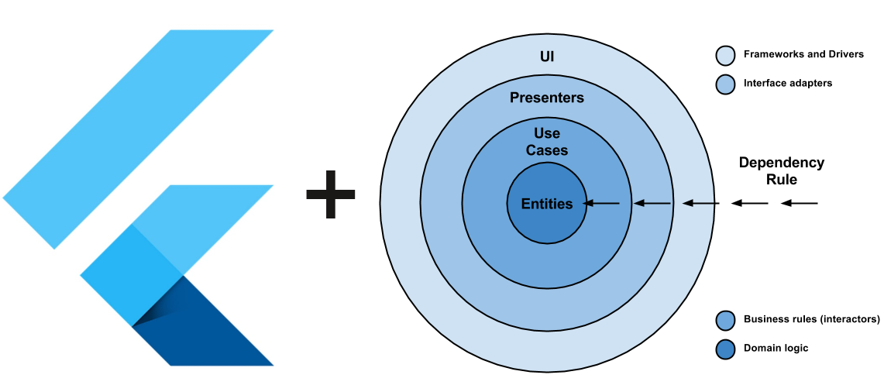

Основные принципы:
- Независимость от фреймворка. Архитектура не зависит от существования какой-либо библиотеки.
- Независимость от UI. Пользовательский интерфейс можно легко изменить, не изменяя остальную систему. Например, веб-интерфейс может быть заменен на консольный, без изменения бизнес-правил.
- Независимость от источников данных. Вы можете легко поменять источники данных, такие как базы данных, REST или GraphQL сервисы. Ваши бизнес-правила не связаны с этими источниками данных.
- Тестируемость. Бизнес логика может быть протестирована без пользовательского интерфейса, базы данных, сервера или любого другого внешнего компонента.

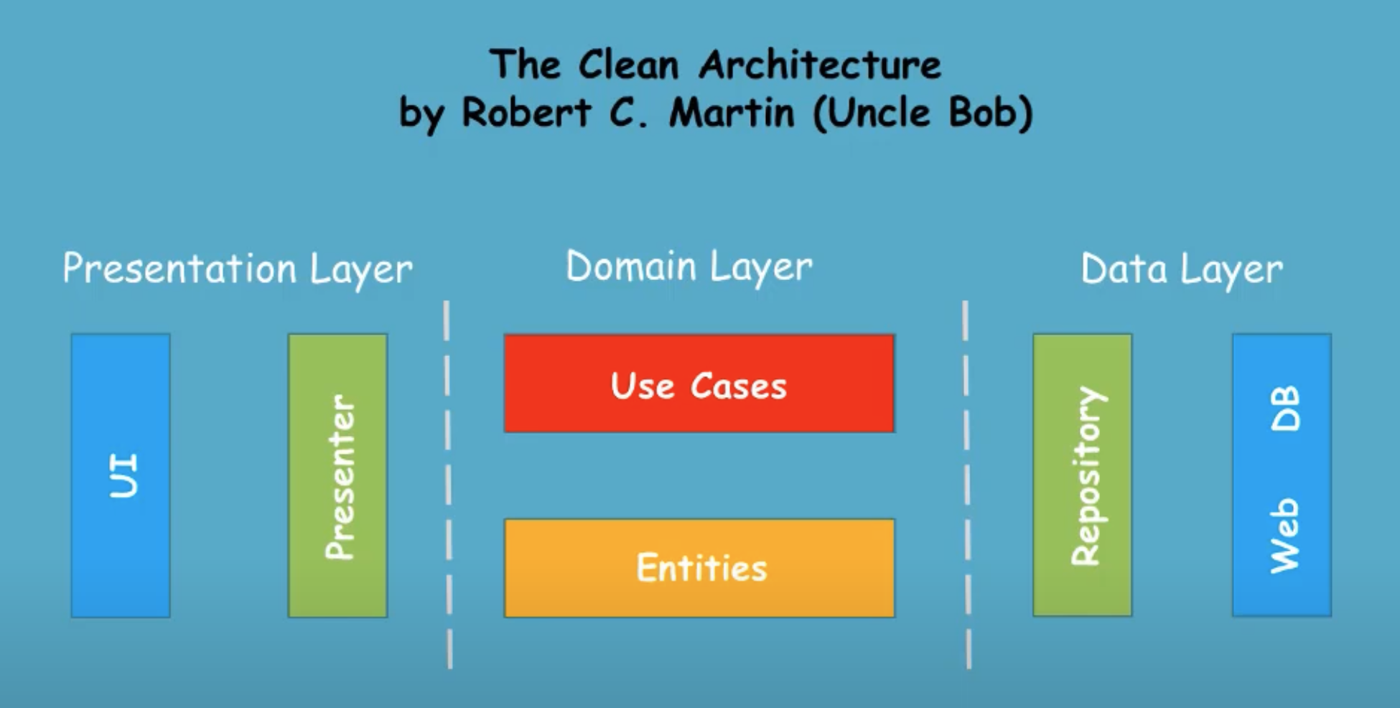

В чистой архитектуре можно выделить три основных слоя:
- Presentation слой. Отвечает за создания UI и логики его работы.
- Domain. Реализует бизнес правила нашего приложения.
- Data. Отвечает за реализацию доступа к данным.

Важным элементом чистой архитектуры являются принципы SOLID.

- S – Single Responsibility (Принцип единственной ответственности) Каждый класс должен отвечать только за одну операцию. Если класс отвечает за несколько операций сразу, вероятность возникновения багов возрастает – внося изменения, касающиеся одной из операций вы, сами того не подозревая, можете затронуть и другие.
- O — Open-Closed (Принцип открытости-закрытости) Классы должны быть открыты для расширения, но закрыты для модификации.Когда вы меняете текущее поведение класса, эти изменения сказываются на всех системах, работающих с данным классом. Если хотите, чтобы класс выполнял больше операций, то идеальный вариант – не заменять старые на новые, а добавлять новые к уже существующим.
- L — Liskov Substitution (Принцип подстановки Барбары Лисков)
Принцип служит для того, чтобы обеспечить постоянство: класс-родитель и класс-потомок могут использоваться одинаковым образом без нарушения работы программы.
- I — Interface Segregation (Принцип разделения интерфейсов)
Принцип служит для того, чтобы раздробить единый набор действий на ряд наборов поменьше – таким образом, каждый класс делает то, что от него действительно требуется, и ничего больше.
- D — Dependency Inversion (Принцип инверсии зависимостей)
Этот принцип служит для того, чтобы устранить зависимость классов верхнего уровня от классов нижнего уровня за счёт введения интерфейсов.
Этот принцип особенно актуален в кроссплатформенной разработки, так как сама операционная система платформы является инструментом для бизнес логики нашего приложения, но бизнес логика не должна зависеть от платформы.

Эти принципы способствуют созданию такой системы, которую будет легко поддерживать и расширять в течении долгого времени.

Давайте рассмотрим каждый слой приложения на примере приложения счетчика, который при каждом изменении будет записываться в БД.

Создадим новое приложение с помощью команды

flutter create clean_arch_example

Создадим 3 каталога data, domain, presentation в libs, в котором будет хранить файлы относящиеся к слоям приложения.

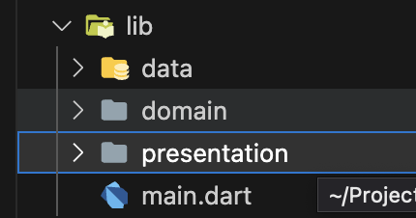

Domain
Для начала создадим наш нашу бизнес логику.
Начнем с определения UseCases.
Use case – элемент слоя domain, отвечающий за детализацию, описание действия, которое может совершить пользователь системы;

В нашем случае у нас будет два use case:
- Получение счетчика из базы данных, когда пользователь открывается приложение.
- Увеличение счетчика на 1.

UseCases должны уметь возвращать результат операции, либо ошибку.

Для удобства передачи и обработки ошибок будет использовать класс Either из пакета dartz, поэтому подключим его
flutter pub add dartz

Класс Either<L, R> это класс содержащие в себе один из двух типов объектов, для простоты называемые Left и Right.
В левой части мы будем хранить Failure, в правой результат операции.

Создадим базовый класс для Failure
class Failure {
final int code;
final String message;

Failure({required this.code, this.message = ''});
}

Далее создадим два абстрактных класса UseCase и UseCaseNoParams.

abstract class UseCase<Type, Params> {
Future<Either<Failure, Type>> call(Params params);
}

abstract class UseCaseNoParams<Type> {
Future<Either<Failure, Type>> call();
}

Так как с большинством источников данных происходит работа через асинхронные методы, то возвращаемое значение UseCase Future<Either<Failure, Type>> является Future, которое должно вернуть нам либо ошибку в левой части Either, либо результат операции в правой.

Теперь мы можем создать два необходимых нам UseCase.

Создадим в каталоге domain каталог usecases и создадим там файл
get_counter_usecase.dart

class GetCounterUseCase extends UseCaseNoParams<int> {
@override
Future<Either<Failure, int>> call() {
// TODO: implement call
throw UnimplementedError();
}
}

и increment_counter_usecase.dart

class IncrementCounterUseCase extends UseCaseNoParams<int> {
@override
Future<Either<Failure, int>> call() {
// TODO: implement call
throw UnimplementedError();
}
}

Чтобы получить доступ к данным нам необходим репозиторий, для этого создадим абстрактный класс, который определит интерфейс нашего репозитория.

abstract class CounterRepository {
Future<Either<Failure, int>> getCounter();

Future<Either<Failure, int>> setCounter(int newValue);
}

Теперь мы можем дописать наши use кейсы.

Добавим репозиторий как внешнюю зависимость и допишем необходимую логику наших use кейсов.
class GetCounterUseCase extends UseCaseNoParams<int> {
final CounterRepository _counterRepository;

GetCounterUseCase(this._counterRepository);

@override
Future<Either<Failure, int>> call() {
return _counterRepository.getCounter();
}
}

class IncrementCounterUseCase extends UseCaseNoParams<int> {
final CounterRepository _counterRepository;

IncrementCounterUseCase(this._counterRepository);

@override
Future<Either<Failure, int>> call() async {
final result = await _counterRepository.getCounter();

return result.fold((failure) => Left(failure),
(currentValue) => _counterRepository.setCounter(++currentValue));
}
}

В IncrementCounterUseCase мы получаем Either<Failure, int> содержащие текущее значение или ошибку, и с помощью метода fold указываем что сделать для левой или правой части. Если нам приходит ошибка, мы ее просто отдаем в качестве результата, если приходит текущее значение то вызываем метод репозитория setCounter в котором передаем новое значение, увеличенное на 1 и уже его результат возвращаем в качестве результата UseCase.

На этом мы закончили описание нашего слоя бизнес логики для счетчика.

Data
Слой, в котором описывается работа с источниками данных (сетевой запрос, база данных).

На этом слое нам нужно реализовать репозиторий, который будет использовать источник данных для получения и манипуляции данными в приложении.

Создадим имплементацию нашего CounterRepository, создадим каталог data/repository и добавим туда файл counter_repository_impl.dart

class CounterRepositoryImpl implements CounterRepository {
@override
Future<Either<Failure, int>> getCounter() {
// TODO: implement getCounter
throw UnimplementedError();
}

@override
Future<Either<Failure, int>> setCounter(int newValue) {
// TODO: implement setCounter
throw UnimplementedError();
}
}

Для того чтобы абстрагировать наш репозиторий от конкретного источника данных создадим абстрактный класс источника данных.
Создадим каталог data/datasource и добавим туда файл counter_local_datasource.dart

abstract class CounterLocalDatasource {
Future<Either<Failure, int>> getCounter();

Future<Either<Failure, int>> setCounter(int newValue);
}

Рядом создадим реализацию этого класса, который будет читать и сохранять данные в обычном файле.

class FileCounterLocalDatasource implements CounterLocalDatasource {
@override
Future<Either<Failure, int>> getCounter() async {
try {
final counter = await readData();

return Right(counter);
} catch (e) {
return Left(Failure(code: 1, message: e.toString()));
}
}

@override
Future<Either<Failure, int>> setCounter(int newValue) async {
try {
await writeData(newValue);

final counter = await readData();

return Right(counter);
} catch (e) {
return Left(Failure(code: 1, message: e.toString()));
}
}

Future<String> get _localPath async {
final directory = await getApplicationDocumentsDirectory();

return directory.path;
}

Future<File> get _localFile async {
final path = await _localPath;
return File('$path/counter.txt');
}

Future<void> writeData(int data) async {
final file = await _localFile;

// Write the file
await file.writeAsString(data.toString());
}

Future<int> readData() async {
final file = await _localFile;

if (!file.existsSync()) {
file.writeAsStringSync('0');
}

// Read the file
final contents = int.tryParse(await file.readAsString());

return contents ?? 0;
}
}

Далее мы должны реализовать логику репозитория для работы с нашим источником данных.

class CounterRepositoryImpl implements CounterRepository {
final CounterLocalDatasource _counterLocalDatasource;

CounterRepositoryImpl(this._counterLocalDatasource);

@override
Future<Either<Failure, int>> getCounter() {
return _counterLocalDatasource.getCounter();
}

@override
Future<Either<Failure, int>> setCounter(int newValue) {
return _counterLocalDatasource.setCounter(newValue);
}
}

В нашем случае она довольно простая, но в реальных проектах здесь может быть логика работы с кешем, сетевыми запросами и с другими различными источниками данных.

На этом мы закончили разработку нашего Data слоя.

Presentation

Presentation слой представления. Здесь мы будем создавать UI, логику его работы и его состояние.

Для управления состоянием воспользуемся пакетом flutter_bloc, поэтому добавим его в зависимости:

flutter pub add flutter_bloc

Создадим Cubit который при помощи ранее созданых use cases будет обрабатывать состояние нашего UI. Создадим каталог presentation/state и добавим туда файл counter_cubit.dart

class CounterCubit extends Cubit<int> {
CounterCubit(
this._getCounterUseCase,
this._incrementCounterUseCase,
) : super(0) {
_init();
}

final GetCounterUseCase _getCounterUseCase;
final IncrementCounterUseCase _incrementCounterUseCase;

void _init() async {
final result = await _getCounterUseCase();

result.fold((failure) {}, (counter) => emit(counter));
}

void increment() async {
final result = await _incrementCounterUseCase.call();

result.fold((failure) {}, (counter) => emit(counter));
}
}

У нас теперь все готово для того чтобы создавать виджеты отображающие, но нам необходимо както внедрить наш cubit со всеми его внешними зависимостями в дерево виджетов.

Для этого отлично подходит пакет getIt, который по сути является сервис локатором.

Локатор служб (англ. service locator) — это шаблон проектирования, используемый в разработке программного обеспечения для инкапсуляции процессов, связанных с получением какого-либо сервиса с сильным уровнем абстракции. Этот шаблон использует центральный реестр, известный как «локатор сервисов», который по запросу возвращает информацию (как правило это объекты), необходимую для выполнения определенной задачи[

Добавим geIt в наши зависимости

flutter pub add get_it

Создадим каталог lib/di и добавим в него файл configure_dependencies.dart

void configureDependencies() {
GetIt.I.registerFactory<CounterLocalDatasource>(
() => FileCounterLocalDatasource());

GetIt.I.registerFactory<CounterRepository>(
() => CounterRepositoryImpl(GetIt.I()));

GetIt.I
.registerFactory<GetCounterUseCase>(() => GetCounterUseCase(GetIt.I()));

GetIt.I.registerFactory<IncrementCounterUseCase>(
() => IncrementCounterUseCase(GetIt.I()));

GetIt.I
.registerFactory<CounterCubit>(() => CounterCubit(GetIt.I(), GetIt.I()));
}

Здесь мы регистрируем фабрики-функции всех наших классов в контейнере GetIt, тем самым настраивая все наши зависимости необходимые для работы приложения.

Функцию configureDependencies мы должны вызвать в главной функции main перед запуском нашего приложения в runApp, поэтому добавим ее туда

void main() {
configureDependencies();
runApp(const MyApp());
}

Теперь добавим страницу для нашего счетчика, создадим каталог presentation/page и добавим в него файл home_page.dart

class HomePage extends StatelessWidget {
const HomePage({super.key});

@override
Widget build(BuildContext context) {
return BlocProvider<CounterCubit>(
create: (context) => GetIt.I(),
child: Builder(builder: (context) {
return Scaffold(
appBar: AppBar(),
body: BlocBuilder<CounterCubit, int>(builder: (context, state) {
return Center(
child: Column(
mainAxisAlignment: MainAxisAlignment.center,
children: <Widget>[
const Text(
'You have pushed the button this many times:',
),
Text(state.toString())
],
),
);
}),

floatingActionButton: FloatingActionButton(
onPressed: () {
context.read<CounterCubit>().increment();
},
tooltip: 'Increment',
child: const Icon(Icons.add),
), // Th
);
}),
);
}
}

В BlocProvider в методе create мы вызываем GetIt.I() для того чтобы пакет getIt вернул нам сконфигурированный экземпляр кубита для провайдера.

Добавляем наш HomePage в MaterialApp виджет и запускаем приложение.

class MyApp extends StatelessWidget {
const MyApp({super.key});

@override
Widget build(BuildContext context) {
return MaterialApp(
title: 'Flutter Demo',
theme: ThemeData(
colorScheme: ColorScheme.fromSeed(seedColor: Colors.deepPurple),
useMaterial3: true,
),
home: const HomePage(),
);
}
}

Мы создали приложение с одним экраном отделив бизнеслогику от UI приложения и логикой доступа к данным. Чтобы продемонстрировать как можно быстро изменять работу приложения давайте заменим логику с сохранением счетчика в файл. Вместо файла будем использовать пакет shared_preferences.

Для этого создадим новый источник данных.
Добавил пакет shared_preferences в зависимости
flutter pub add shared_preferences

Добавим файл shared_pref_counter_local_datasource.dart в каталог data/datasource

class SharedPrefCounterLocalDatasource implements CounterLocalDatasource {
@override
Future<Either<Failure, int>> getCounter() async {
try {
final prefs = await SharedPreferences.getInstance();

return Right(prefs.getInt('counter') ?? 0);
} catch (e) {
return Left(Failure(code: 1, message: e.toString()));
}
}

@override
Future<Either<Failure, int>> setCounter(int newValue) async {
try {
final prefs = await SharedPreferences.getInstance();
prefs.setInt('counter', newValue);

return Right(prefs.getInt('counter') ?? 0);
} catch (e) {
return Left(Failure(code: 1, message: e.toString()));
}
}
}

Теперь нам нужно изменить конфигурацию контейнера GetIt так, чтобы создавалась имплементация с shared_preferences

В файле di/configure_dependencies.dart изменим строку

GetIt.I.registerFactory<CounterLocalDatasource>(
() => FileCounterLocalDatasource());

на

GetIt.I.registerFactory<CounterLocalDatasource>(
() => SharedPrefCounterLocalDatasource());

И это все. Мы быстро изменили источник данных, но не изменяли ни бизнес логику приложения, ни UI.

Вопросы

- Какой слой чистой архитектуры отвечает за бизнес-логику приложения?
- Data
- Domain
- Presentation
2. Какой слой чистой архитектуры отвечает за логику доступа к данным?
- Data
- Domain
- Presentation
3. Какой слой чистой архитектуры отвечает за UI?
- Data
- Domain
- Presentation
4. Какой элемент Domain слоя отвечает за обработку пользовательских действий?
- Repository
- Model
- UseCase
- Presenter
5. Какой элемент Data слоя ответственен за организацию доступа к источнику данных?
- DataSource
- Repository
- Model
- UseCase
6. Какой принцип SOLID говорит нам, что необходимо устранять зависимость классов верхнего уровня от классов нижнего уровня?
- S – Single Responsibility (Принцип единственной ответственности)
- O — Open-Closed (Принцип открытости-закрытости)
- L — Liskov Substitution (Принцип подстановки Барбары Лисков)
- I — Interface Segregation (Принцип разделения интерфейсов)
- D — Dependency Inversion (Принцип инверсии зависимостей)

7. Какой принцип SOLID требует, чтобы класс родитель и класс потомок можно было использовать одинаковым образом без нарушения работы программы?
- S – Single Responsibility (Принцип единственной ответственности)
- O — Open-Closed (Принцип открытости-закрытости)
- L — Liskov Substitution (Принцип подстановки Барбары Лисков)
- I — Interface Segregation (Принцип разделения интерфейсов)
- D — Dependency Inversion (Принцип инверсии зависимостей)

Лекция 13 - Генерация кода
Существует ряд пакетов, позволяющих автоматизировать написание шаблонного кода (boilerplate code), тем самым ускорив разработку и уменьшив количество ошибок в нем.

build_runner
build_runner — это пакет Dart, предоставляющий конкретный способ создания файлов с использованием кода Dart. Этот пакет необходим для создания кода внутри файла dart.
Обычно мы используем команды build и watch.
Команда build создает файл только один раз. И после этого он существует. Команда watch постоянно отслеживает изменения в файлах. Если происходят какие-либо изменения, он снова создает этот файл.
Чтобы использовать этот пакет, мы должны поместить его в dev_dependencies внутри файла pubspec.yaml.
Иногда при сборке файла выдает ошибку, что в файле обнаружен конфликт. Чтобы решить эту проблему, добавьте аргумент --delete-conflicting-outputs после команды сборки.

Freezed
Freezed – это пакет для генерации кода, который помогает создавать классы данных в Dart.
Иногда нам просто нужен класс, который получает свои значения в конструкторе, метод toString и, должен быть иммутабелен. Для этого нам нужен дополнительный метод copyWith.
Freezed — надежный и масштабируемый генератор кода для классов данных. Он надежен, но имеет недостаток: новичкам действительно сложно найти правильное сочетание и необходимые функции для использования в логике своего приложения. Итак, Freezed — это один из пакетов, который используется для создания дата и union классов. Кроме того, его можно использовать для сериализации и десериализации данных JSON.

До

class User {
User({
required this.id,
required this.email,
required this.firstName,
required this.lastName,
required this.avatar,
});

final int id;
final String email;
final String firstName;
final String lastName;
final String avatar;

factory User.fromJson(Map<String, dynamic> json) => User(
id: json["id"],
email: json["email"],
firstName: json["first_name"],
lastName: json["last_name"],
avatar: json["avatar"],
);
// toString
// copyWith
// operator ==
// hashCode
}

После

part 'user.freezed.dart';
part 'user.g.dart';

@freezed
class User with _$User {
const factory User({
required int id,
required String name,
required String email,
required String avatar,
}) = _User;

factory User.fromJson(Map<String, dynamic> json) =>
_$UserFromJson(json);
}

Используя пакет Freezed, мы можем избавиться от большого количества шаблонного кода.

Как использовать Freezed:

Во-первых, мы должны добавить в наш проект некоторые зависимости, с помощью которых мы можем легко использовать Freezed.

dependencies:
freezed_annotation: ^2.2.0
json_annotation: ^4.8.1

dev_dependencies:
flutter_test:
sdk: flutter
build_runner: ^2.4.4
freezed: ^2.3.2
json_serializable: ^6.6.1

Создать файл user.dart

import 'package:freezed_annotation/freezed_annotation.dart';

part 'user.freezed.dart';
part 'user.g.dart';

@freezed
class User with _$User {
const factory User({
required int id,
required String name,
required String email,
required String avatar,
}) = _User;

factory User.fromJson(Map<String, dynamic> json) => _$UserFromJson(json);
}

Далее запустить генератор
flutter pub run build_runner build

Рядом с файлом user.dart появятся два сгенерированных файла user.freezed.dart и user.g.dart

Эти файлы содержат сгенерированные методы:
- fromJson, toJson
- copyWith
- toString
- Operator ==
- hashCode

BLoC и Freezed

Пакет freezed, а именно возможность генерации union классов можно, можно использовать для генерации эвентов и стейтов для Bloc, позволяя избежать написание шаблонного кода.

Для начала определимся что такое union класс.

Идея в том, что вы можете создать класс с фиксированным набором подклассов, связывая вместе несколько отдельных типов в рамках одного основного класса.

В языке dart нет встроенной возможности для создания таких классов, но такие классы может сгенерировать для нас Freezed.

Рассмотрим простой блок Counter. У него будет два события: CounterIncremented и CounterDecremented. В чистом Dart нам пришлось бы сделать что-то вроде этого:

abstract class CounterEvent {}

class CounterIncremented extends CounterEvent {
CounterIncremented(this.incrementBy);

final int incrementBy;
}

class CounterDecremented extends CounterEvent {
CounterDecremented(this.decrementBy);

final int decrementBy;
}

Это хорошо, но есть пара заслуживающих внимания вопросов:
- Для блоков с большим количеством событий вы можете видеть, насколько этот подход стал бы очень многословным и громоздким.
- В приведенном выше фрагменте не учитываются операторы равенства; это больше шаблонов, которые нам нужно добавить.
- Когда мы в конце концов реализуем этот блок, наш код будет полон приведения и проверки типов, с которыми легко запутаться.

Вот как будут выглядеть наши события счетчика при использовании freezed:

import 'package:freezed_annotation/freezed_annotation.dart';

part 'counter_event.freezed.dart';

@freezed
class CounterEvent with _$CounterEvent {
const factory CounterEvent.incremented(int incrementBy) = CounterIncremented;
const factory CounterEvent.decremented(int decrementBy) = CounterDecremented;
}

С этой реализацией freezed предоставил нам два неизменяемых типа событий с корректно определенным operator ==. Он также генерирует бонусные вещи, такие как методы copyWith и toString. Это полностью готовая к использованию реализация нашего типа CounterEvent.

Также freezed предоставляет pattern-matching синтаксис, это значит что мы можем в обработчике эвента в блоке написать такую конструкцию:

event.when(
incremented: (incrementBy) => emit(state + incrementBy),
decremented: (decrementBy) => emit(state - decrementBy),
);

Этот синтаксис полезен по нескольким причинам. Во-первых, заставляет нас учитывать каждую возможность; в чистом Dart с приведением типов мы могли бы легко забыть или проигнорировать определенные типы событий. Во-вторых, это очень легко читать и понимать.

Давайте посмотрим на что-то более сложное: написание стейтов с использованием freezed. Допустим, у нас есть некоторые данные для загрузки: нам, вероятно, понадобится начальное состояние, состояние ошибки и состояние успеха. Нам также нужен индикатор загрузки, чтобы показать пользователю, когда данные обновляются.

Используя заморозку, мы можем реализовать такой класс состояния:

import 'package:freezed_annotation/freezed_annotation.dart';

part 'data_state.freezed.dart';

@freezed
class DataState with _$DataState {
const factory DataState.initial(bool isLoading) = DataInitial;
const factory DataState.error(String message, bool isLoading) = DataError;
const factory DataState.success(Data data, bool isLoading) = DataSuccess;
}

Затем мы можем реализовать BlocBuilder следующим образом:

BlocBuilder<DataBloc, DataState>(
builder: (context, state) {
return Column(
children: [
if (state.isLoading) _buildProgressIndicator(),
state.when(
initial: (_) => _buildInitial(),
error: (message, _) => _buildError(message),
success: (data, _) => _buildSuccess(data),
),
],
);
},
);

Здесь есть несколько замечаний:

Поскольку каждый тип стейта имеет свойство isLoading, мы можем получить к нему доступ, не зная, какой у нас подтип стейта.
Опять же, pattern-matching синтаксис , предоставляемый freezed, чрезвычайно полезен здесь, поскольку дает нам удобную читаемую конструкцию, которая заставляет нас обрабатывать все возможные состояния.

Retrofit

Retrofit это пакет, использующий кодогенерацию для создания классов для RestAPI

Пакет позволяет быстро и качественно настроить взаимодействие вашего приложения с удаленным сервером с помощью RestAPI.

В качестве примера воспользуемся тестовым сервером https://gorest.co.in/

Go REST предоставляет нам тестовый ресурс по адресу

https://gorest.co.in/public/v2/users

Для начала подключим необходимы зависимости

dependencies:
flutter:
sdk: flutter
freezed_annotation: ^2.2.0
retrofit: ">=4.0.0 <5.0.0"
json_annotation: ^4.8.1
dio: ^5.2.1+1

dev_dependencies:
flutter_test:
sdk: flutter
build_runner: ^2.4.4
freezed: ^2.3.2
retrofit_generator: ">=5.0.0 <6.0.0"
json_serializable: ^6.6.1

Создадим с помощью freezed дата класс пользователя

import 'package:freezed_annotation/freezed_annotation.dart';

part 'user.freezed.dart';
part 'user.g.dart';

@freezed
class User with _$User {
const factory User({
required int id,
required String name,
required String email,
required String gender,
required String status,
}) = _User;

factory User.fromJson(Map<String, dynamic> json) => _$UserFromJson(json);
}

Запустим генерацию
flutter pub run build_runner build

Далее создаем удаленный источник данных, который может запрашивать список пользователей у сервиса https://gorest.co.in/

Создадим файл user_remote_datasource.dart

import 'package:dio/dio.dart';
import 'package:learn_examples/user.dart';
import 'package:retrofit/retrofit.dart';

part 'user_remote_datasource.g.dart';

@RestApi(baseUrl: 'https://gorest.co.in/public/v2')
abstract class UserRemoteDatasource {
factory UserRemoteDatasource(Dio dio, {String baseUrl}) =
_UserRemoteDatasource;

@GET('/users')
Future<List<User>> getUsers();

@GET('/users/{id}')
Future<User> getUser(@Path() int id);
}

C помощью аннотации @RestApi мы помечаем наш класс для генерации, в параметр baseUrl передаем базовый url куда необходимо отправлять запросы.

Далее объявляем два метода
@GET('/users')
Future<List<User>> getUsers();
Этот метод будет отправлять GET запрос на https://gorest.co.in/public/v2/users и получать список пользователей.

@GET('/users/{id}')
Future<User> getUser(@Path() int id);
Этот метод будет отправлять GET запрос на https://gorest.co.in/public/v2/users/{id} и получать пользователя с указанным id.

После этого запускаем генерацию и пакет Retrofit сгенерирует готовую имплементацию необходимого нам источника данных, который можно сразу использовать.

flutter pub run build_runner build

Теперь создадим экран, на котором будем запрашивать список пользователей и отображать его в списке.

class HomePage extends StatefulWidget {
const HomePage({super.key});

@override
State<HomePage> createState() => _HomePageState();
}

class _HomePageState extends State<HomePage> {
late UserRemoteDatasource datasource;

late Future<List<User>> result;

@override
void initState() {
super.initState();

datasource = UserRemoteDatasource(Dio());

result = datasource.getUsers();
}

@override
Widget build(BuildContext context) {
return Scaffold(
appBar: AppBar(),
body: SingleChildScrollView(
child: FutureBuilder(
future: result,
builder: (context, snapshot) {
if (snapshot.hasError) {
return Center(
child: Column(
children: [
const Text('Data fetch error'),
ElevatedButton(
onPressed: () {
setState(() {
result = datasource.getUsers();
});
},
child: const Text('Retry'))
],
),
);
}

if (snapshot.hasData) {
final users = snapshot.data ?? [];
return Column(
crossAxisAlignment: CrossAxisAlignment.start,
children: users
.map((user) => Card(
child: SizedBox(
width: double.infinity,
child: Column(
crossAxisAlignment: CrossAxisAlignment.start,
children: [
Text('ID: ${user.id}'),
Text('Email: ${user.email}'),
Text(
'Name: ${user.name}',
),
Text('Gender: ${user.gender}'),
Text('Status: ${user.status}'),
],
),
),
))
.toList(),
);
}
return const Center(
child: CircularProgressIndicator(),
);
}),
),
);
}
}

Chopper

Пакет Chopper является полным аналогом Retrofit, но в качестве сетевой библиотеки использует вместо Dio пакет http.

Давайте перепишем с помощью него предыдущий пример.

Добавим в pubspec.yaml необходимые зависимости
flutter pub add chopper_generator
flutter pub add chopper
Далее создадим файл user_remote_datasource.dart

part 'user_remote_datasource.chopper.dart';

@ChopperApi(baseUrl: 'https://gorest.co.in/public/v2')
abstract class UserRemoteDatasource extends ChopperService {
static UserRemoteDatasource create([ChopperClient? client]) =>
_$UserRemoteDatasource(client);

@Get(path: '/users')
Future<Response<List<User>>> getUsers();

@Get(path: '/users/{id}')
Future<Response<User>> getUser({@Path('id') required int id});
}

И сгенерируем наш datasource
flutter pub run build_runner build

Теперь создадим экран, на котором будем запрашивать список пользователей и отображать его в списке.

class HomePage extends StatefulWidget {
const HomePage({super.key});

@override
State<HomePage> createState() => _HomePageState();
}

class _HomePageState extends State<HomePage> {
late UserRemoteDatasource datasource;

late Future<Response> result;

@override
void initState() {
super.initState();

datasource = UserRemoteDatasource.create(
ChopperClient(converter: const JsonConverter()));

result = datasource.getUsers();
}

@override
Widget build(BuildContext context) {
return Scaffold(
appBar: AppBar(),
body: SingleChildScrollView(
child: FutureBuilder(
future: result,
builder: (context, snapshot) {
if (snapshot.hasError) {
return Center(
child: Column(
children: [
const Text('Data fetch error'),
ElevatedButton(
onPressed: () {
setState(() {
result = datasource.getUsers();
});
},
child: const Text('Retry'))
],
),
);
}

if (snapshot.hasData) {
final response = snapshot.data!;
if (response.isSuccessful) {
final List<User> users =
response.body.map<User>((e) => User.fromJson(e)).toList();

return Column(
crossAxisAlignment: CrossAxisAlignment.start,
children: users
.map((user) => Card(
child: SizedBox(
width: double.infinity,
child: Column(
crossAxisAlignment:
CrossAxisAlignment.start,
children: [
Text('ID: ${user.id}'),
Text('Email: ${user.email}'),
Text(
'Name: ${user.name}',
),
Text('Gender: ${user.gender}'),
Text('Status: ${user.status}'),
],
),
),
))
.toList());
} else {
return Center(
child: Column(
children: [
const Text('Data fetch error'),
ElevatedButton(
onPressed: () {
setState(() {
result = datasource.getUsers();
});
},
child: const Text('Retry'))
],
),
);
}
}
return const Center(
child: CircularProgressIndicator(),
);
}),
),
);
}
}

Лекция 14 - Основы тестирования

Основы Unit тестирования

Unit тесты удобны для проверки поведения отдельной функции, метода или класса. Пакет test предоставляет базовую структуру для написания модульных тестов, а пакет flutter_test предоставляет дополнительные утилиты для тестирования виджетов.

Пакет test предоставляет основные функции для написания тестов в Dart. Это лучший подход при написании пакетов, используемых веб-приложениями, серверами и приложениями Flutter. Чтобы добавить тестовый пакет в качестве зависимости от разработчиков, запустите flutter pub add:

flutter pub add dev:test

Создадим два файла: counter.dart и counter_test.dart.

Файл counter.dart содержит класс, который вы хотите протестировать, и находится в папке lib. Файл counter_test.dart содержит сами тесты и находится в папке test.

Как правило, тестовые файлы должны находиться в папке test, расположенной в корне вашего приложения или пакета Flutter. Файлы тестов всегда должны заканчиваться на _test.dart, это соглашение используется test раннером при поиске тестов.

counter_app/
lib/
counter.dart
test/
counter_test.dart

Далее вам понадобится «юнит» для тестирования. «юнит» — это другое название функции, метода или класса. В этом примере создайте класс Counter внутри файла lib/counter.dart. Он отвечает за увеличение и уменьшение значения, начиная с 0.

class Counter {
int value = 0;

void increment() => value++;

void decrement() => value--;
}

Внутри файла counter_test.dart напишите первый модульный тест. Тесты определяются с помощью функции test верхнего уровня, и вы можете проверить правильность результатов с помощью функции expect верхнего уровня. Обе эти функции находятся в пакете test.

// Import the test package and Counter class
import 'package:counter_app/counter.dart';
import 'package:test/test.dart';

void main() {
test('Counter value should be incremented', () {
final counter = Counter();

counter.increment();

expect(counter.value, 1);
});
}

Если у вас есть несколько тестов, связанных друг с другом, объедините их с помощью функции group, предоставляемой пакетом test.

import 'package:counter_app/counter.dart';
import 'package:test/test.dart';

void main() {
group('Counter', () {
test('value should start at 0', () {
expect(Counter().value, 0);
});

test('value should be incremented', () {
final counter = Counter();

counter.increment();

expect(counter.value, 1);
});

test('value should be decremented', () {
final counter = Counter();

counter.decrement();

expect(counter.value, -1);
});
});
}

Теперь, когда у вас есть класс Counter и тесты к нему, вы можете запустить тестирование.

Плагины Flutter для IntelliJ и VSCode поддерживают выполнение тестов. Часто это лучший вариант при написании тестов, поскольку он обеспечивает удобство, а также возможность устанавливать точки останова для отладки тестов.

- IntelliJ
  - Откройте файл counter_test.dart
  - Выберите в меню Run
  - Выберите опцию Run 'tests in counter_test.dart'
  - В качестве альтернативы используйте шорткаты для вашей платформы
- VSCode
  - Откройте файл counter_test.dart
  - Выберите в меню Run
  - Выберите опцию Start Debugging
  - В качестве альтернативы используйте шорткаты для вашей платформы

Вы также можете использовать терминал для запуска тестов, выполнив следующую команду из корня проекта:

flutter test

Или укажите конкретный файл тестов для их запуска:

flutter test test/counter_test.dart

Основы Widget тестирования
Для тестирования классов виджетов вам понадобится несколько дополнительных инструментов, предоставляемых пакетом flutter_test, который поставляется с Flutter SDK.

Пакет flutter_test предоставляет следующие инструменты для тестирования виджетов:
- WidgetTester позволяет создавать виджеты и взаимодействовать с ними в тестовой среде.
- Функция testWidgets() автоматически создает новый WidgetTester для каждого теста и используется вместо обычной функции test().
- Классы Finder позволяют искать виджеты в тестовой среде.
- Константы Matcher для конкретных виджетов помогают проверить, находит ли Finder виджет или несколько виджетов в тестовой среде.

Прежде чем писать тесты, включите зависимость flutter_test в раздел dev_dependencies файла pubspec.yaml. При создании нового проекта Flutter с помощью инструментов командной строки или редактора кода эта зависимость уже должна быть на месте.

Далее создайте виджет для тестирования.

class MyWidget extends StatelessWidget {
const MyWidget({
super.key,
required this.title,
required this.message,
});

final String title;
final String message;

@override
Widget build(BuildContext context) {
return MaterialApp(
title: 'Flutter Demo',
home: Scaffold(
appBar: AppBar(
title: Text(title),
),
body: Center(
child: Text(message),
),
),
);
}
}

Теперь, имея виджет для тестирования, создадим для него первый тест. Для этого используем функцию testWidgets(), предоставляемую пакетом flutter_test. Функция testWidgets позволяет определить тест виджета и создает WidgetTester для работы.

Затем создайте MyWidget внутри тестовой среды, используя метод pumpWidget(), предоставленный WidgetTester. Метод pumpWidget создает и отображает предоставленный виджет. Создайте экземпляр MyWidget, который отображает «T» в качестве заголовка и «M» в качестве сообщения.

void main() {
testWidgets('MyWidget has a title and message', (tester) async {
// Create the widget by telling the tester to build it.
await tester.pumpWidget(const MyWidget(title: 'T', message: 'M'));
});
}

После первоначального вызова pumpWidget() WidgetTester предоставляет дополнительные способы перестроения того же виджета. Это полезно, если вы работаете с StatefulWidget или анимацией.

Например, нажатие кнопки вызывает setState(), но Flutter не будет автоматически перестраивать ваш виджет в тестовой среде. Используйте один из следующих способов, чтобы попросить Flutter перестроить виджет.

tester.pump(Duration duration)

Планирует кадр и запускает перестроение виджета. Если указана продолжительность, она переводит часы на эту величину и планирует кадр. Он не планирует несколько кадров, даже если продолжительность превышает один кадр.

tester.pumpAndSettle()

Неоднократно вызывает pump() с заданной продолжительностью до тех пор, пока больше не будет запланированных кадров. Этот метод, по сути, ждет завершения всех анимаций. Эти методы обеспечивают детальный контроль над жизненным циклом виджетов, что особенно полезно при тестировании.

С виджетом в тестовой среде найдите в дереве виджетов текстовые виджеты заголовка и сообщения с помощью Finder. Это позволяет проверить правильность отображения виджетов. Для этого используйте метод find() верхнего уровня, предоставляемый пакетом flutter_test, для создания Finders. Поскольку вы знаете, что ищете текстовые виджеты, используйте метод find.text().

void main() {
testWidgets('MyWidget has a title and message', (tester) async {
await tester.pumpWidget(const MyWidget(title: 'T', message: 'M'));

// Create the Finders.
final titleFinder = find.text('T');
final messageFinder = find.text('M');
});
}

Наконец, убедитесь, что текстовые виджеты заголовка и сообщения отображаются на экране, используя константы Matcher, предоставленные flutter_test. Классы Matcher являются основной частью тестового пакета и предоставляют общий способ проверки соответствия заданного значения ожиданиям. Убедитесь, что виджеты появляются на экране ровно один раз. Для этого используйте findsOneWidget Matcher.

void main() {
testWidgets('MyWidget has a title and message', (tester) async {
await tester.pumpWidget(const MyWidget(title: 'T', message: 'M'));
final titleFinder = find.text('T');
final messageFinder = find.text('M');

// Use the `findsOneWidget` matcher provided by flutter_test to verify
// that the Text widgets appear exactly once in the widget tree.
expect(titleFinder, findsOneWidget);
expect(messageFinder, findsOneWidget);
});
}

В дополнение к findsOneWidget, flutter_test предоставляет дополнительные matchers для общих случаев.
findsNothing
Проверяет, что виджеты не найдены.
findsWidgets
Проверяет, найден ли один или несколько виджетов.
findsNWidgets
Проверяет, найдено ли определенное количество виджетов.
matchesGoldenFile
Проверяет, соответствует ли рендеринг виджета конкретному растровому изображению (тестирование Golden File).

Обработка скрола

Во многих приложениях есть списки контента, от почтовых клиентов до музыкальных приложений и так далее. Чтобы убедиться, что списки содержат ожидаемый контент с помощью тестов виджетов, вам нужен способ прокрутки списков для поиска определенных элементов.

import 'package:flutter/material.dart';

void main() {
runApp(MyApp(
items: List<String>.generate(10000, (i) => 'Item $i'),
));
}

class MyApp extends StatelessWidget {
final List<String> items;

const MyApp({super.key, required this.items});

@override
Widget build(BuildContext context) {
const title = 'Long List';

return MaterialApp(
title: title,
home: Scaffold(
appBar: AppBar(
title: const Text(title),
),
body: ListView.builder(
// Add a key to the ListView. This makes it possible to
// find the list and scroll through it in the tests.
key: const Key('long_list'),
itemCount: items.length,
itemBuilder: (context, index) {
return ListTile(
title: Text(
items[index],
// Add a key to the Text widget for each item. This makes
// it possible to look for a particular item in the list
// and verify that the text is correct
key: ValueKey('item_${index}_text'),
),
);
},
),
),
);
}
}

В этом примере прокрутим список элементов и убедимся, что определенный элемент существует в списке. Класс WidgetTester предоставляет метод scrollUntilVisible(), который прокручивает список до тех пор, пока определенный виджет не станет видимым. Это полезно, потому что высота элементов в списке может меняться в зависимости от устройства.

Вместо того, чтобы предполагать, что вы знаете высоту всех элементов в списке или что конкретный виджет отображается на всех устройствах, метод scrollUntilVisible() многократно прокручивает список элементов, пока не найдет то, что ищет.

В следующем коде показано, как использовать метод scrollUntilVisible() для просмотра списка в поисках определенного элемента.

import 'package:flutter/material.dart';
import 'package:flutter_test/flutter_test.dart';

import 'package:scrolling/main.dart';

void main() {
testWidgets('Counter increments smoke test', (tester) async {
// Build our app and trigger a frame.
await tester.pumpWidget(MyApp(
items: List<String>.generate(10000, (i) => 'Item $i'),
));

final listFinder = find.byType(Scrollable);
final itemFinder = find.byKey(const ValueKey('item_50_text'));

// Scroll until the item to be found appears.
await tester.scrollUntilVisible(
itemFinder,
500.0,
scrollable: listFinder,
);

// Verify that the item contains the correct text.
expect(itemFinder, findsOneWidget);
});
}

Основы Integration тестирования

Модульные тесты и тесты виджетов удобны для тестирования отдельных классов, функций или виджетов. Однако они, как правило, не проверяют, как отдельные части работают вместе в целом, и не измеряют производительность приложения, работающего на реальном устройстве. Эти задачи выполняются с помощью интеграционных тестов.

Интеграционные тесты пишутся с использованием пакета integration_test, предоставляемого SDK.

Сначала создайте приложение для тестирования. В этом примере протестируем приложение счетчика, созданное командой flutter create. Это приложение позволяет пользователю нажать на кнопку, чтобы увеличить счетчик.

Затем используйте пакеты integration_test и flutter_test для написания интеграционных тестов. Добавьте эти зависимости в раздел dev_dependencies файла pubspec.yaml приложения, указав Flutter SDK в качестве местоположения пакета.

Создайте новый каталог integration_test с пустым файлом app_test.dart:

counter_app/
lib/
main.dart
integration_test/
app_test.dart

Теперь вы можете писать тесты. Это включает в себя три шага:
- Инициализация IntegrationTestWidgetsFlutterBinding, службы, которая выполняет тесты на физическом устройстве.
- Взаимодействие и тестирование виджетов с помощью класса WidgetTester.
- Тестирование важных сценариев.

import 'package:flutter_test/flutter_test.dart';
import 'package:integration_test/integration_test.dart';
import 'package:introduction/main.dart';

void main() {
IntegrationTestWidgetsFlutterBinding.ensureInitialized();

group('end-to-end test', () {
testWidgets('tap on the floating action button, verify counter',
(tester) async {
// Load app widget.
await tester.pumpWidget(const MyApp());

// Verify the counter starts at 0.
expect(find.text('0'), findsOneWidget);

// Finds the floating action button to tap on.
final Finder fab = find.byTooltip('Increment');

// Emulate a tap on the floating action button.
await tester.tap(fab);

// Trigger a frame.
await tester.pumpAndSettle();

// Verify the counter increments by 1.
expect(find.text('1'), findsOneWidget);
});
});
}

Процесс запуска интеграционных тестов зависит от платформы, на которой вы тестируете. Вы можете протестировать мобильную платформу или Web.

Для тестирования на реальном устройстве iOS/Android сначала подключите устройство и выполните следующую команду из корня проекта:

flutter test integration_test/app_test.dart

Или вы можете указать каталог для запуска всех интеграционных тестов:

flutter test integration_test

Эта команда запускает приложение и интеграционные тесты на целевом устройстве.

Чтобы начать тестирование в веб-браузере вначале скачайте https://chromedriver.chromium.org/downloads

Затем создайте новый каталог с именем test_driver, содержащий новый файл с именем integration_test.dart:

import 'package:integration_test/integration_test_driver.dart';

Future<void> main() => integrationDriver();

Запустите chromedriver следующим образом:

chromedriver --port=4444

В корне проекта выполните следующую команду:

flutter drive \
--driver=test_driver/integration_test.dart \
--target=integration_test/app_test.dart \
-d chrome

Вы также можете запустить флаттер-драйв с веб-сервером в качестве идентификатора целевого устройства следующим образом:

flutter drive \
--driver=test_driver/integration_test.dart \
--target=integration_test/app_test.dart \
-d web-server

